|  |
| --- |
| **TRƯỜNG ĐẠI HỌC CÔNG NGHIỆP HÀ NỘI**  **KHOA CÔNG NGHỆ THÔNG TIN**  -----🙞🙜🕮🙞🙜----- |
|  |
| **ĐỒ ÁN TỐT NGHIỆP** |
| **Đề tài: Xây dựng website bán đồ ăn vặt trực tuyến bằng ASP.NET theo mô hình MVC** |
| **Giáo viên hướng dẫn : TS. Nguyễn Mạnh Cường**  **Lớp : ĐHCNTT03 – K13**  **Sinh viên thực hiện : Phạm Thị Hoài - 2018603058** |
| **Hà Nội, 2022** |

**LỜI CÁM ƠN**

Đồ án tốt nghiệp - dấu mốc quan trọng cho sinh viên thể hiện những kiến thức đã có được sau bốn năm học tập. Để hoàn thành đề tài *“Xây dựng website bán đồ ăn vặt trực tuyến bằng ASP.NET theo mô hình MVC”* em đã nhận được rất nhiều sự giúp đỡ của tổ chức, cá nhân. Do vậy, em xin phép được tỏ lòng biết ơn sâu sắc đã tạo điều kiện, trợ giúp em.

Trong suốt thời gian từ khi bắt đầu học tập tại trường đến nay, em đã nhận được rất nhiều sự quan tâm, giúp đỡ của quý thầy cô và bạn bè. Em xin gửi lời cảm ơn đến trường ***Đại học Công nghiệp Hà Nội*** đã tạo điều kiện cho em được học tập và làm đồ án tốt nghiệp. Đặc biệt hơn, em xin gửi lời cảm ơn sâu sắc đến thầy ***TS. Nguyễn Mạnh Cường***, người trực tiếp hướng dẫn em suốt quá trình làm đồ án tốt nghiệp vừa qua. Thầy đã tận tình truyền đạt không chỉ là kiến thức mà còn là kỹ năng làm việc và bài học kinh nghiệm đời sống sau khi ra trường.

Em đã rất cố gắng hoàn thiện tốt nhất đồ án tốt nghiệp. Xong để báo cáo được hoàn thiện hơn rất mong nhận được những ý kiến đóng góp từ các bạn trong lớp, cũng như lời nhận xét, góp ý từ thầy để hoàn thành đề tài một cách đầy đủ nhất.

***Em xin chân thành cảm!***

***Phạm Thị Hoài***

**MỤC LỤC**

DANH SÁCH CÁC HÌNH 7

DANH SÁCH CÁC BẢNG 11

MỞ ĐẦU 12

Chương 1. KHẢO SÁT HỆ THỐNG 13

1.1. Khảo sát khách hàng 13

1.1.1. Thông tin cửa hàng 13

1.1.2. Hoạt động dịch vụ 13

1.1.3. Các nghiệp vụ thường xuyên 13

1.1.4. Các nghiệp vụ định kỳ 14

1.1.5. Các biểu mẫu phục vụ hoạt động 14

1.1.6. Kết quả sơ bộ 16

1.2. Yêu cầu của khách hàng về hệ thống 16

1.2.1. Hoạt động người mua hàng 16

1.2.2. Hoạt động người quản trị 18

1.3. Yêu cầu của khách hàng về chức năng 19

1.3.1. Sản phẩm 19

1.3.2. Đặt hàng 20

1.3.3. Chức năng tìm kiếm 20

1.3.4. Đăng nhập 20

1.3.5. Quản lý thông tin cá nhân 20

1.3.6. Quản lý của nhân viên, quản trị 21

1.4. Yêu cầu của khách hàng về phi chức năng 21

1.4.1. Hiệu năng hoạt động 21

1.4.2. Yêu cầu giao diện 21

1.4.3. Yêu cầu về mức độ an toàn và bảo mật 21

1.4.4. Yêu cầu về thuộc tính quan trọng của website 22

Chương 2. PHÂN TÍCH THIẾT KẾ HỆ THỐNG 23

2.1. Biểu đồ use case 23

2.1.1. Biểu đồ use case chính 23

2.1.2. Biểu đồ use case phân rã và quan hệ 24

2.2. Mô tả chi tiết các use case 29

2.2.1. Xem danh mục 29

2.2.2. Xem sản phẩm theo danh mục 29

2.2.3. Tìm kiếm 30

2.2.4. Đăng ký tài khoản 31

2.2.5. Xem tin tức 32

2.2.6. Quản lý giỏ hàng 33

2.2.7. Đặt hàng 35

2.2.8. Quản lý thông tin cá nhân 36

2.2.9. Đăng nhập 38

2.2.10. Bảo trì sản phẩm 39

2.2.11. Bảo trì danh mục sản phẩm 42

2.2.12. Bảo trì tin tức 45

2.2.13. Quản lý đơn hàng 48

2.2.14. Quản lý tài khoản khách hàng 49

2.2.15. Quản lý tài khoản nhân viên 52

2.3. Biểu đồ trình tự 56

2.3.1. Xem danh mục 56

2.3.2. Xem sản phẩm theo danh mục 56

2.3.3. Tìm kiếm 57

2.3.4. Đăng ký tài khoản 58

2.3.5. Xem tin tức 58

2.3.6. Quản lý giỏ hàng 59

2.3.7. Đặt hàng 61

2.3.8. Quản lý thông tin cá nhân 61

2.3.9. Đăng nhập 63

2.3.10. Bảo trì sản phẩm 64

2.3.11. Bảo trì danh mục sản phẩm 66

2.3.12. Bảo trì tin tức 68

2.3.13. Quản lý đơn hàng 70

2.3.14. Quản lý tài khoản khách hàng 71

2.3.15. Quản lý tài khoản nhân viên 73

2.4. Biểu đồ lớp 76

2.5. Thiết kế cơ sở dữ liệu 77

2.5.1. Mô hình dữ liệu quan hệ của hệ thống 77

2.5.2. Chi tiết các bảng 78

Chương 3. CÀI ĐẶT HỆ THỐNG VÀ MỘT SỐ KẾT QUẢ 82

3.1. Cài đặt hệ thống 82

3.1.1. Công nghệ sử dụng 82

3.1.2. Công cụ sử dụng 86

3.2. Một số kết quả đạt được 89

3.2.1. Trải nghiệm khách hàng 89

3.2.2. Hoạt động người quản trị 108

KẾT LUẬN 132

TÀI LIỆU THAM KHẢO 134

# DANH SÁCH CÁC HÌNH

Hình 1.1 Biểu mẫu nhập kho 14

Hình 1.2 Biểu mẫu phiếu xuất kho 15

Hình 1.3 Biểu mẫu hóa đơn bán hàng 15

Hình 2.1 Biểu đồ use case chính 23

Hình 2.2 Quan hệ và phân rã của use case quản lý giỏ hàng 24

Hình 2.3 Quản lý và phân rã của use case quản lý thông tin cá nhân 24

Hình 2.4 Quan hệ và phân rã của use case bảo trì sản phẩm 25

Hình 2.5 Quan hệ và phân rã của use case bảo trì danh mục sản phẩm 25

Hình 2.6 Quan hệ của use case bảo trì tin tức 26

Hình 2.7 Quan hệ và phân rã của use case quản lý đơn hàng 26

Hình 2.8 Quản hệ và phân rã của use case quản lý tài khoản khách hàng 27

Hình 2.9 Quan hệ và phân rã của use case quản lý tài khoản nhân viên 27

Hình 2.10 Quan hệ và phân rã của use case đặt hàng 28

Hình 2.11 Biểu đồ trình tự use case xem danh mục 56

Hình 2.12 Biểu đồ trình tự use case xem sản phẩm theo danh mục 57

Hình 2.13 Biểu đồ trình tự use case tìm kiếm 57

Hình 2.14 Biểu đồ trình tự use case đăng ký tài khoản 58

Hình 2.15 Biểu đồ trình tự use case của xem tin tức 59

Hình 2.16 Biểu đồ trình tự use case quản lý giỏ hàng 60

Hình 2.17 Biểu đồ trình tự của use case đặt hàng 61

Hình 2.18 Biểu đồ trình tự của use case quản lý thông tin cá nhân 63

Hình 2.19 Biểu đồ trình tự use case đăng nhập 63

Hình 2.20 Biểu đồ trình tự use case bảo trì sản phẩm 65

Hình 2.21 Biểu đồ trình tự của use case bảo trì danh mục 67

Hình 2.22 Biểu đồ trình tự use case bảo trì tin tức 69

Hình 2.23 Biểu đồ trình tự của use case quản lý đơn hàng 71

Hình 2.24 Biểu đồ trình tự của use case quản lý tài khoản khách hàng 73

Hình 2.25 Biểu đồ trình tự của use case quản lý tài khoản nhân viên 75

Hình 2.26 Biểu đồ lớp của hệ thống 76

Hình 2.27 Mô hình dữ liệu của hệ thống 77

Hình 3.1 Trang chủ cửa hàng Vitamin House 89

Hình 3.2 Giới thiệu về cửa hàng Vitamin House 90

Hình 3.3 Thông tin liên hệ của cửa hàng 91

Hình 3.4 Danh sách tin tức (Blog Vitamin) 92

Hình 3.5 Chi tiết tin tức (Chi tiết Blog Vitamin) 93

Hình 3.6 Hiển thị danh sách danh mục 94

Hình 3.7 Danh sách sản phẩm theo danh mục 95

Hình 3.8 Chi tiết sản phẩm 96

Hình 3.9 Hiển thị kết quả tìm kiếm sản phẩm 97

Hình 3.10 Chức năng của tài khoản khi chưa đăng nhập vào hệ thống 98

Hình 3.11 Màn hình đăng nhập tài khoản 98

Hình 3.12 Màn hình đăng ký tài khoản 99

Hình 3.13 Chức năng của khách hàng khi đã đăng nhập vào hệ thống 100

Hình 3.14 Thông tin cá nhân của tài khoản 100

Hình 3.15 Màn hình sửa tài khoản 101

Hình 3.16 Màn hình đổi mật khẩu của tài khoản 102

Hình 3.17 Thông tin chi tiết đơn hàng 103

Hình 3.18 Hiển thị giỏ không có hàng 103

Hình 3.19 Chi tiết giỏ hàng khi có sản phẩm 104

Hình 3.20 Hiển thị màn hình yêu cầu xác nhận xóa 105

Hình 3.21 Sản phẩm trong giỏ hàng chuẩn bị thanh toán 106

Hình 3.22 Màn hình yêu cầu thông tin thanh toán 107

Hình 3.23 Chi tiết đơn hàng vừa đặt hàng thành công 108

Hình 3.24 Màn hình đăng nhập trang quản trị 109

Hình 3.25 Đăng nhập trang quản trị với tài khoản nhân viên 110

Hình 3.26 Đăng nhập trang quản trị với tài khoản người quản lý 110

Hình 3.27 Danh sách các danh mục 111

Hình 3.28 Thông tin xem chi tiết danh mục theo mã 111

Hình 3.29 Màn hình yêu cầu xác nhận xóa danh mục 112

Hình 3.30 Màn hình sửa danh mục sản phẩm 112

Hình 3.31 Màn hình thêm danh mục sản phẩm 113

Hình 3.32 Danh sách các tin tức 113

Hình 3.33 Thông tin xem chi tiết tin tức theo mã 114

Hình 3.34 Màn hình yêu cầu xác nhận xóa tin tức 115

Hình 3.35 Màn hình sửa tin tức 116

Hình 3.36 Màn hình thêm tin tức 117

Hình 3.37 Màn hình danh sách các sản phẩm 117

Hình 3.38 Thông tin chi tiết sản phẩm theo mã 118

Hình 3.39 Màn hình yêu cầu xác nhận xóa sản phẩm 119

Hình 3.40 Màn hình sửa sản phẩm 120

Hình 3.41 Màn hình thêm sản phẩm 121

Hình 3.42 Màn hình danh sách đơn hàng 122

Hình 3.43 Thông tin chi tiết đơn hàng theo mã 122

Hình 3.44 Sửa tình trạng của đơn hàng 123

Hình 3.45 Màn hình danh sách tài khoản khách hàng 123

Hình 3.46 Tài khoản khách hàng sau khi thay đổi trạng thái 124

Hình 3.47 Thông tin chi tiết khách hàng theo mã 124

Hình 3.48 Thông tin chi tiết đơn hàng khách hàng theo mã 125

Hình 3.49 From yêu cầu cấp lại mật khẩu mới 125

Hình 3.50 Màn hình xác nhận xóa tài khoản khách hàng 126

Hình 3.51 Danh sách tài khoản nhân viên 127

Hình 3.52 Tài khoản nhân viên sau khi thay đổi trạng thái 127

Hình 3.53 Màn hình sửa quyền của nhân viên 128

Hình 3.54 Màn hình xác nhận xóa tài khoản nhân viên 129

Hình 3.55 Màn hình thêm nhân viên mới 129

Hình 3.56 Chức năng quản lý thông tin cá nhân 130

Hình 3.57 Thông tin tài khoản đăng nhập 130

Hình 3.58 Sửa tài khoản cá nhân trang quản trị 131

Hình 3.59 Đổi mật khẩu cá nhân trang quản trị 131

# DANH SÁCH CÁC BẢNG

Bảng 1.1 Thông tin cửa hàng khảo sát 13

Bảng 2.1 Luồng sự kiện của use case xem danh mục 29

Bảng 2.2 Luồng sự kiện của use case xem sản phẩm theo danh mục 30

Bảng 2.3 Luồng sự kiện của use case tìm kiếm 31

Bảng 2.4 Luồng sự kiện của use case đăng kí tài khoản 32

Bảng 2.5 Luồng sự kiện của use case xem tin tức 33

Bảng 2.6 Luồng sự kiện của use case quản lý giỏ hàng 35

Bảng 2.7 Luồng sự kiện của use case đặt hàng 36

Bảng 2.8 Luồng sự kiện của use case quản lý thông tin cá nhân 38

Bảng 2.9 Luồng sự kiện của use case đăng nhập 39

Bảng 2.10 Luồng sự kiện của use case bảo trì sản phẩm 42

Bảng 2.11 Luồng sự kiện use case bảo trì danh mục sản phẩm 45

Bảng 2.12 Luồng sự kiện của use case bảo trì tin tức 47

Bảng 2.13 Luồng sự kiện của use case quản lý đơn hàng 49

Bảng 2.14 Luồng sự kiện của use case quản lý tài khoản khách hàng 52

Bảng 2.15 Luồng sự kiện của use case quản lý tài khoản nhân viên 55

Bảng 2.16 Chi tiết bảng Category 78

Bảng 2.17 Chi tiết bảng Product 79

Bảng 2.18 Chi tiết bảng Account 80

Bảng 2.19 Chi tiết bảng Order 80

Bảng 2.20 Chi tiết bảng OrderDetail 81

Bảng 2.21 Chi tiết bảng Newspaper 81

Bảng 3.1 Các phiên bản của ASP.NET MVC 85

# MỞ ĐẦU

Khi xã hội ngày càng phát triển, việc ứng dụng công nghệ vào đời sống ngày càng được chú trọng và cải tiến. Khi nhu cầu ngày càng tăng cao, việc các công ty phần mềm cạnh tranh với nhau để đem đến cho người dùng những sản phẩm chất lượng và hữu ích ngày càng trở nên cạnh tranh lớn.

Với thời đại công nghệ số ngày càng phát triển, thương mại điện tử đã trở thành xu hướng với vai trò xúc tiến và thúc đẩy phát triển của doanh nghiệp trong sản xuất kinh doanh. Giúp người dùng có thể tham khảo sản phẩm, cập nhật mẫu mã và giá cả một cách dễ dàng, tiếp cận được nhiều khách hàng tiềm năng,…Với những lý do hữu ích như trên em đã chọn đề tài *“Xây dựng website bán đồ ăn vặt trực tuyến bằng ASP.NET theo mô hình MVC”* để đáp ứng nhu cầu bán đồ ăn vặt của cửa hàng cũng như nhu cầu mua sắm, trải nghiệm, khám phá đồ ăn vặt của khách hàng.

Đồ án tốt nghiệp của em sẽ có 3 nội dung chính và xuyên suốt:

***Chương 1: Khảo sát hệ thống***

Khảo sát thực tế của hệ thống từ đó để rút ra được những yêu cầu, các loại hình dịch vụ, những yêu cầu của website mà cửa hàng mong muốn được đáp ứng.

***Chương 2: Phân tích thiết kế hệ thống***

Sau dữ liệu đã thu thập được qua khảo sát thực tế, tiến hành vẽ biểu đồ chức năng của hệ thống ở mức tổng quát, mô tả chi tiết các chức năng, vẽ biểu đồ trình tự, biểu đồ lớp.

***Chương 3: Cài đặt hệ thống và một số kết quả***

Sau kết quả thu được qua bước phân tích thiết kế hệ thống, tiến hành cài đặt website đáp ứng các chức năng đã được đưa ra. Website được lập trình bằng ASP.NET theo mô hình MVC, hệ quản trị cơ sở dữ liệu là SQL Server.

# KHẢO SÁT HỆ THỐNG

## Khảo sát khách hàng

Đề tài: *“Xây dựng website bán đồ ăn vặt trực tuyến bằng ASP.NET theo mô hình MVC”.*

### Thông tin cửa hàng

|  |  |
| --- | --- |
| **Tiêu đề** | **Thông tin chi tiết** |
| Tên cửa hàng | Vitaminhouse |
| Hoạt động kinh doanh | Bán đồ ăn vặt trực tuyến và tại cửa hàng |
| Địa chỉ | Tầng 12, Toà nhà Viettel Complex, số 258 CMT8, Phường 12, Quận 10, TP. Hồ Chí Minh |
| Hotline | 096 135 6668 |

Bảng . Thông tin cửa hàng khảo sát

### Hoạt động dịch vụ

*Vitamin House* là cửa hàng chuyên kinh doanh các đồ ăn vặt. Sản phẩm của cửa hàng luôn cập nhật những loại mới nhất, sản phẩm chất lượng, thơm ngon đáp ứng nhu cầu và thị yếu của người dùng. Xuất phát từ việc giải quyết và đáp ứng nhu cầu của khách hàng về thực phẩm có chất lượng *Vitamin House* đưa ra giải pháp nhằm cung cấp các sản phẩm có tiêu chuẩn quốc tế. *Vitamin House* được sinh ra với mục tiêu “Vì sức khỏe gia đình bạn”, do đó sức khỏe người tiêu dùng luôn luôn là tiêu chí đầu tiên trong suốt quá trình hình thành và phát triển kinh doanh của thương hiệu.

### Các nghiệp vụ thường xuyên

Nhập hàng: khi muốn nhập hàng mới, người quản lý phải kiểm duyệt lại các mặt hàng còn trong kho để xem những loại mặt hàng nào có số lượng sắp hết thì sẽ tiến hành nhập lô hàng mới. Khi nhập hàng thì người quản lý phải kiểm tra hàng hóa và sau đó phải ghi lại đầy đủ các thông tin về lô hàng mới như: số lô hàng, ngày nhập, loại nhập, số lượng nhập, giá thành.

Xuất hàng: khi có khách hàng mua hàng thì nhân viên sẽ điền các thông tin về sản phẩm sẽ bán vào hóa đơn bao gồm các thông tin: tên sản phẩm, giá bán, số lượng, thành tiền, tổng tiền.

Quản lý hàng: sau mỗi ngày, nhân viên sẽ kiểm kê lại số lượng sản phẩm còn lại trong kho và ghi lại vào phiếu thống kê.

### Các nghiệp vụ định kỳ

Hàng tháng, người quản lý thống kê doanh thu bán được trong tháng đó. Nhân viên phải báo cáo cho người quản lý về những loại mặt hàng được khách hàng tiêu thụ nhiều và bán chạy nhất, mặt hàng nào không bán chạy, thống kê nhận được bao nhiêu đơn đặt hàng trong tháng.

### Các biểu mẫu phục vụ hoạt động

***\* Biểu mẫu nhập kho***

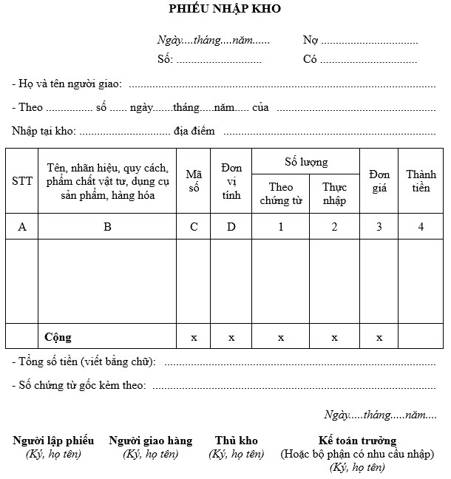

Hình . Biểu mẫu nhập kho

***\* Biểu mẫu xuất kho***

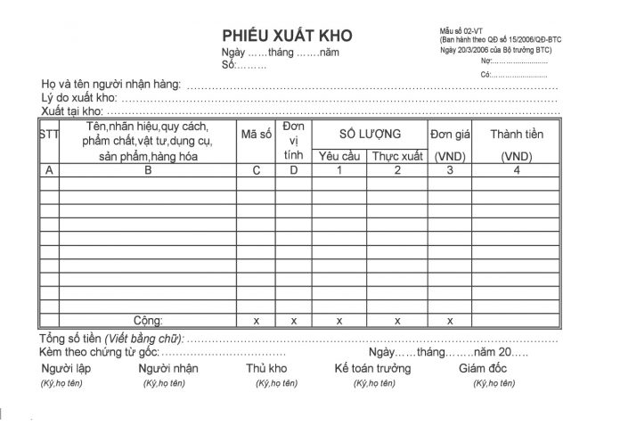

Hình . Biểu mẫu phiếu xuất kho

***\* Biểu mẫu hóa đơn bán hàng***

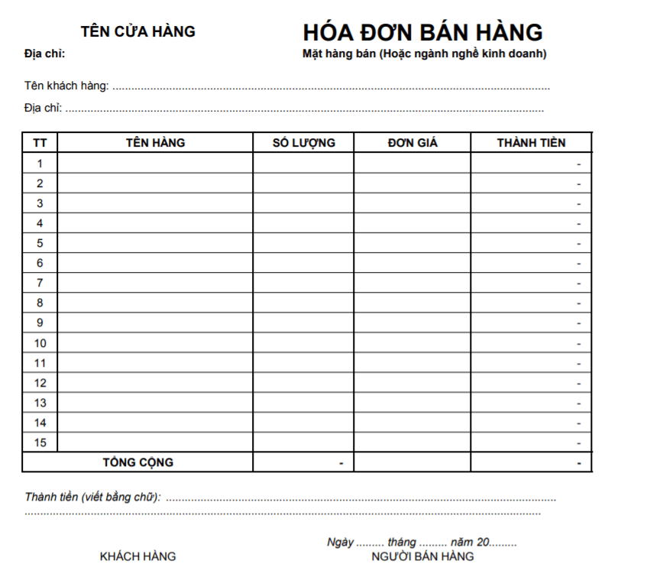

Hình . Biểu mẫu hóa đơn bán hàng

### Kết quả sơ bộ

Qua quá trình khảo sát làm rõ được nhu cầu của khách hàng, nắm được các nghiệp vụ của hệ thống, cách thức bán hàng và quản lý của nhân viên bán hàng, cách thức quản lý của người quản trị hệ thống. Nắm được nghiệp vụ giải quyết các bài toán về đơn hàng, cung cấp sản phẩm.

## Yêu cầu của khách hàng về hệ thống

### Hoạt động người mua hàng

Trang chủ - hệ thống phân cấp các danh mục gồm có: danh mục sản phẩm, giới thiệu, hướng dẫn mua hàng, liên hệ, liên hệ mua sỉ, blog vitamin. Khách hàng có thể dễ dàng theo dõi tổng quan của trang web.

Khách hàng có thể vào mục giới thiệu trang web để xem thông tin thông tin về cửa hàng giới thiệu sứ mạng, tầm nhìn và giá trị cốt lõi của cửa hàng.

Khi muốn xem chi tiết danh mục các sản phẩm, người dùng chọn vào danh mục sản phẩm, ở đây thông tin phân loại danh mục dựa vào loại sản phẩm, chức năng sử dụng,… của các món đồ ăn vặt bán tại cửa hàng.

Trên thanh menu của website có thanh tìm kiếm là một công cụ rất hữu ích hỗ trợ khách hàng tìm kiếm sản phẩm mong muốn một cách nhanh chóng mà không cần tìm trong danh mục, sau khi chọn tên sản phẩm hoặc từ khóa có liên quan đến sản phẩm mà khách hàng cần tìm, trang web sẽ hiển thị lên danh sách tên các sản phẩm có liên quan mà cửa hàng có thể cung cấp.

Sau khi khách hàng chọn vào một sản phẩm cụ thể, trang web sẽ hiển thị lên màn hình thông tin chi tiết của sản phẩm đó: tên nhà cung cấp, tên sản phẩm, hình ảnh, đơn vị của sản phẩm, giá bán, giá giảm nếu có, mô tả sản phẩm, tình trạng hết hàng hay còn hàng của sản phẩm.

Trong phần chi tiết sản phẩm khách hàng chọn mục “Thêm vào giỏ hàng” nếu còn hàng thì số lượng sản phẩm được chọn trong giỏ hàng tự động tăng một đơn vị.

Sau khi thêm các sản phẩm vào giỏ hàng, trong giỏ hàng sẽ hiện chi tiết thông tin các sản phẩm khách chọn: sản phẩm, giá bán, đơn vị tính, số lượng, tổng tiền của từng mặt hàng, tạm tính đơn hàng, giảm giá, thành tiền đơn hàng và lựa chọn tiến hành thanh toán. Hệ thống cũng có đầy đủ tính năng quản lý giỏ hàng giúp cho khách hàng có thể thay đổi lựa chọn mua hàng của mình một cách dễ dàng chỉ bằng vài thao tác đơn giản:

* Khách hàng có thể tăng giảm số lượng sản phẩm muốn mua bằng nhập thông tin mới ở ô số lượng. Sau khi khách hàng hoàn tất thao tác hệ thống sẽ tự động cập nhật lại đầy đủ và chính xác thông tin đơn hàng và hiển thị lại màn hình giỏ hàng.
* Khách hàng có thể xóa bỏ sản phẩm khỏi giỏ hàng nếu như không muốn mua món hàng đó nữa. Sau khi khách hàng xác nhận thao tác xóa của hệ thống thì hệ thống sẽ cập nhật lại thông tin của giỏ hàng và hiển thị lại màn hình giỏ hàng.

Sau khi chọn “tiến hành thanh toán” ở mục giỏ hàng, trang web sẽ hiện ra yêu cầu khách hàng điền đầy đủ thông tin thanh toán và giao nhận cho đơn hàng:

* Thông tin thanh toán: họ tên, điện thoại, email, địa chỉ, ghi chú.
* Sau khi đã hoàn tất đầy đủ thông tin trên form khách hàng chọn vào mục “hoàn tất đơn hàng”.

Sau khi khách hàng thực hiện xong thao tác hoàn tất đơn hàng thì hệ thống sẽ hiển thị lên màn hình thông báo “Hoàn tất đơn hàng” và hóa đơn online với đầy đủ các thông tin sản phẩm và thông tin của khách hàng.

Khách hàng chọn vào mục “hướng dẫn mua hàng” trên thanh menu, hệ thống sẽ hiển thị các bài viết hướng dẫn cách mua hàng trên website.

Khách hàng kích vào nút “Đăng nhập”:

* Trường hợp khách hàng đã có tài khoản thành viên rồi thì chỉ cần điền đầy đủ các thông tin tài khoản để đăng nhập bao gồm: email, mật khẩu.
* Trong trường hợp khách hàng chưa đăng ký tài khoản thành viên thì chọn “đăng ký ngay”, trang web sẽ hiện ra biểu mẫu để điền thông tin đăng ký thành viên: họ tên, địa chỉ, điện thoại, email, mật khẩu, nhập lại mật khẩu sau đó khách hàng chỉ việc nhấn nút đăng ký.

Khách hàng chọn vào mục “Blog vitamin” để xem các bài viết giới thiệu về các công dụng, lợi ích của một số sản phẩm, hay một số bài viết review, hướng dẫn cách sử dụng đúng cách của một số mặt hàng.

Khách hàng chọn vào mục “Liên hệ”, trang web sẽ hiện ra thông tin liên hệ của cửa hàng gồm có các địa chỉ các chi nhánh, thông tin số điện thoại liên hệ. Hoặc khách hàng cũng có thể để lại liên hệ của mình ở mục nội dung liên hệ: họ tên, điện thoại, email, nội dung, mã an toàn, sau đó nhận nút liên hệ.

### Hoạt động người quản trị

***\* Nhân viên***

*Xem tổng quan*: nhân viên có xem được doanh thu của cửa hàng, số loại sản phẩm có trong cửa hàng, tình trạng đơn hàng đang giao cùng với toàn bộ số tài khoản khách hàng trong hệ thống.

*Quản lý danh mục*: nhân viên sẽ có thể thực hiện xem, thêm, cập nhật và xóa danh mục sản phẩm. Danh mục sản phẩm bao gồm các thông tin cơ bản: tên danh mục và mô tả của danh mục.

*Quản lý sản phẩm:* nhân viên sẽ có thể thực hiện thêm, cập nhật và xóa sản phẩm. Thông tin cơ bản của sản phẩm bao gồm: tên sản phẩm, hình ảnh của sản phẩm, đơn vị tính, nhà cung cấp, giá tiền, phần trăm giảm giá, mô tả của sản phẩm và tên danh mục.

*Quản lý tài khoản khách hàng*: nhân viên có thể vô hiệu hóa các tài khoản gây hư hại đối với trang web hoặc bật lại hoạt động cho các tài khoản bị khóa và cũng có thể xóa tài khoản khách hàng khỏi hệ thống. Thông tin cơ bản của tài khoản bao gồm: họ tên của tài khoản, mật khẩu, trạng thái hoạt động, số điện thoại liên hệ và email.

*Quản lý đơn hàng*: nhân viên có thể kiểm soát xem chi tiết của từng đơn tình trạng của đơn hàng và thực hiện cập nhật tình trạng đơn hàng (đơn đang giao, đơn đã giao thành công và đơn đã hủy).

*Quản lý tin tức (blog)*: Nhân viên có thể thêm, cập nhật và xóa các blog. Thông tin cơ bản của tin tức bao gồm: tiêu đề của tin tức, ngày viết tin tức, mô tả, hình ảnh của tin tức.

*Đăng nhập*: nhân viên có thể thực hiện đăng nhập bằng cách nhận email và mật khẩu. Khi đăng nhập thành công sẽ chuyển đến trang quản trị. Nếu đăng nhập không thành công thì hiển thị thông báo để nhân viên và lý do.

*Quản lý thông tin cá nhân*: nhân viên có thể thực hiện xem thông tin cá nhân của mình, cập nhật lại thông tin: họ và tên, số điện thoại, email, mật khẩu. Trong trường hợp nhân viên bị quên mật khẩu, nhân viên có thể lấy lại mật khẩu thông qua email đăng ký tài khoản.

***\* Quản lý/ Chủ cửa hàng***

Quản lý/Chủ cửa hàng là người có chức vụ cao nhất trong hệ thống. Có tất cả các hoạt động của nhân viên gồm: xem tổng quan, quản lý danh mục, quản lý sản phẩm, quản lý tài khoản khách hàng, quản lý đơn hàng, quản lý tin tức (blog), đăng nhập và quản lý thông tin cá nhân. Ngoài ra quản lý/chủ cửa hàng còn có chức năng *quản lý nhân viên* - có thể vô hiệu hóa các tài khoản nhân viên khi có vấn đề xảy ra, có thể xóa nhân viên khỏi hệ thống khi đã nghỉ làm tại cửa hàng, có thể thêm tài khoản nhân viên mới. Thông tin cơ bản của tài khoản bao gồm: họ tên của tài khoản, mật khẩu, trạng thái hoạt động, số điện thoại liên hệ và email.

## Yêu cầu của khách hàng về chức năng

### Sản phẩm

Sản phẩm được bố trí, trưng bày hấp dẫn, cuốn hút người xem, dẫn dắt khách hàng đi từ click này đến click khác. Sản phẩm được sắp xếp phân bổ trong các danh mục theo phân loại của sản phẩm để cho khách hàng dễ dàng lựa chọn, xem các thông tin chi tiết của sản phẩm rõ ràng.

Hình ảnh: mỗi một sản phẩm cần phải có ít nhất là một hoặc nhiều hình ảnh được đăng tải lên. Hình ảnh của sản phẩm cần rõ ràng và sắc nét, mô tả chân thực đẹp mắt sản phẩm, có thể phóng to, ảnh sao cho khách hàng có thể hình dung một cách đúng nhất về sản phẩm mà mình sắp mua.

Hiển thị đầy đủ được các thông tin chi tiết như giá bán, khuyến mãi,… của một sản phẩm. Thiết lập và hiển thị danh sách gợi ý các sản phẩm liên quan đến sản phẩm mà khách hàng đang xem.

### Đặt hàng

Tính năng giỏ hàng chuyên nghiệp, dễ dùng. Chức năng thêm sản phẩm vào giỏ hàng bằng một Click chuột. Khách hàng có thể quản lý giỏ hàng của mình một cách dễ dàng bởi đầy đủ các chức năng tăng giảm số lượng và xóa sản phẩm khỏi giỏ hàng một cách nhanh chóng.

Quy trình đặt hàng rõ ràng, chi tiết, thiết lập thành nhiều bước để tránh gặp rắc rối khi khách hàng đã đặt hàng xong:

* Xem đơn đặt hàng trực tuyến, xem thông tin sản phẩm, giá trị đơn hàng.
* Xem thông tin đặt hàng. Xác nhận lại thông tin đặt hàng.
* Xác nhận tạo đơn hàng.

### Chức năng tìm kiếm

Trong hệ thống website thì chức năng tìm kiếm phải tiện lợi nhất để khách hàng dễ dàng tìm được sản phẩm mà mình đang cần một cách nhanh nhất chỉ bằng những từ khóa liên quan đến sản phẩm đó.

### Đăng nhập

Chức năng cho phép quản lý, nhân viên, khách hàng đều có thể đăng nhập sử dụng các chức năng phù hợp.

### Quản lý thông tin cá nhân

Chức năng cho phép người quản lý có thể đăng ký tài khoản cho nhân viên, khách hàng có thể đăng ký tài khoản cho riêng mình để đăng nhập. Chức năng cho phép nhân viên, quản lý, khách hàng (đã có tài khoản) có thể cập nhật các thông tin cơ bản như tên, ảnh đại diện, địa chỉ.

### Quản lý của nhân viên, quản trị

Cho phép hiển thị danh sách của danh mục sản phẩm, sản phẩm, đơn hàng, khách hàng, nhân viên với các chức năng thêm, sửa, xóa hay khóa phù hợp đã nêu rõ ở phần yêu cầu về hệ thống.

## Yêu cầu của khách hàng về phi chức năng

### Hiệu năng hoạt động

Bán hàng trực tuyến sẽ hoạt động 24/24h

### Yêu cầu giao diện

Trên màn hình website danh sách sản phẩm và banner quảng cáo cửa hàng liên tục thay đổi để khách hàng có thể nhìn thấy nhiều sản phẩm cửa hàng trên một màn hình mà không cần phải di chuyển con trỏ chuột nhiều.

Mức độ thân thiện của giao diện người dùng trong các tương tác giữa hệ thống với các đối tượng người sử dụng. Yêu cầu này tham chiếu đến các thuộc tính của hệ thống nhằm làm tăng mức độ dễ sử dụng của người sử dụng, chẳng hạn như việc sử dụng các tông màu và thiết kế đồ họa, bố trí các cửa sổ (window), kiểu thực đơn (menu), biểu tượng (icon)... Ngoài ra, các tông màu chủ đạo của giao diện là trắng và xanh lá.

Yêu cầu về thời gian load trang web với tốc độ mạng ổn định:

* Thời gian load trang web: trễ nhất là 10 giây.
* Thời gian xử lý các thao tác truy vấn dữ liệu: trễ nhất là 3 giây.
* Thời gian tạo các mã barcode, thống kê: trễ nhất là 5 giây.

### Yêu cầu về mức độ an toàn và bảo mật

Bảo mật: Mức độ một hệ thống đảm bảo việc truy cập dữ liệu là chỉ được phép trong việc truy cập máy chủ ứng dụng và công cụ quản lý.

Sử dụng kênh liên kết an toàn trong việc truy cập máy chủ ứng dụng và công cụ quản lý. Mật khẩu người dùng được mã hóa trước khi lưu vào database.

Mật khẩu hiển thị cho người dùng luôn được thay thế bởi dấu chấm đen.

### Yêu cầu về thuộc tính quan trọng của website

*Khả năng thích nghi:* website phải chạy trên được tất cả trình duyệt cũng như thiết bị di động, smartphone.

*Tính chính xác:* website phải chạy đúng như quy trình đã được cài đặt trước. Ngôn ngữ trên website phải rõ ràng không chứa những nội dung ẩn ý hay nghĩa bóng khó hiểu.

*Tính sẵn sàng:* được sử dụng ngay lập tức sau khi truy cập.

*Tính tái sử dụng:* website có thể được nâng cấp dễ dàng cho những mục đích phát triển thêm chức năng mà không bị phá vỡ cấu trúc cũ.

*Tính ổn định:* website tương thích với tất cả các trình duyệt đã được nêu, chạy được trên smartphone, các thiết bị di động thông minh,....

*Khả năng sử dụng*: website đáp ứng đủ nhu cầu của người dùng. Dễ sử dụng - website dễ sử dụng ngay cả đối với những người chưa biết đến nghiệp vụ của hệ.

# PHÂN TÍCH THIẾT KẾ HỆ THỐNG

## Biểu đồ use case

### Biểu đồ use case chính



Hình . Biểu đồ use case chính

### Biểu đồ use case phân rã và quan hệ

***\* Quản lý giỏ hàng***

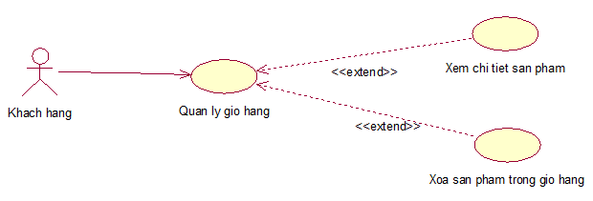

Hình . Quan hệ và phân rã của use case quản lý giỏ hàng

***\* Quản lý thông tin cá nhân***

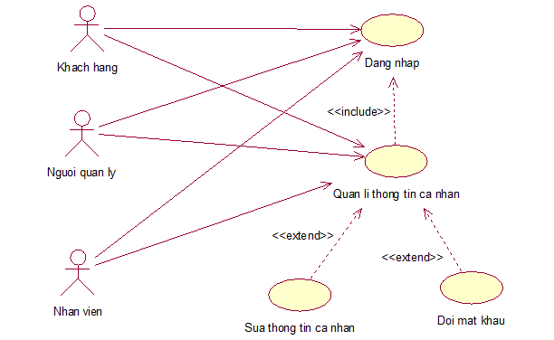

Hình . Quản lý và phân rã của use case quản lý thông tin cá nhân

***\* Bảo trì sản phẩm***

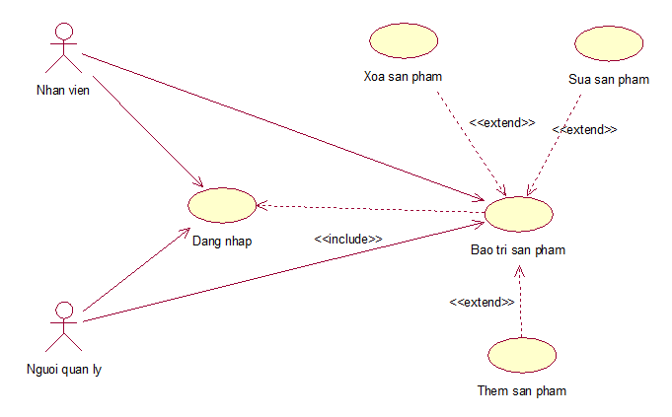

Hình . Quan hệ và phân rã của use case bảo trì sản phẩm

***\* Bảo trì danh mục sản phẩm***

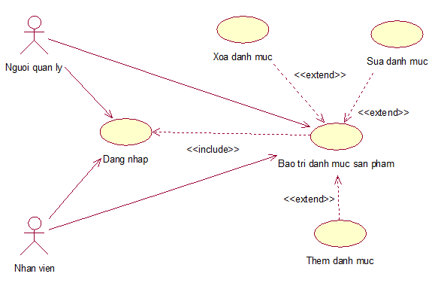

Hình . Quan hệ và phân rã của use case bảo trì danh mục sản phẩm

***\* Bảo trì tin tức***

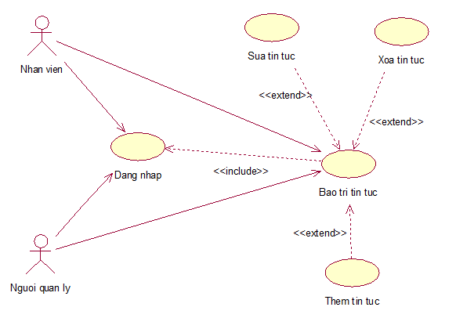

Hình . Quan hệ của use case bảo trì tin tức

***\* Quản lý đơn hàng***

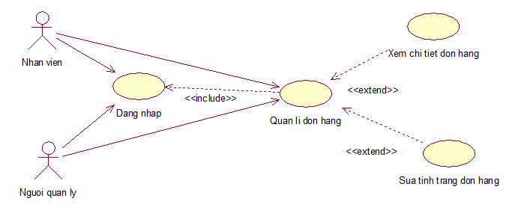

Hình . Quan hệ và phân rã của use case quản lý đơn hàng

***\* Quản lý tài khoản khách hàng***

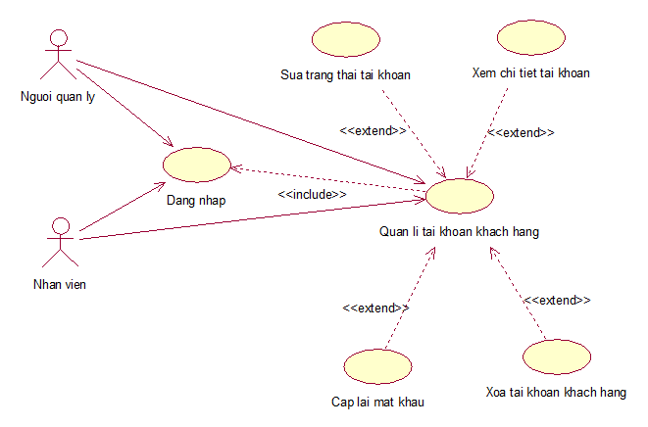

Hình . Quản hệ và phân rã của use case quản lý tài khoản khách hàng

***\* Quản lý tài khoản nhân viên***

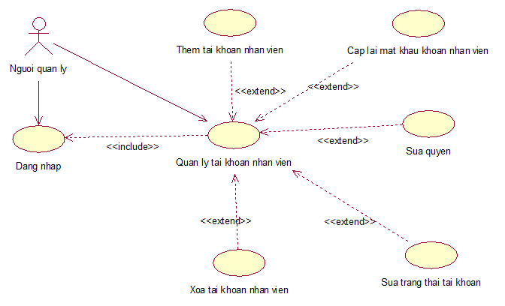

Hình . Quan hệ và phân rã của use case quản lý tài khoản nhân viên

***\* Đặt hàng***

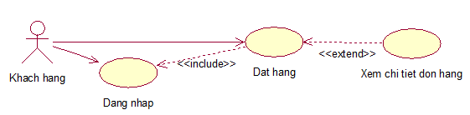

Hình . Quan hệ và phân rã của use case đặt hàng

## Mô tả chi tiết các use case

### Xem danh mục

***\* Mô tả vắn tắt***

Use case này cho phép khách hàng xem danh mục của sản phẩm trên trang web.

***\* Luồng sự kiện***

|  |  |
| --- | --- |
| **Tên luồng sự kiện** | **Mô tả sự kiện** |
| Luồng cơ bản | Khách hàng đưa con trỏ chuột vào danh mục sản phẩm. Hệ thống lấy danh sách tên các danh mục từ bảng Category và hiển thị lên màn hình.  Use case kết thúc. |
| Luồng rẽ nhánh | Tại bất kỳ thời điểm nào trong quá trình thực hiện use case nếu không kết nối được với cơ sở dữ liệu thì hệ thống sẽ hiển thị một thị một thông báo lỗi và use case kết thúc. |

Bảng . Luồng sự kiện của use case xem danh mục

***\* Các yêu cầu đặc biệt:*** không có

***\* Tiền điều kiện:*** không có

***\* Hậu điều kiện:*** không có

***\* Điểm mở rộng:*** không có

### Xem sản phẩm theo danh mục

***\* Mô tả vắn tắt***

Use case này cho phép khách hàng xem sản phẩm theo danh mục

***\* Luồng sự kiện***

|  |  |
| --- | --- |
| **Tên luồng sự kiện** | **Mô tả sự kiện** |
| Luồng cơ bản | 1. Use case này bắt đầu khi khách hàng kích vào tên một danh mục trên danh mục sản phẩm. Hệ thống sẽ lấy danh sách các sản phẩm gồm tên sản phẩm, ảnh đại diện, giá gốc, phần trăm giảm giá của sản phẩm từ bảng Product và hiển thị lên màn hình.  2. Khách hàng kích vào ảnh đại diện, hoặc tên của một sản phẩm được lựa chọn. Hệ thống sẽ lấy thông tin chi tiết sản phẩm gồm tên sản phẩm, ảnh đại diện, giá gốc, phần trăm giảm giá, đơn vị tính, nhà cung cấp, mô tả chi tiết của sản phẩm được chọn từ bảng Product và hiển thị lên màn hình.  Use case kết thúc. |
| Luồng rẽ nhánh | 1. Tại bất kỳ thời điểm nào của quá trình thực hiện use case. Nếu không kết nối được với cơ sở dữ liệu thì hệ thống sẽ hiển thị một thông báo lỗi và use case kết thúc.  2. Tại bước 1 trong luồng cơ bản nếu hệ thống không tìm được sản phẩm nào thuộc danh mục sản phẩm lựa chọn thì sẽ hiển thị một thông báo” Chưa có sản phẩm nào thuộc danh mục này!”. |

Bảng . Luồng sự kiện của use case xem sản phẩm theo danh mục

***\* Các yêu cầu đặc biệt:*** không có

***\* Tiền điều kiện:*** không có

***\* Hậu điều kiện:*** không có

***\* Điểm mở rộng:*** không có

### Tìm kiếm

***\* Mô tả vắn tắt***

Use case này cho phép khách hàng tìm kiếm các sản phẩm theo từ khóa tìm kiếm tên sản phẩm.

***\* Luồng sự kiện***

|  |  |
| --- | --- |
| **Tên luồng sự kiện** | **Mô tả sự kiện** |
| Luồng cơ bản | Use case này bắt đầu khi khách hàng nhập tên sản phẩm vào hộp thoại tìm kiếm và kích vào nút tìm kiếm trên thanh tìm kiếm. Hệ thống sẽ tìm kiếm sản phẩm theo từ khóa mà khách hàng đã nhập từ bảng Product và hiển thị danh sách các sản phẩm gồm tên sản phẩm, ảnh đại diện, giá gốc, phần trăm giảm giá của sản và hiển thị lên màn hình.  Use case kết thúc. |
| Luồng rẽ nhánh | 1. Tại bất kỳ thời điểm nào của quá trình thực hiện use case. Nếu không kết nối được với cơ sở dữ liệu thì hệ thống sẽ hiển thị một thông báo lỗi và use case kết thúc.  2. Trong luồng cơ bản khi hệ thống không tìm thấy bản ghi nào thì sẽ hiển thị một thông báo là “Không tìm thấy sản phẩm nào!” và use case kết thúc. |

Bảng . Luồng sự kiện của use case tìm kiếm

***\* Các yêu cầu đặc biệt:*** không có

***\* Tiền điều kiện:*** không có

***\* Hậu điều kiện:*** không có

***\* Điểm mở rộng:*** không có

### Đăng ký tài khoản

***\* Mô tả vắn tắt***

Use case này cho phép khách hàng đăng ký tài khoản trên website.

***\* Luồng sự kiện***

|  |  |
| --- | --- |
| **Tên luồng sự kiện** | **Mô tả sự kiện** |
| Luồng cơ bản | 1. Use case này bắt đầu khi khách hàng kích vào nút “Đăng ký ngay” trong màn hình đăng nhập. Hệ thống sẽ hiển thị lên màn hình đăng ký.  2. Khách hàng nhập các thông tin đăng ký của mình: họ tên, địa chỉ, điện thoại, email, mật khẩu, nhập lại mật khẩu và nhấn vào nút “đăng ký”. Hệ thống sẽ tạo một tài khoản mới của khách hàng vừa đăng ký vào bảng Account và hiển thị lại màn hình trang chủ sau khi đã đăng ký thành công.  Use case kết thúc. |
| Luồng rẽ nhánh | 1. Tại bất kỳ thời điểm nào của quá trình thực hiện use case. Nếu không kết nối được với cơ sở dữ liệu thì hệ thống sẽ hiển thị một thông báo lỗi và use case kết thúc.  2. Tại bước 2 trong luồng cơ bản, hệ thống sẽ kiểm tra email, điện thoại nếu có vấn đề trùng lặp hoặc không hợp lệ thông tin thì hệ thống sẽ hiển thị thông báo lỗi và use case này kết thúc. |

Bảng . Luồng sự kiện của use case đăng ký tài khoản

***\* Các yêu cầu đặc biệt:*** không có

***\* Tiền điều kiện:*** không có

***\* Hậu điều kiện:*** Sau khi use case này kết thúc thành công thì thông tin sẽ được lưu trong bảng Account.

***\* Điểm mở rộng:*** không có

### Xem tin tức

***\* Mô tả vắn tắt***

Use case này cho phép khách hàng xem tin tức của cửa hàng trên trang web.

***\* Luồng sự kiện***

|  |  |
| --- | --- |
| **Tên luồng sự kiện** | **Mô tả sự kiện** |
| Luồng cơ bản | 1. Use case này bắt đầu khi khách hàng kích vào “Blog vitamin” trên thanh menu. Hệ thống sẽ lấy danh sách các tin tức gồm tiêu đề, hình ảnh, ngày tạo của tin tức từ bảng Newspaper và hiển thị lên màn hình.  2. Khách hàng kích vào ảnh đại diện, hoặc tiêu đề của một tin tức được lựa chọn. Hệ thống sẽ lấy thông tin chi tiết tin tức gồm tiêu đề, hình ảnh, ngày tạo, chi tiết tin tức từ bảng Newspaper và hiển thị lên màn hình.  Use case kết thúc. |
| Luồng rẽ nhánh | 1. Tại bất kỳ thời điểm nào của quá trình thực hiện use case. Nếu không kết nối được với cơ sở dữ liệu thì hệ thống sẽ hiển thị một thông báo lỗi và use case kết thúc.  2. Tại bước 1 trong luồng cơ bản nếu hệ thống không có tin tức nào thì sẽ hiển thị một thông báo “Chưa có tin tức!”. |

Bảng . Luồng sự kiện của use case xem tin tức

***\* Các yêu cầu đặc biệt:*** không có

***\* Tiền điều kiện:*** không có

***\* Hậu điều kiện:*** Sau khi use case này kết thúc thành công thì thông tin sẽ được lưu trong bảng Account.

***\* Điểm mở rộng:*** không có

### Quản lý giỏ hàng

***\* Mô tả vắn tắt***

Use case này cho phép khách hàng xem, sửa số lượng và xóa sản phẩm đã có trong giỏ hàng.

***\* Luồng sự kiện***

|  |  |
| --- | --- |
| **Tên luồng sự kiện** | **Mô tả sự kiện** |
| Luồng cơ bản | 1. Use case này bắt đầu khi khách hàng kích vào nút “Giỏ hàng” trên thanh menu. Hệ thống sẽ lấy thông tin gồm hình ảnh, tên, giá bán, số lượng, đơn vị tính, thành tiền của từng sản phẩm và tổng tiền từ session giỏ hàng và hiển thị lên màn hình.  2. Sửa số lượng sản phẩm trong giỏ hàng: khách hàng nhập số lượng trên một dòng sản phẩm và ấn nút “Enter” từ bàn phím. Hệ thống sẽ lưu thông tin sửa vào session giỏ hàng và tính lại thành tiền, tổng tiền rồi hiển thị số lượng sản phẩm, tổng tiền, thành tiền đã cập nhật.  3. Xóa sản phẩm trong giỏ hàng:  a. Khách hàng kích vào nút “Xóa” trên một dòng sản phẩm. Hệ thống sẽ hiển thị màn hình yêu cầu xác nhận xóa.  b. Khách hàng kích vào nút “Đồng ý”. Hệ thống xóa sản phẩm được chọn session giỏ hàng và hiển thị danh sách sản phẩm mới sau khi đã xóa bỏ sản phẩm được chọn.  4. Xem chi tiết sản phẩm đã chọn ở trong giỏ hàng: khách hàng kích vào nút “Xem chi tiết” trên một dòng sản phẩm. Hệ thống sẽ lấy thông tin chi tiết sản phẩm gồm tên sản phẩm, ảnh đại diện, giá gốc, phần trăm giảm giá, đơn vị tính, nhà cung cấp, mô tả chi tiết của sản phẩm được chọn từ bảng Product và hiển thị lên màn hình.  Use case kết thúc. |
| Luồng rẽ nhánh | 1. Tại bất kỳ thời điểm nào của quá trình thực hiện use case. Nếu không kết nối được với cơ sở dữ liệu thì hệ thống sẽ hiển thị một thông báo lỗi và use case kết thúc.  2. Tại các bước 1 trong luồng cơ bản nếu sản phẩm nào trong session giỏ hàng thì hệ thống sẽ hiển thị một thông báo “Giỏ hàng của bạn chưa có sản phẩm nào” và use case kết thúc.  3. Tại bước 3b trong luồng cơ bản nếu khách hàng kích vào nút “Hủy bỏ” thì hệ thống sẽ bỏ qua các thao tác trước đó và use case kết thúc. |

Bảng . Luồng sự kiện của use case quản lý giỏ hàng

***\* Các yêu cầu đặc biệt:*** không có

***\* Tiền điều kiện:*** trong giỏ hàng chứa các sản phẩm đã chọn

***\* Hậu điều kiện:*** không có

***\* Điểm mở rộng:*** không có

### Đặt hàng

***\* Mô tả vắn tắt***

Use case cho phép khách hàng thanh toán đặt hàng sản phẩm trong giỏ hàng, xem chi tiết của đơn hàng.

***\* Luồng sự kiện***

|  |  |
| --- | --- |
| **Tên luồng sự kiện** | **Mô tả sự kiện** |
| Luồng cơ bản | 1. Use case này bắt đầu khách hàng nhấn vào nút mua hàng trong giỏ hàng. Hệ thống sẽ hiển thị form đặt hàng.  2. Khách hàng nhập thông tin người nhận gồm tên người nhận, số điện thoại người nhận, địa chỉ nhận hàng, ghi chú. Sau khi click vào “Đặt hàng ngay”, hệ thống thêm vào bảng Order và bảng OrderDetail, sau khi đặt hàng thành công hệ thống hiển thị thông báo và hiển thị thông tin đơn hàng vừa được.  Use case kết thúc. |
| Luồng rẽ nhánh | 1. Tại bất kỳ thời điểm nào trong quá trình thực hiện use case nếu không kết nối được với cơ sở dữ liệu thì hệ thống sẽ hiển thị một thị một thông báo lỗi và use case kết thúc.  2. Tại bước 1 nếu mà khách hàng chưa đăng nhập tài khoản thì sẽ chuyển tới form đăng nhập tài khoản. |

Bảng . Luồng sự kiện của use case đặt hàng

***\* Các yêu cầu đặc biệt:*** không có

***\* Tiền điều kiện:*** khách hàng cập nhật giỏ hàng thành công, đăng nhập thành công tài khoản khách hàng.

***\* Hậu điều kiện:*** không có

***\* Điểm mở rộng:*** không có

### Quản lý thông tin cá nhân

***\* Mô tả vắn tắt***

Use case cho phép khách hàng, nhân viên, người quản lý có thể cập nhật thông tin cá nhân, và đổi mật khẩu, xem được thông tin cá nhân.

***\* Luồng sự kiện***

|  |  |
| --- | --- |
| **Tên luồng sự kiện** | **Mô tả sự kiện** |
| Luồng cơ bản | 1. Khách hàng/nhân viên/người quản lý nhấn vào mục quản lý tài khoản. Sẽ hiển thị lên menu cấp hai có “Sửa thông tin cá nhân” và “Đổi mật khẩu”.  2. Sửa thông tin cá nhân:  a. Khách hàng/nhân viên/người quản lý click vào “Sửa thông tin cá nhân” hệ thống sẽ hiển thị thông tin cũ gồm: họ tên, số điện thoại, địa chỉ, email lấy từ bảng Account và hiển thị lên màn hình.  b. Khách hàng/nhân viên/người quản lý có thể sửa các thông tin trên và nhập đúng mật khẩu và click và nhấn nút cập nhật. Hệ thống kiểm tra thông tin tài khoản. Hệ thống sẽ cập nhật thông tin tài khoản trong bảng Account và hiển thị thông báo cho người dùng.  3. Đổi mật khẩu:  a. Khách hàng/nhân viên/người quản lý click vào “Đổi mật khẩu” hệ thống sẽ hiển thị ra form chứa ô textbox là mật khẩu cũ, mật khẩu mới, mật khẩu xác nhận.  b. Khách hàng/nhân viên/người quản lý nhập thông tin trên và click vào nút cập nhật. Hệ thống sẽ cập nhật mật khẩu mới trong bảng Account và hiển thị thông báo cập nhật thành công.  4. Xem thông tin cá nhân:  a. Khách hàng/nhân viên/người quản lý vào “Xem thông tin cá nhân”. Hệ thống sẽ lấy dữ liệu gồm họ tên, số điện thoại, email, địa chỉ từ bảng Account lên màn hình. Khi là khách hàng hệ thống lấy danh sách đơn hàng của khách hàng từ bảng Order gồm mã đơn hàng, địa chỉ giao hàng, tổng tiền, ngày đặt, trạng thái đơn hàng.  Use case kết thúc. |
| Luồng rẽ nhánh | 1. Tại bất kỳ thời điểm nào của quá trình thực hiện use case. Nếu không kết nối được với cơ sở dữ liệu thì hệ thống sẽ hiển thị một thông báo lỗi và use case kết thúc.  2. Tại luồng cơ bản 2b nếu khách hàng/nhân viên/người quản lý nhập thông tin không hợp lệ thì hệ thống hiển thị thông báo lỗi và yêu cầu nhập lại và use case kết thúc.  3. Tại luồng cơ bản 2b nếu khách hàng/nhân viên/người quản lý nhập mật khẩu không đúng thì hệ thống sẽ thông báo lỗi và yêu cầu nhập lại và use case kết thúc. |

Bảng . Luồng sự kiện của use case quản lý thông tin cá nhân

***\* Các yêu cầu đặc biệt:*** không có.

***\* Tiền điều kiện:*** đăng nhập tài khoản khách hàng, quản trị hoặc nhân

viên.

***\* Hậu điều kiện:*** người dùng cập nhật thành công thông tin tài khoản.

***\* Điểm mở rộng:*** không có.

### Đăng nhập

***\* Mô tả vắn tắt***

Use case cho phép khách hàng, nhân viên, người quản lý có thể đăng nhập vào hệ thống.

***\* Luồng sự kiện***

|  |  |
| --- | --- |
| **Tên luồng sự kiện** | **Mô tả sự kiện** |
| Luồng cơ bản | 1. Use case này bắt đầu khách hàng/nhân viên/người quản lý click vào đăng nhập. Hệ thống sẽ hiển thị màn hình yêu cầu nhập email và mật khẩu.  2. Khách hàng/nhân viên/người quản lý nhập email và mật khẩu sau đó nhấn nút đăng nhập. Hệ thống kiểm tra tên tài khoản, mật khẩu trong bảng Account để hiển thị form tương ứng cho thành viên đăng nhập. Use case kết thúc. |
| Luồng rẽ nhánh | 1. Tại bất kỳ thời điểm nào của quá trình thực hiện use case. Nếu không kết nối được với cơ sở dữ liệu thì hệ thống sẽ hiển thị một thông báo lỗi và use case kết thúc.  2. Tại bước 2 khi đăng nhập sai thông tin tài khoản hệ thống hiển thị thông báo “Sai email hoặc mật khẩu”, use case kết thúc. |

Bảng . Luồng sự kiện của use case đăng nhập

***\* Các yêu cầu đặc biệt:*** không có.

***\* Tiền điều kiện:*** tài khoản khách hàng/nhân viên/người quản lý chưa đăng nhập vào hệ thống.

***\* Hậu điều kiện:*** đăng nhập thành công và có thể sử dụng chức năng của hệ thống tương ứng với quyền tương ứng.

***\* Điểm mở rộng:*** không có.

### Bảo trì sản phẩm

***\* Mô tả vắn tắt***

Use case này cho phép nhân viên/người quản lý xem, thêm, sửa, xóa các sản phẩm trong bảng Product.

***\* Luồng sự kiện***

|  |  |
| --- | --- |
| **Tên luồng sự kiện** | **Mô tả sự kiện** |
| Luồng cơ bản | 1. Use case này bắt đầu khi nhân viên/người quản lý kích vào nút “Sản phẩm” trên thanh menu quản trị. Hệ thống lấy thông tin của các sản phẩm gồm ảnh đại diện, mã sản phẩm, tên sản phẩm, giá, số lượng có, phần trăm khuyến mãi, tên danh mục của bảng Product và hiển thị lên màn hình.  2. Thêm sản phẩm mới:  a. Nhân viên/người quản lý kích vào nút “Thêm mới” trên danh sách sản phẩm quản trị. Hệ thống sẽ hiển thị màn hình yêu cầu nhập thông tin cho sản phẩm mới gồm ảnh đại diện, tên sản phẩm, giá sản phẩm, đơn vị tính sản phẩm, nhà cung cấp, giá tiền, phần trăm khuyến mãi, số lượng có, mô tả chi tiết sản phẩm, danh sách tên các danh mục sản phẩm.  b. Nhân viên/người quản lý sẽ nhập thông tin cho sản phẩm mới và lựa chọn tên của danh mục sản phẩm sau đó kích vào nút “Thêm”. Hệ thống sẽ thêm một bản ghi mới vào bảng Product sau đó hệ thống lấy thông tin của các sản phẩm gồm ảnh đại diện, mã sản phẩm, tên sản phẩm, giá, số lượng có, phần trăm khuyến mãi, nhà cung cấp của bảng Product và hiển thị lên màn hình.  3. Sửa sản phẩm:  a. Nhân viên/người quản lý kích vào nút “Sửa” trên một dòng sản phẩm. Hệ thống sẽ hiển thị thông tin cũ của sản phẩm gồm ảnh đại diện, tên sản phẩm, giá sản phẩm, đơn vị tính sản phẩm, nhà cung cấp, giá tiền, phần trăm khuyến mãi, số lượng có, mô tả chi tiết sản phẩm, tên danh mục của sản phẩm.  a. Nhân viên/người quản lý có thể sửa ảnh đại diện, tên sản phẩm, giá sản phẩm, đơn vị tính sản phẩm, nhà cung cấp, giá tiền, phần trăm khuyến mãi, số lượng có, mô tả chi tiết sản phẩm, tên danh mục của sản phẩm sau đó kích vào nút “Cập nhật”. Hệ thống sẽ cập nhật thông tin sản phẩm trong bảng Product và hiển thị lên màn hình danh sách các sản phẩm.  4. Xóa sản phẩm:  a. Nhân viên/người quản lý vào nút “Xóa” trên một dòng sản phẩm. Hệ thống sẽ hiển thị một màn hình yêu cầu xác nhận xóa.  b. Nhân viên/người quản lý kích vào nút “Đồng ý”. Hệ thống sẽ xóa sản phẩm được chọn khỏi bảng Product sau đó hệ thống lấy thông tin của các sản phẩm gồm ảnh đại diện, mã sản phẩm, tên sản phẩm, giá, số lượng có, phần trăm khuyến mãi, tên danh mục của bảng Product và hiển thị lên màn hình.  5. Xem chi tiết sản phẩm: nhân viên/người quản lý vào nút “Xem chi tiết” trên một dòng sản phẩm. Hệ thống sẽ hiển thị thông tin của sản phẩm gồm ảnh đại diện, tên sản phẩm, giá sản phẩm, đơn vị tính sản phẩm, nhà cung cấp, giá tiền, phần trăm khuyến mãi, số lượng có, mô tả chi tiết sản phẩm, tên danh mục của sản phẩm từ bảng Product trong cơ sở dữ liệu và hiển thị lên màn hình.  Use case kết thúc. |
| Luồng rẽ nhánh | 1. Tại bất kỳ thời điểm nào của quá trình thực hiện use case. Nếu không kết nối được với cơ sở dữ liệu thì hệ thống sẽ hiển thị một thông báo lỗi và use case kết thúc.  2. Tại các bước 1 trong luồng cơ bản nếu không tìm thấy bản ghi nào trong bảng Product thì hệ thống sẽ hiển thị một thông báo “Không có sản phẩm nào!”.  3. Tại bước 2b và 3b trong luồng cơ bản khi nhân viên/quản lý nhập thông tin sản phẩm không hợp lệ, hệ thống sẽ hiển thị một thông báo lỗi yêu cầu nhập lại. Nhân viên/người quản lý có thể nhập lại để tiếp tục hoặc kích vào nút “Hủy bỏ” để kết thúc.  4. Tại bước 2b, 3b, 4b trong luồng cơ bản nếu nhân viên/người quản lý kích vào nút “Hủy bỏ” hệ thống sẽ bỏ qua thao tác thêm mới, sửa, xóa tương ứng và hiển thị danh sách các sản phẩm trong bảng Product và use case kết thúc.  5. Tại bước 4b trong luồng cơ bản nếu sản phẩm đã tồn tại trong đơn hàng thì sẽ không xóa được sản phẩm và hệ thống sẽ hiển thị thông báo lỗi. |

Bảng . Luồng sự kiện của use case bảo trì sản phẩm

***\* Các yêu cầu đặc biệt:*** use case này chỉ cho phép một số vai trò nhân viên/người quản lý thực hiện.

***\* Tiền điều kiện:*** nhân viên/người quản lý cần đăng nhập vào hệ thống.

***\* Hậu điều kiện:*** sau khi use case kết thúc thành công thì các thông tin về sản phẩm sẽ được cập nhật vào bảng Product.

***\* Điểm mở rộng:*** không có.

### Bảo trì danh mục sản phẩm

***\* Mô tả vắn tắt***

Use case này cho phép nhân viên/người quản lý xem, thêm, sửa, xóa các thông tin trong bảng Category.

***\* Luồng sự kiện***

|  |  |
| --- | --- |
| **Tên luồng sự kiện** | **Mô tả sự kiện** |
| Luồng cơ bản | 1. Use case này bắt đầu khi nhân viên/người quản lý kích vào “Danh mục” trên thanh menu quản trị. Hệ thống sẽ lấy thông tin của các danh mục gồm mã danh mục, tên danh mục của danh mục từ bảng Category và hiển thị lên màn hình.  2. Thêm danh mục mới:  a. Nhân viên/người quản lý kích vào nút “Thêm mới” trên danh sách danh mục. Hệ thống sẽ hiển thị màn hình yêu cầu nhập các thông tin bao gồm tên danh mục, mô tả cho danh mục mới.  b. Nhân viên/người quản lý nhập đầy đủ các thông tin cho danh mục mới sau đó kích vào nút “Xác nhận”. Hệ thống sẽ thêm một bản ghi cho danh mục mới vào bảng Category và hiển thị danh sách danh mục sau khi đã cập nhật lên màn hình.  3. Sửa danh mục:  a. Nhân viên/người quản lý kích vào biểu tượng “Sửa” trên một dòng danh mục. Hệ thống sẽ lấy các thông tin cũ của danh mục gồm tên danh mục, mô tả và từ bảng Category và hiển thị lên màn hình.  b. Nhân viên/người quản lý có thể sửa thông tin của danh mục gồm tên danh mục, mô tả và sau đó kích vào nút “Cập nhật”. Hệ thống sẽ lưu thông tin đã sửa vào bảng Category và hiển thị danh sách danh mục sau khi đã cập nhật lên màn hình.  4. Xóa danh mục:  a. Nhân viên/người quản lý kích vào biểu tượng “Xóa” trên một dòng danh mục. Hệ thống sẽ hiển thị lên màn hình yêu cầu xác nhận lại thao tác xóa.  b. Nhân viên/người quản lý kích vào nút “Đồng ý”. Hệ thống xóa sản phẩm được chọn khỏi bảng Category và hiển thị danh sách danh mục đã cập nhật lên màn hình.  5. Xem chi tiết danh mục: nhân viên/người quản lý vào nút “Xem chi tiết” trên một dòng danh mục. Hệ thống sẽ hiển thị thông tin chi tiết của danh mục gồm mã danh mục, tên danh mục, mô tả danh mục từ bảng Category trong cơ sở dữ liệu và hiển thị lên màn hình.  Use case kết thúc. |
| Luồng rẽ nhánh | 1. Tại bất kỳ thời điểm nào của quá trình thực hiện use case. Nếu không kết nối được với cơ sở dữ liệu thì hệ thống sẽ hiển thị một thông báo lỗi và use case kết thúc.  2. Tại các bước 1 trong luồng cơ bản nếu không tìm thấy bản ghi nào trong bảng Category thì hệ thống sẽ hiển thị một thông báo “Không có danh mục nào!”.  3. Tại bước 2b và 3b trong luồng cơ bản nếu nhân viên/người quản lý nhập các thông tin danh mục không hợp lệ thì hệ thống sẽ hiển thị một thông báo lỗi và yêu cầu nhập lại. Nhân viên/người quản lý sẽ nhập lại thông tin để tiếp tục hoặc kích vào nút “Hủy bỏ” và use case kết thúc.  4. Tại bước 2b, 3b, 4b trong luồng cơ bản nếu nhân viên/người quản lý kích vào nút “Hủy bỏ” hệ thống sẽ bỏ qua thao tác thêm mới, sửa, xóa tương ứng và hiển thị danh sách các danh mục trong bảng Category và use case kết thúc.  5. Tại bước 4b trong luồng cơ bản nếu danh mục đã làm danh mục của sản phẩm thì sẽ không xóa được danh mục và hệ thống sẽ hiển thị thông báo lỗi. |

Bảng . Luồng sự kiện use case bảo trì danh mục sản phẩm

***\* Các yêu cầu đặc biệt:*** use case này chỉ cho phép một số vai trò nhân viên/người quản lý thực hiện.

***\* Tiền điều kiện:*** nhân viên/người quản lý cần đăng nhập vào hệ thống.

***\* Hậu điều kiện:*** sau khi use case kết thúc thành công thì các thông tin về danh mục sản phẩm sẽ được cập nhật vào bảng Category.

***\* Điểm mở rộng:*** không có

### Bảo trì tin tức

***\* Mô tả vắn tắt***

Use case này cho phép nhân viên/người quản lý xem, thêm, sửa, xóa các thông tin trong bảng Newspaper.

***\* Luồng sự kiện***

|  |  |
| --- | --- |
| **Tên luồng sự kiện** | **Mô tả sự kiện** |
| Luồng cơ bản | 1. Use case này bắt đầu khi nhân viên/người quản lý kích vào nút “Tin tức” trên thanh menu quản trị. Hệ thống lấy danh sách tin tức gồm mã tin tức, tiêu đề của tin tức, hình ảnh, ngày tạo từ bảng Newspaper trong cơ sở dữ liệu và hiển thị lên màn hình.  2. Xem tin tức: nhân viên/người quản lý vào nút “Xem chi tiết” trên một dòng tin tức. Hệ thống sẽ hiển thị thông tin chi tiết của tin tức gồm mã tin tức, tiêu đề của tin tức, hình ảnh, nội dung chi tiết tin tức từ bảng Newspaper trong cơ sở dữ liệu và hiển thị lên màn hình.  3. Thêm tin tức:  a. Nhân viên/người quản lý vào nút “Thêm mới” trên cửa sổ danh sách tin tức. Hệ thống sẽ hiển thị màn hình yêu cầu nhập thông tin chi tiết cho tin tức gồm tiêu đề của tin tức, hình ảnh, nội dung chi tiết tin tức.  b. Nhân viên/người quản lý nhập thông tin cho tin tức mới và kích vào nút “Xác nhận”. Hệ thống sẽ thêm một bản ghi mới vào bảng Newspaper và hiển thị danh sách tin tức được cập nhật.  4. Sửa tin tức:  a. Nhân viên/người quản lý kích vào nút “Sửa” trên một dòng tin tức. Hệ thống sẽ hiển thị lên màn hình thông tin cũ của tin tức gồm tiêu đề của tin tức, hình ảnh, nội dung chi tiết tin tức.  b. Nhân viên/người quản lý có thể sửa các thông tin của tin tức gồm tiêu đề của tin tức, hình ảnh, nội dung chi tiết tin tức sau đó kích vào nút “Cập nhật”. Hệ thống sẽ cập nhật thông tin về tin tức đó trong bảng Newspaper và hiển thị lên màn hình danh sách tin tức đã được cập nhật.  5. Xóa tin tức:  a. Nhân viên/người quản lý kích vào nút “Xóa” trên một dòng của tin tức. Hệ thống sẽ hiển thị một màn hình yêu cầu xác nhận xóa.  b. Nhân viên/người quản lý kích vào nút “Đồng ý”. Hệ thống sẽ xóa tin tức được chọn khỏi bảng Newspaper và hiển thị lên màn hình danh sách tin tức đã được cập nhật.  Use case kết thúc. |
| Luồng rẽ nhánh | 1. Tại bất kỳ thời điểm nào của quá trình thực hiện use case. Nếu không kết nối được với cơ sở dữ liệu thì hệ thống sẽ hiển thị một thông báo lỗi và use case kết thúc.  2. Tại bước 1 trong luồng cơ bản nếu không tìm thấy bản ghi tin tức nào thuộc trong bảng Newspaper hệ thống sẽ hiển thị thông báo “Không có bản ghi nào!”.  3. Tại bước 3b và 4b trong luồng cơ bản nếu nhân viên/người quản lý nhập các thông tin tin tức không hợp lệ thì hệ thống sẽ hiển thị một thông báo lỗi và yêu cầu nhập lại. Nhân viên/người quản lý sẽ nhập lại thông tin để tiếp tục hoặc kích vào nút “Hủy bỏ” và use case kết thúc.  4. Tại bước 3b, 4b, 5b trong luồng cơ bản nếu nhân viên/người quản lý kích vào nút “Hủy bỏ” hệ thống sẽ bỏ qua thao tác thêm mới, sửa, xóa tương ứng và hiển thị danh sách các tin tức trong bảng Newspaper và use case kết thúc. |

Bảng . Luồng sự kiện của use case bảo trì tin tức

***\* Các yêu cầu đặc biệt:*** use case này chỉ cho phép một số vai trò nhân viên/người quản lý thực hiện.

***\* Tiền điều kiện:*** nhân viên/người quản lý cần đăng nhập vào hệ thống.

***\* Hậu điều kiện:*** sau khi use case kết thúc thành công thì các thông tin về tin tức sẽ được cập nhật vào bảng Newspaper.

***\* Điểm mở rộng:*** không có.

### Quản lý đơn hàng

***\* Mô tả vắn tắt***

Use case này cho phép nhân viên/người quản lý xem chi tiết đơn hàng, sửa trạng thái của đơn hàng từ bảng Order.

***\* Luồng sự kiện***

|  |  |
| --- | --- |
| **Tên luồng sự kiện** | **Mô tả sự kiện** |
| Luồng cơ bản | 1. Use case này bắt đầu khi nhân viên/người quản lý kích vào “Đơn hàng” trên menu quản trị. Hệ thống lấy danh sách đơn hàng gồm mã đơn hàng, tên người nhận, địa chỉ giao hàng, số điện thoại người nhận, tổng tiền tình trạng đơn hàng từ bảng Order trong cơ sở dữ liệu và hiển thị lên màn hình.  2. Xem đơn hàng: nhân viên/người quản lý vào nút “Xem chi tiết” trên một dòng đơn hàng. Hệ thống sẽ lấy thông tin chi tiết của đơn hàng gồm (ngày lập đơn hàng, tên người nhận, số điện thoại người nhận, ghi chú, tổng tiền, tình trạng đơn hàng, địa chỉ nhận hàng) từ bảng Order, (mã khách hàng, tên khách hàng, số điện thoại khách hàng) từ bảng Account, (mã sản phẩm, tên sản phẩm) từ bảng Product và (số lượng, giá, khuyến mãi) từ bảng OrderDetail.  3. Sửa trạng thái đơn hàng:  a. Nhân viên/người quản lý kích vào nút “Sửa” trên một dòng đơn hàng. Hệ thống sẽ hiển thị trạng thái cũ của đơn hàng trong textbox.  b. Nhân viên/người quản lý sửa trạng thái của đơn hàng sau đó kích vào nút “Cập nhật”. Hệ thống cập nhật lại trạng thái đơn hàng vào bảng Order sau đó hệ thống lấy danh sách đơn hàng gồm mã đơn hàng, tên người nhận, địa chỉ giao hàng, số điện thoại người nhận, tổng tiền tình trạng đơn hàng từ bảng Order trong cơ sở dữ liệu và hiển thị lên màn hình.  Use case kết thúc. |
| Luồng rẽ nhánh | 1. Tại bất kỳ thời điểm nào của quá trình thực hiện use case. Nếu không kết nối được với cơ sở dữ liệu thì hệ thống sẽ hiển thị một thông báo lỗi và use case kết thúc.  2. Tại bước 1 trong luồng cơ bản nếu không tìm thấy bản ghi nào trong bảng Order hệ thống sẽ hiển thị thông báo “Không có bản ghi nào!” và use case kết thúc.  3. Tại bước 3b trong luồng cơ bản nếu nhân viên/người quản lý kích vào nút “Hủy bỏ” hệ thống sẽ bỏ qua thao tác sửa tương ứng và hiển thị lại danh sách các đơn hàng trong bảng Order và use case kết thúc. |

Bảng . Luồng sự kiện của use case quản lý đơn hàng

***\* Các yêu cầu đặc biệt:*** use case này chỉ cho phép một số vai trò nhân viên/người quản lý thực hiện.

***\* Tiền điều kiện:*** nhân viên/người quản lý cần đăng nhập vào hệ thống.

***\* Hậu điều kiện:*** sau khi use case kết thúc thành công thì các thông tin về đơn hàng sẽ được cập nhật vào bảng Order.

***\* Điểm mở rộng:*** không có.

### Quản lý tài khoản khách hàng

***\* Mô tả vắn tắt***

Use case này cho phép nhân viên/người quản lý có thể sửa trạng thái hoạt động, cấp lại mật khẩu, xóa tài khoản khách hàng, xem chi tiết tài khoản khách hàng từ bảng Account.

***\* Luồng sự kiện***

|  |  |
| --- | --- |
| **Tên luồng sự kiện** | **Mô tả sự kiện** |
| Luồng cơ bản | 1. Use case này bắt đầu khi nhân viên/người quản lý kích vào “Khách hàng” trên menu quản trị. Hệ thống lấy danh sách khách hàng gồm mã khách hàng, tên khách hàng, số điện thoại, email, địa chỉ, trạng thái hoạt động của tài khoản khách hàng từ bảng Account trong cơ sở dữ liệu và hiển thị lên màn hình.  2. Sửa trạng thái hoạt động: trạng thái hoạt động của khách hàng được thể hiện trên checkbox. Click vào ô checkbox trên một dòng tài khoản khách hàng của để thay đổi trạng thái. Hệ thống sẽ cập nhật lại trạng thái hoạt động mới của khách hàng trong bảng Account.  3. Xóa tài khoản khách hàng:  a. Nhân viên/người quản lý kích vào nút “Xóa” trên một dòng của tài khoản. Hệ thống sẽ hiển thị một màn hình yêu cầu xác nhận xóa.  b. Nhân viên/người quản lý kích vào nút “Đồng ý”. Hệ thống sẽ xóa tài khoản khách hàng được chọn khỏi bảng Account và hiển thị lên màn hình danh sách tài khoản khách hàng đã được cập nhật.  4. Xem chi tiết tài khoản khách hàng: Nhân viên/người quản lý kích vào biểu tượng “Xem chi tiết” trên một dòng tài khoản. Hệ thống sẽ hiển thị thông tin chi tiết của khách hàng gồm mã khách hàng, tên khách hàng, địa chỉ, email, số điện thoại trạng thái hoạt động từ bảng Account trong cơ sở dữ liệu đồng thời lấy danh sách đơn hàng của khách hàng từ bảng Order gồm mã đơn hàng, địa chỉ giao hàng, tổng tiền, ngày đặt, trạng thái đơn hàng và hiển thị lên màn hình.  5. Cấp lại mật khẩu khách hàng:  a. Người nhân viên/quản lý kích vào nút “Cấp lại mật khẩu” trên một dòng của tài khoản khách hàng. Hệ thống sẽ hiển form các ô textbox chứa mật khẩu mới, mật khẩu xác nhận.  b. Người nhân viên/quản lý điền thông tin trong ô textbox sau đó kích vào nút “Cập nhật”. Hệ thống sẽ cập nhật thông tin về tài khoản khách hàng đó trong bảng Account và hiển thị lên màn hình danh sách tài khoản khách hàng sau khi đã được cập nhật. |
| Luồng rẽ nhánh | 1. Tại bất kỳ thời điểm nào của quá trình thực hiện use case. Nếu không kết nối được với cơ sở dữ liệu thì hệ thống sẽ hiển thị một thông báo lỗi và use case kết thúc.  2. Tại bước 1 trong luồng cơ bản nếu không tìm thấy bản ghi nào thuộc tài khoản khách hàng trong bảng Account thì hệ thống sẽ hiển thị thông báo “Không có khách hàng nào!” và use case kết thúc.  3. Tại bước 3b trong luồng cơ bản nếu không thể xóa được tài khoản khách hàng hệ thống sẽ hiển thị một thông báo lỗi và use case kết thúc.  4. Tại bước 3b trong luồng cơ bản nếu nhân viên/người quản lý kích vào nút “Hủy bỏ” hệ thống sẽ bỏ qua thao tác xóa tương ứng và hiển thị danh sách các khách hàng gồm mã khách hàng, tên khách hàng, số điện thoại, email, địa chỉ, trạng thái hoạt động của tài khoản khách hàng từ bảng Account trong cơ sở dữ liệu và hiển thị lên màn hình use case kết thúc. |

Bảng . Luồng sự kiện của use case quản lý tài khoản khách hàng

***\* Các yêu cầu đặc biệt:*** use case này chỉ cho phép một số vai trò nhân viên/người quản lý thực hiện.

***\* Tiền điều kiện:*** nhân viên/người quản lý cần đăng nhập vào hệ thống.

***\* Hậu điều kiện:*** sau khi use case kết thúc thành công thì các thông tin về khách hàng sẽ được cập nhật vào bảng Account.

***\* Điểm mở rộng:*** không có.

### Quản lý tài khoản nhân viên

***\* Mô tả vắn tắt***

Use case này cho phép người quản lý có thể thêm, sửa trạng thái hoạt động, sửa quyền nhân viên, cấp lại mật khẩu, xóa tài khoản nhân viên từ bảng Account.

***\* Luồng sự kiện***

|  |  |
| --- | --- |
| **Tên luồng sự kiện** | **Mô tả sự kiện** |
| Luồng cơ bản | 1. Use case này bắt đầu khi người quản lý kích vào “Tài khoản” trên menu quản trị. Hệ thống lấy danh sách nhân viên gồm mã nhân viên, tên nhân viên, số điện thoại, email, địa chỉ, trạng thái hoạt động, quyền của tài khoản từ bảng Account trong cơ sở dữ liệu và hiển thị lên màn hình.  2. Sửa trạng thái hoạt động: trạng thái hoạt động của nhân viên được thể hiện trên checkbox. Click vào ô checkbox trên một dòng tài khoản nhân viên của để thay đổi trạng thái. Hệ thống sẽ cập nhật lại trạng thái hoạt động mới của nhân viên trong bảng Account.  3. Sửa quyền nhân viên:  a. Người quản lý kích vào nút “Sửa quyền” trên một dòng của tài khoản nhân viên. Hệ thống sẽ hiển thị quyền cũ của nhân viên trong trong combobox.  b. Người quản lý có thể sửa quyền của nhân viên sau đó kích vào nút “Cập nhật”. Hệ thống sẽ cập nhật thông tin về tài khoản nhân viên đó trong bảng Account và hiển thị lên màn hình danh sách tài khoản nhân viên đã được cập nhật.  4. Xóa tài khoản nhân viên:  a. Người quản lý kích vào nút “Xóa” trên một dòng của tài khoản nhân viên. Hệ thống sẽ hiển thị một màn hình yêu cầu xác nhận xóa.  b. Người quản lý kích vào nút “Đồng ý”. Hệ thống sẽ xóa tài khoản được chọn khỏi bảng Account và hiển thị lên màn hình danh sách tài khoản nhân viên đã được cập nhật.  5. Thêm tài khoản nhân viên:  a. Người quản lý vào nút “Thêm mới” trên cửa sổ danh sách nhân viên. Hệ thống sẽ hiển thị màn hình yêu cầu nhập thông tin tài khoản gồm email, mật khẩu mới, mật khẩu xác nhận.  b. Người quản lý nhập thông tin cho tài khoản mới và kích vào nút “Xác nhận”. Hệ thống sẽ thêm một bản ghi mới vào bảng Account và hiển thị danh sách tài khoản được cập nhật.  6. Cấp lại mật khẩu nhân viên:  a. Người quản lý kích vào nút “Cấp lại mật khẩu” trên một dòng của tài khoản nhân viên. Hệ thống sẽ hiển form các ô textbox chứa mật khẩu mới, mật khẩu xác nhận.  b. Người quản lý điền thông tin trong ô textbox sau đó kích vào nút “Cập nhật”. Hệ thống sẽ cập nhật thông tin về tài khoản nhân viên đó trong bảng Account và hiển thị lên màn hình danh sách tài khoản nhân viên đã được cập nhật.  Use case kết thúc. |
| Luồng rẽ nhánh | 1. Tại bất kỳ thời điểm nào của quá trình thực hiện use case. Nếu không kết nối được với cơ sở dữ liệu thì hệ thống sẽ hiển thị một thông báo lỗi và use case kết thúc.  2. Tại bước 1 trong luồng cơ bản nếu không tìm thấy bản ghi nào thuộc tài khoản nhân viên trong bảng Account thì hệ thống sẽ hiển thị thông báo “Không có nhân viên nào!”.  3. Tại bước 5b trong luồng cơ bản khi quản lý nhập thông tin nhân viên không hợp lệ, hệ thống sẽ hiển thị một thông báo lỗi yêu cầu nhập lại. Người quản lý có thể nhập lại để tiếp tục hoặc kích vào nút “Hủy bỏ” để kết thúc.  4. Tại bước 5b trong luồng cơ bản, hệ thống sẽ kiểm tra email, điện thoại nếu có vấn đề trùng lặp hoặc không hợp lệ thông tin thì hệ thống sẽ hiển thị thông báo lỗi và use case này kết thúc.  5. Tại bước 4b trong luồng cơ bản nếu không thể xóa được nhân viên hệ thống sẽ hiển thị một thông báo lỗi và use case kết thúc.  6. Tại bước 4b trong luồng cơ bản người quản lý kích vào nút “Hủy bỏ” hệ thống sẽ bỏ qua thao tác xóa tương ứng và hiển thị danh sách các nhân viên mã nhân viên, tên nhân viên, số điện thoại, email, địa chỉ, trạng thái hoạt động, quyền của tài khoản từ bảng Account trong cơ sở dữ liệu và hiển thị lên màn hình. |

Bảng . Luồng sự kiện của use case quản lý tài khoản nhân viên

***\* Các yêu cầu đặc biệt:*** use case này chỉ cho phép vai trò người quản lý thực hiện.

***\* Tiền điều kiện:*** người quản lý cần đăng nhập vào hệ thống.

***\* Hậu điều kiện:*** sau khi use case kết thúc thành công thì các thông tin về nhân viên sẽ được cập nhật vào bảng Account.

***\* Điểm mở rộng:*** không có

## Biểu đồ trình tự

### Xem danh mục

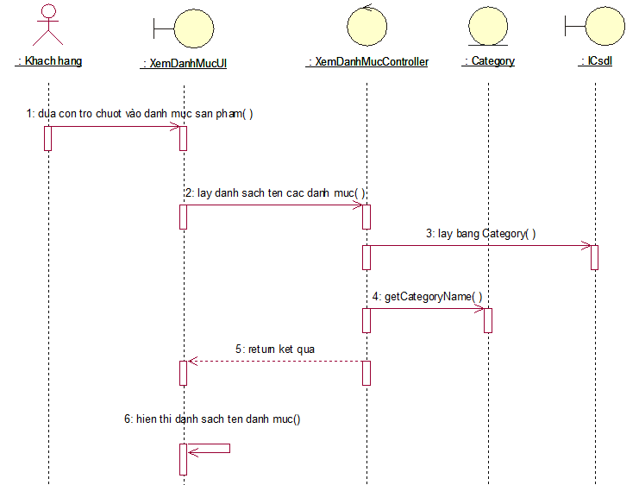

Hình . Biểu đồ trình tự use case xem danh mục

### Xem sản phẩm theo danh mục

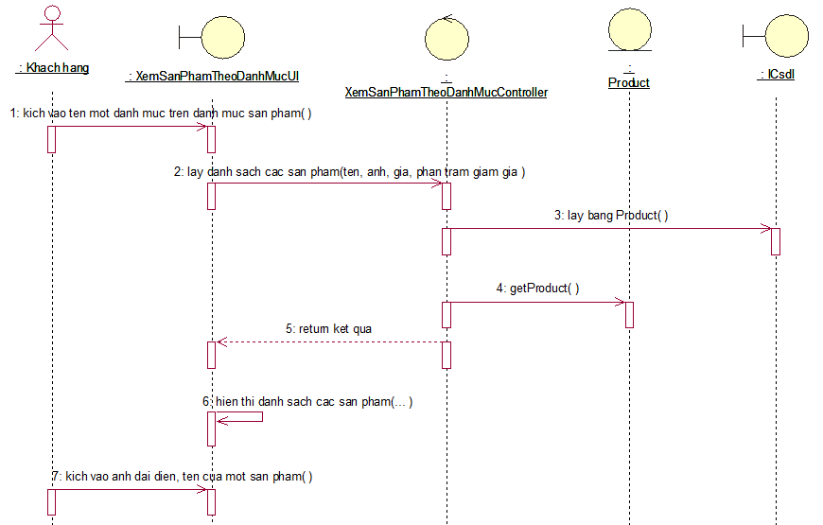

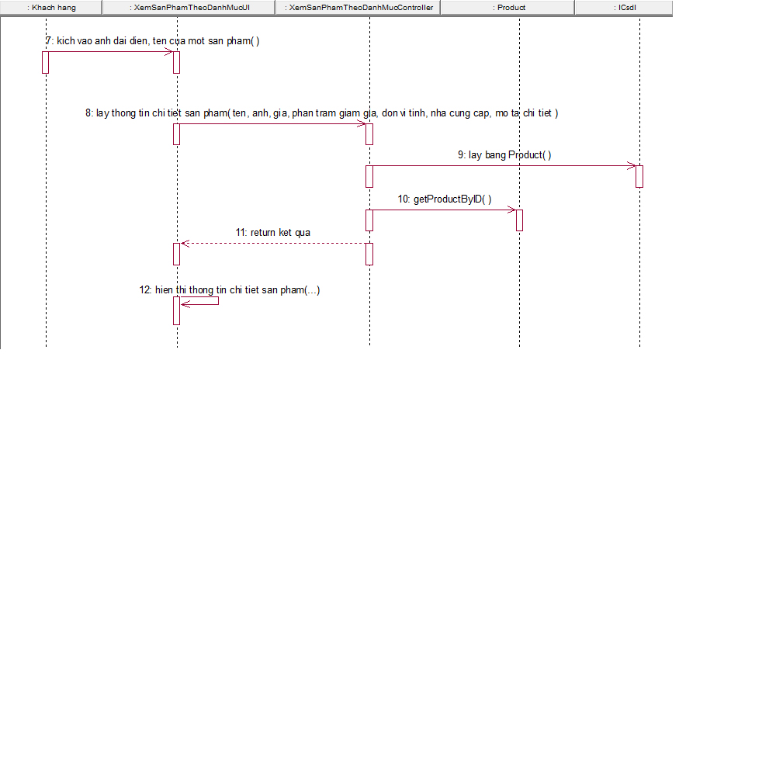

Hình . Biểu đồ trình tự use case xem sản phẩm theo danh mục

### Tìm kiếm

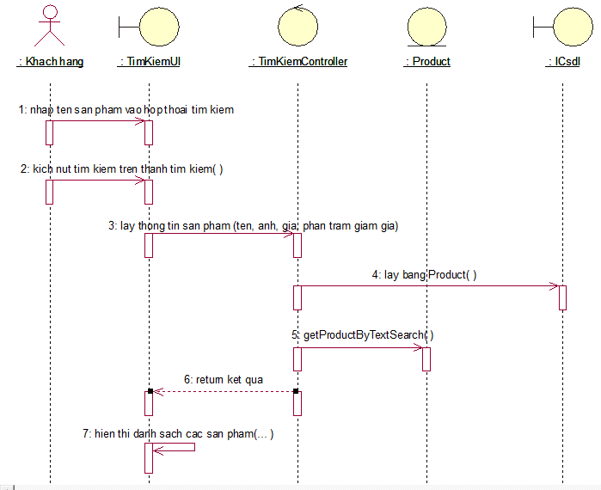

Hình . Biểu đồ trình tự use case tìm kiếm

### Đăng ký tài khoản

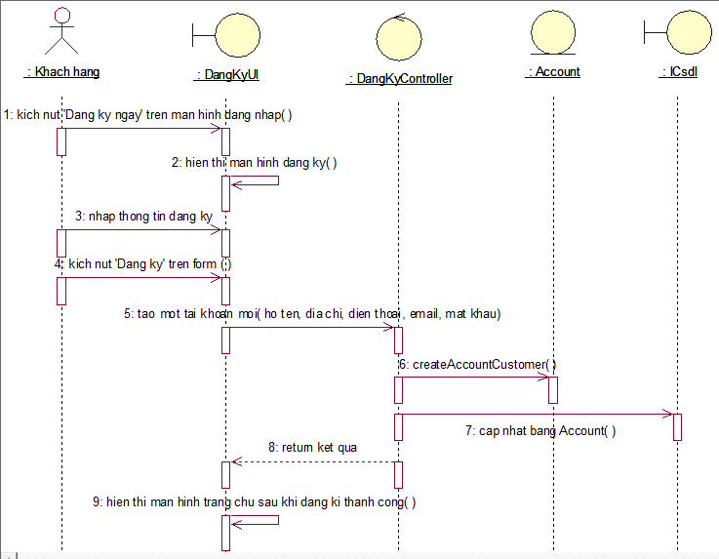

Hình . Biểu đồ trình tự use case đăng ký tài khoản

### Xem tin tức

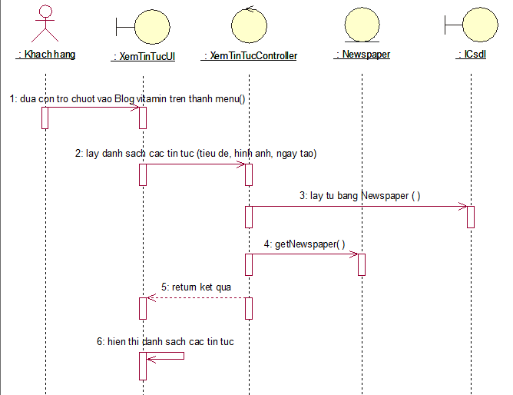

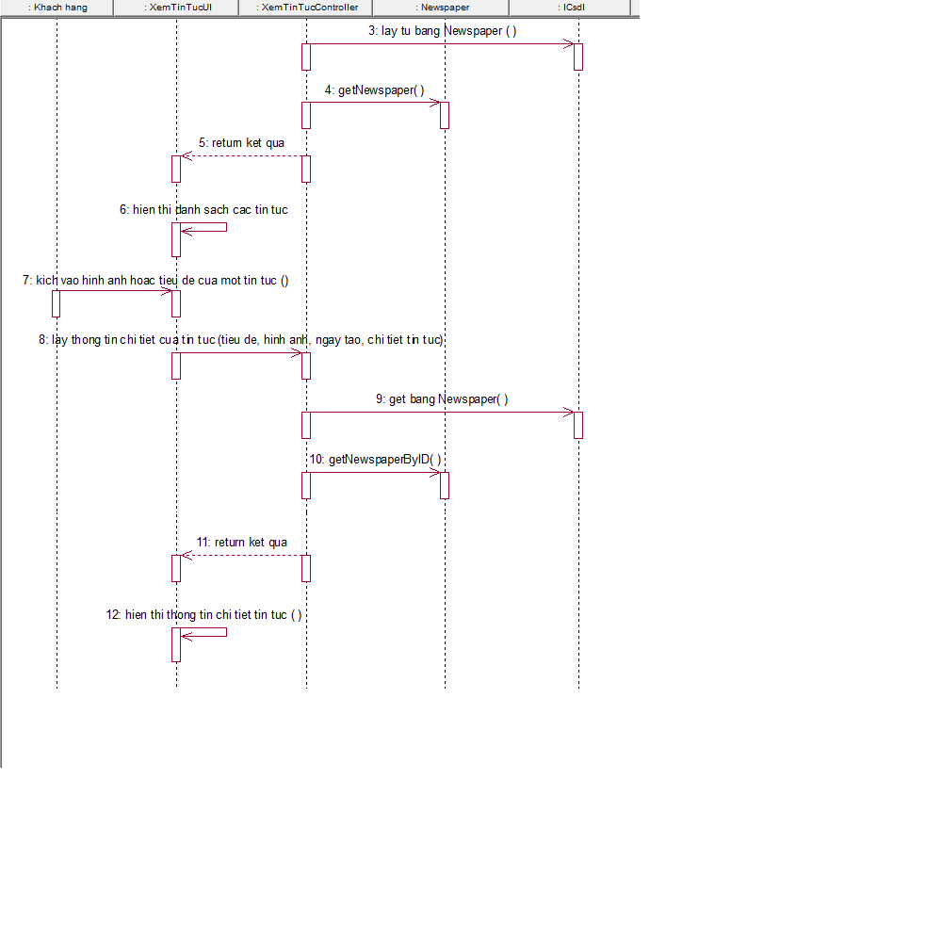

Hình . Biểu đồ trình tự use case của xem tin tức

### Quản lý giỏ hàng

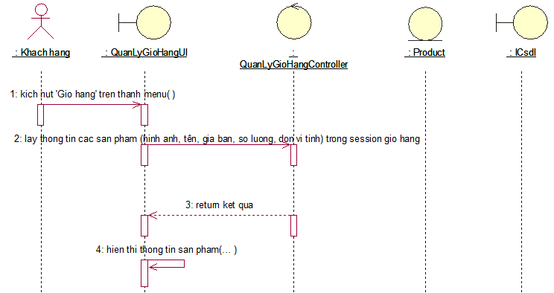

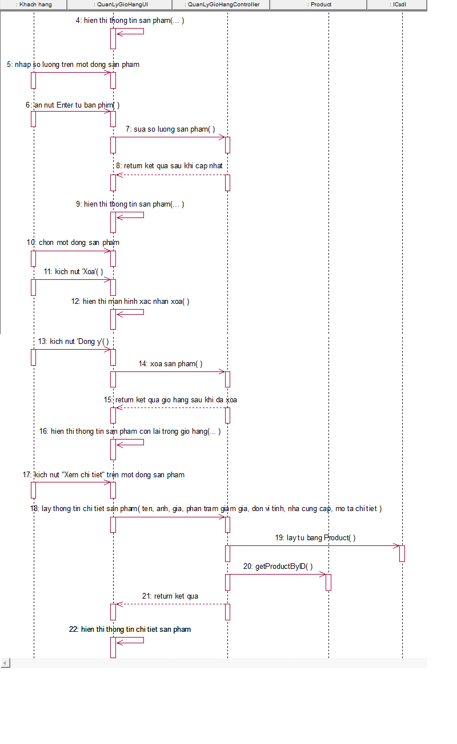

Hình . Biểu đồ trình tự use case quản lý giỏ hàng

### Đặt hàng

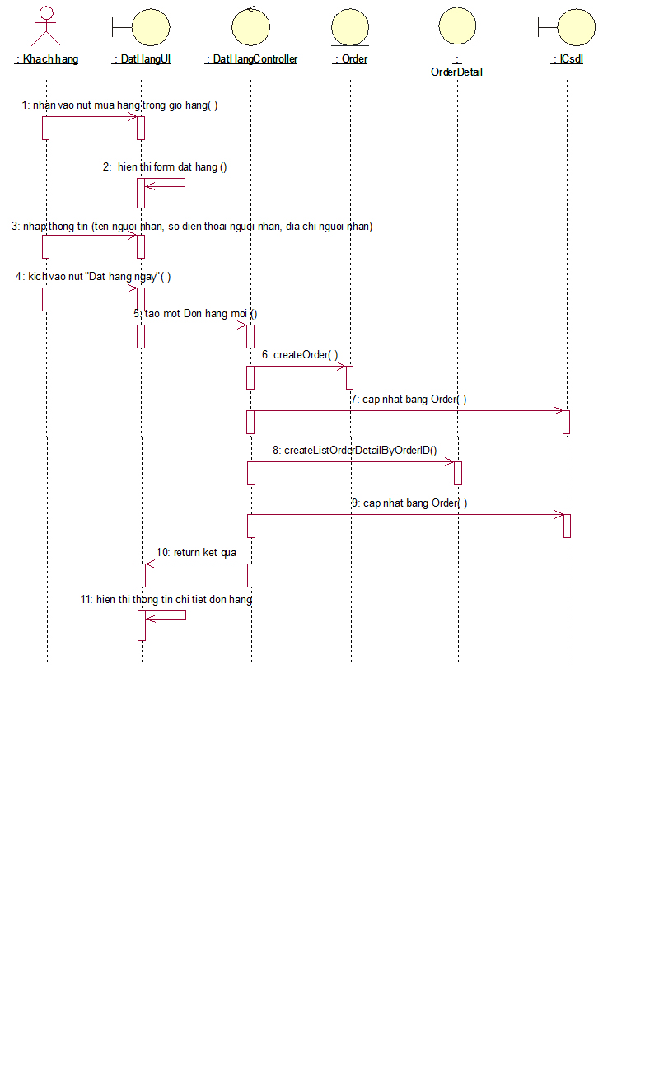

Hình . Biểu đồ trình tự của use case đặt hàng

### Quản lý thông tin cá nhân

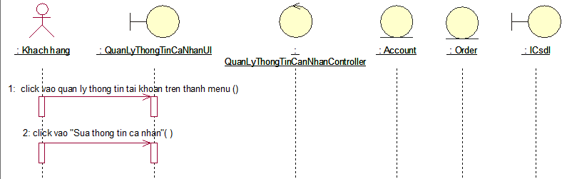

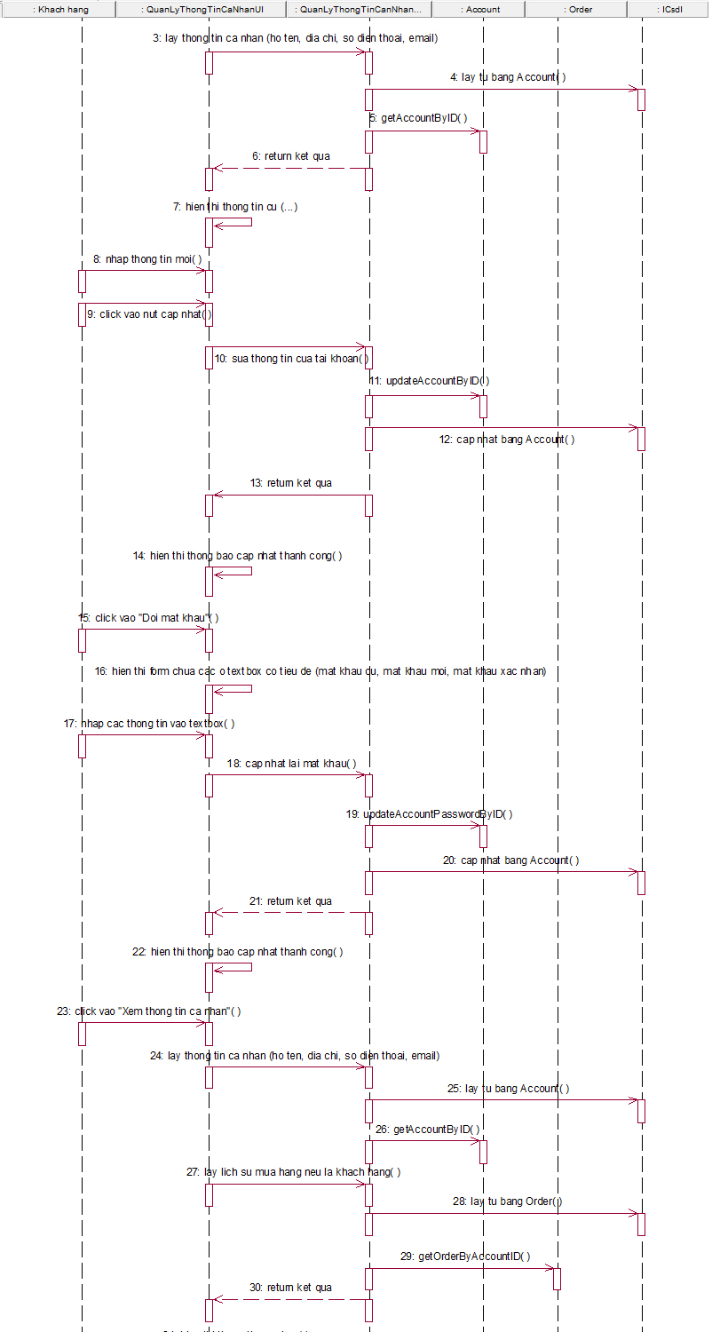

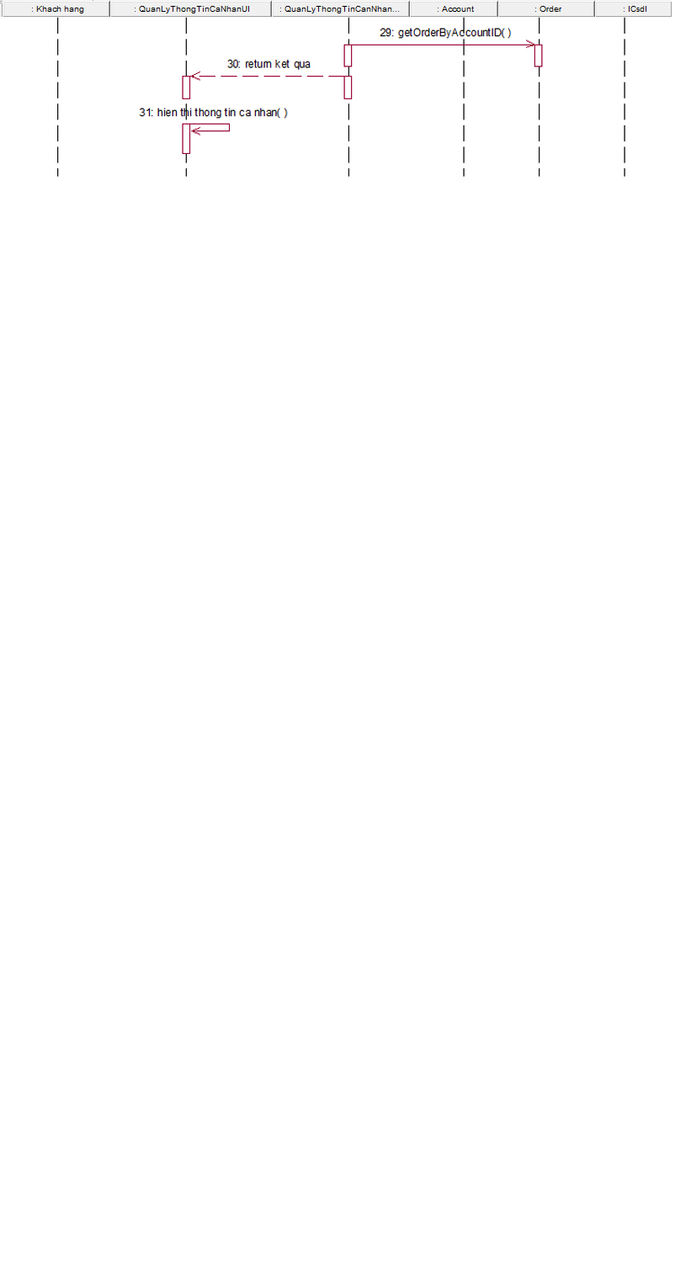

Hình . Biểu đồ trình tự của use case quản lý thông tin cá nhân

### Đăng nhập

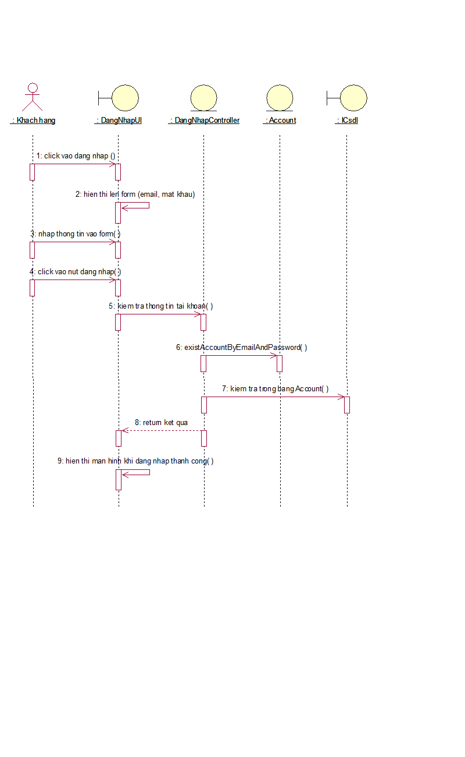

Hình . Biểu đồ trình tự use case đăng nhập

### Bảo trì sản phẩm

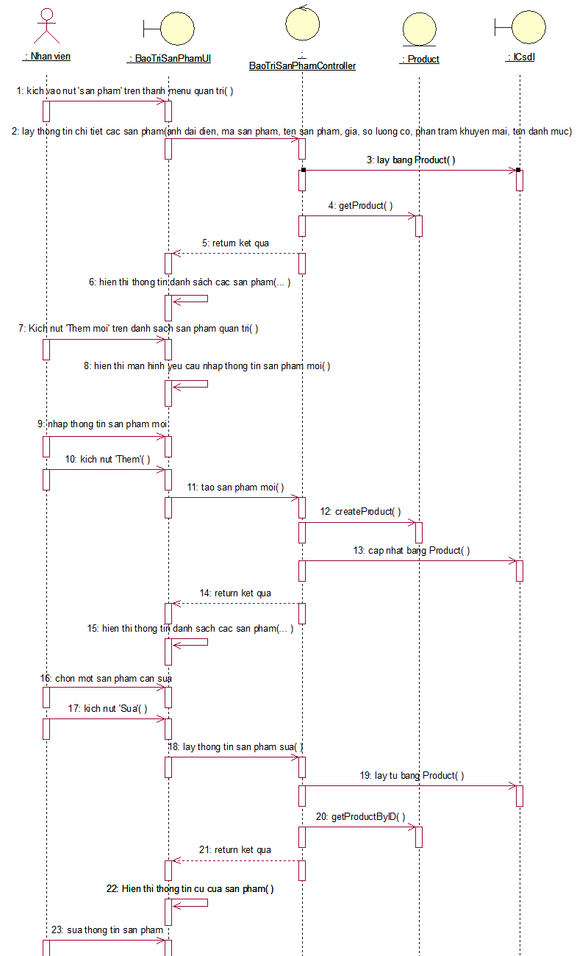

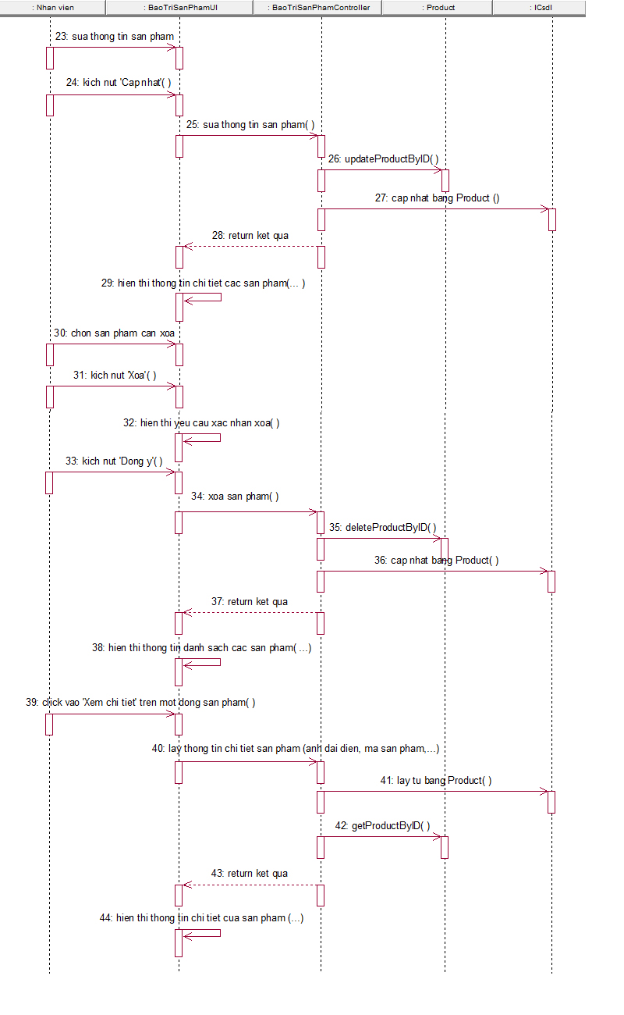

Hình . Biểu đồ trình tự use case bảo trì sản phẩm­­

### Bảo trì danh mục sản phẩm

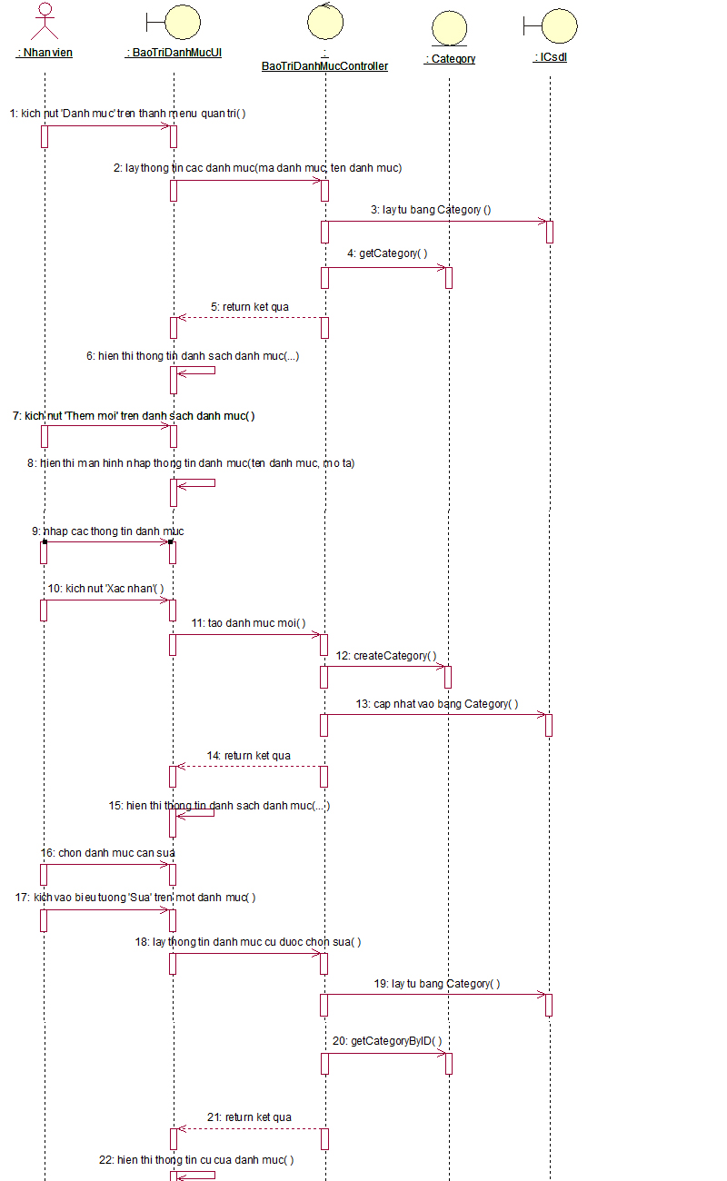

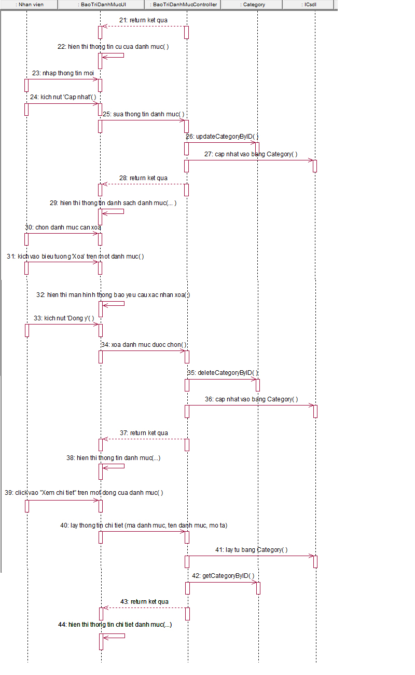

Hình . Biểu đồ trình tự của use case bảo trì danh mục

### Bảo trì tin tức

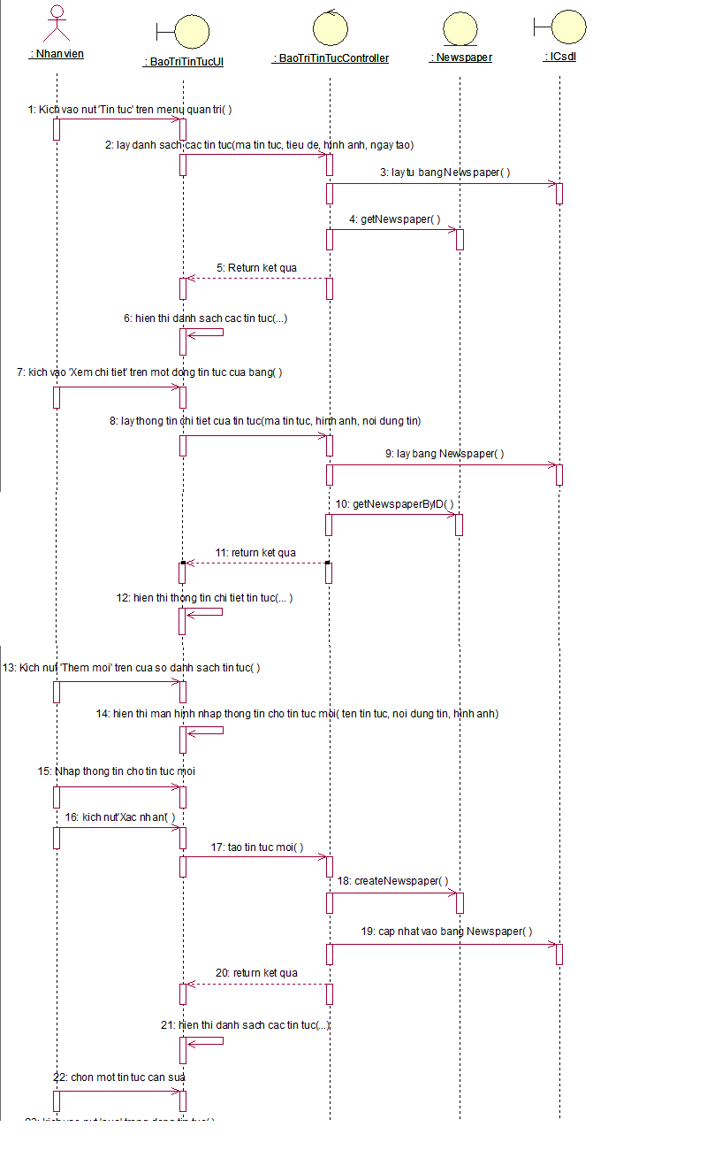

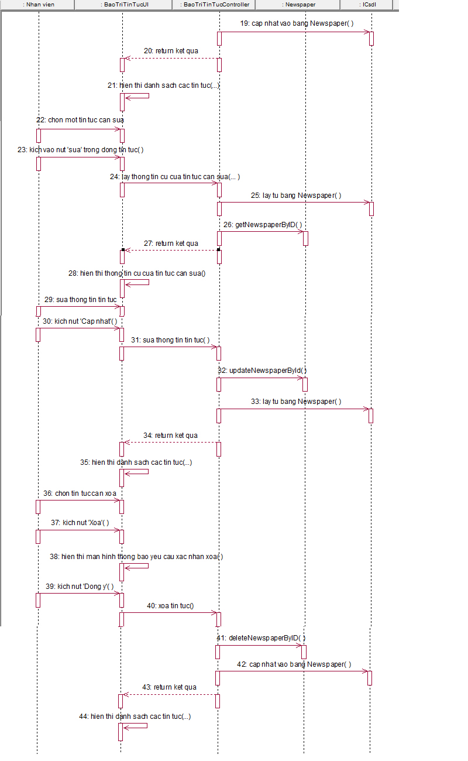

Hình . Biểu đồ trình tự use case bảo trì tin tức

### Quản lý đơn hàng

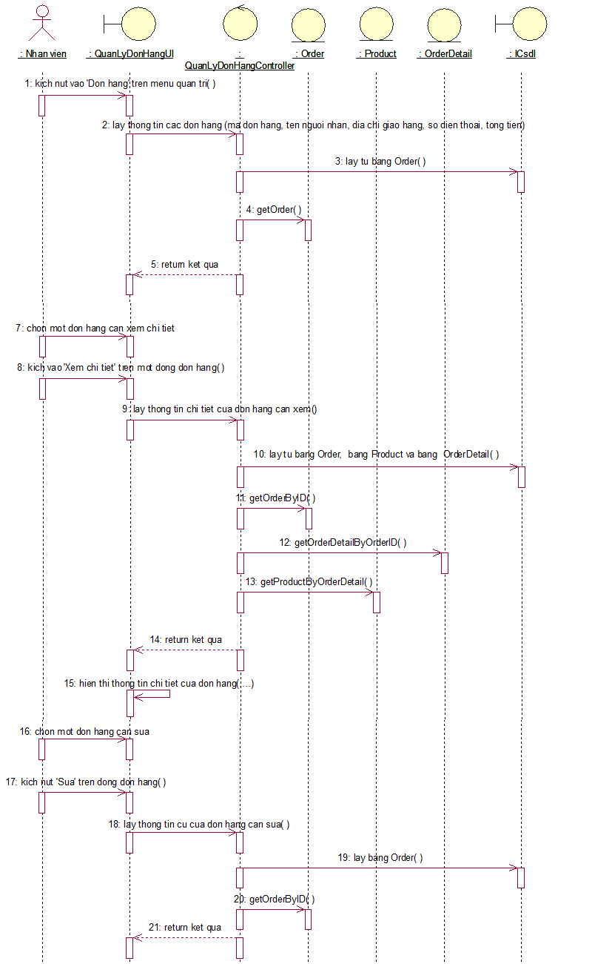

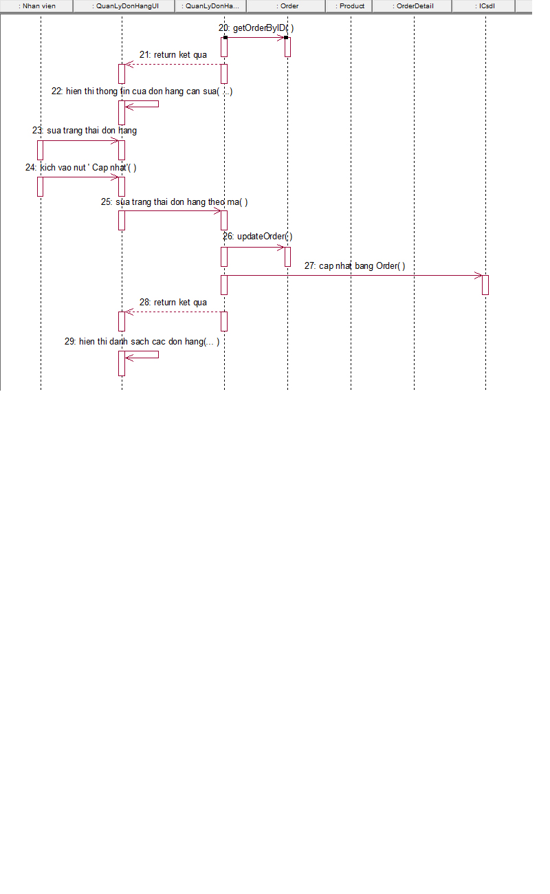

Hình . Biểu đồ trình tự của use case quản lý đơn hàng

### Quản lý tài khoản khách hàng

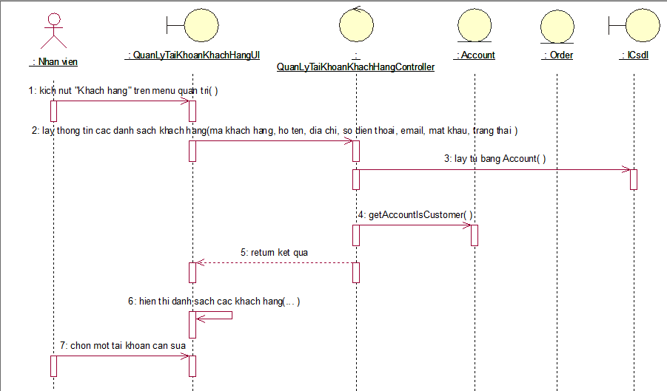

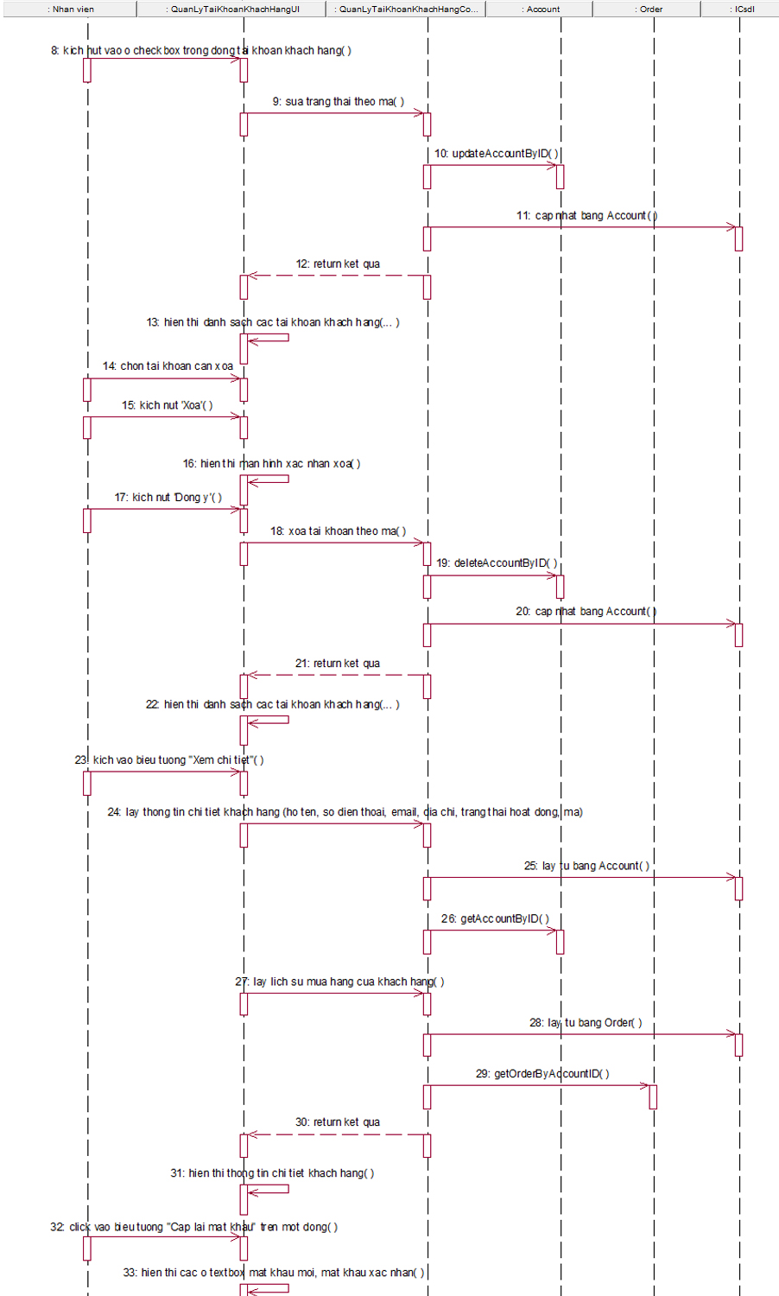

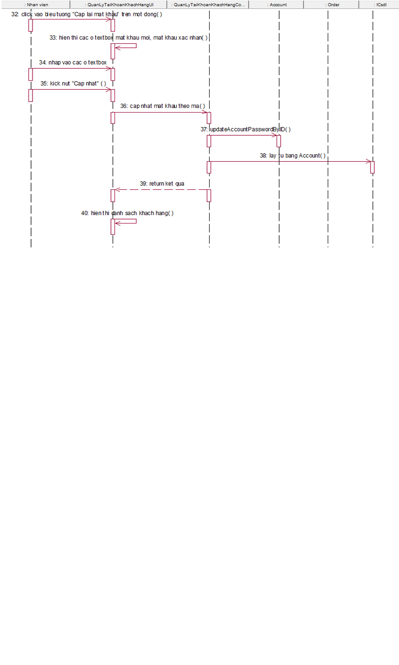

Hình . Biểu đồ trình tự của use case quản lý tài khoản khách hàng

### Quản lý tài khoản nhân viên

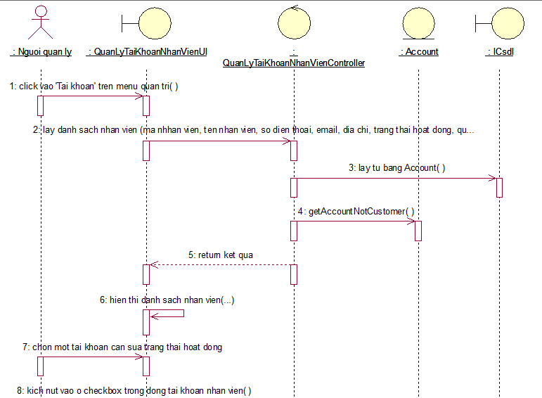

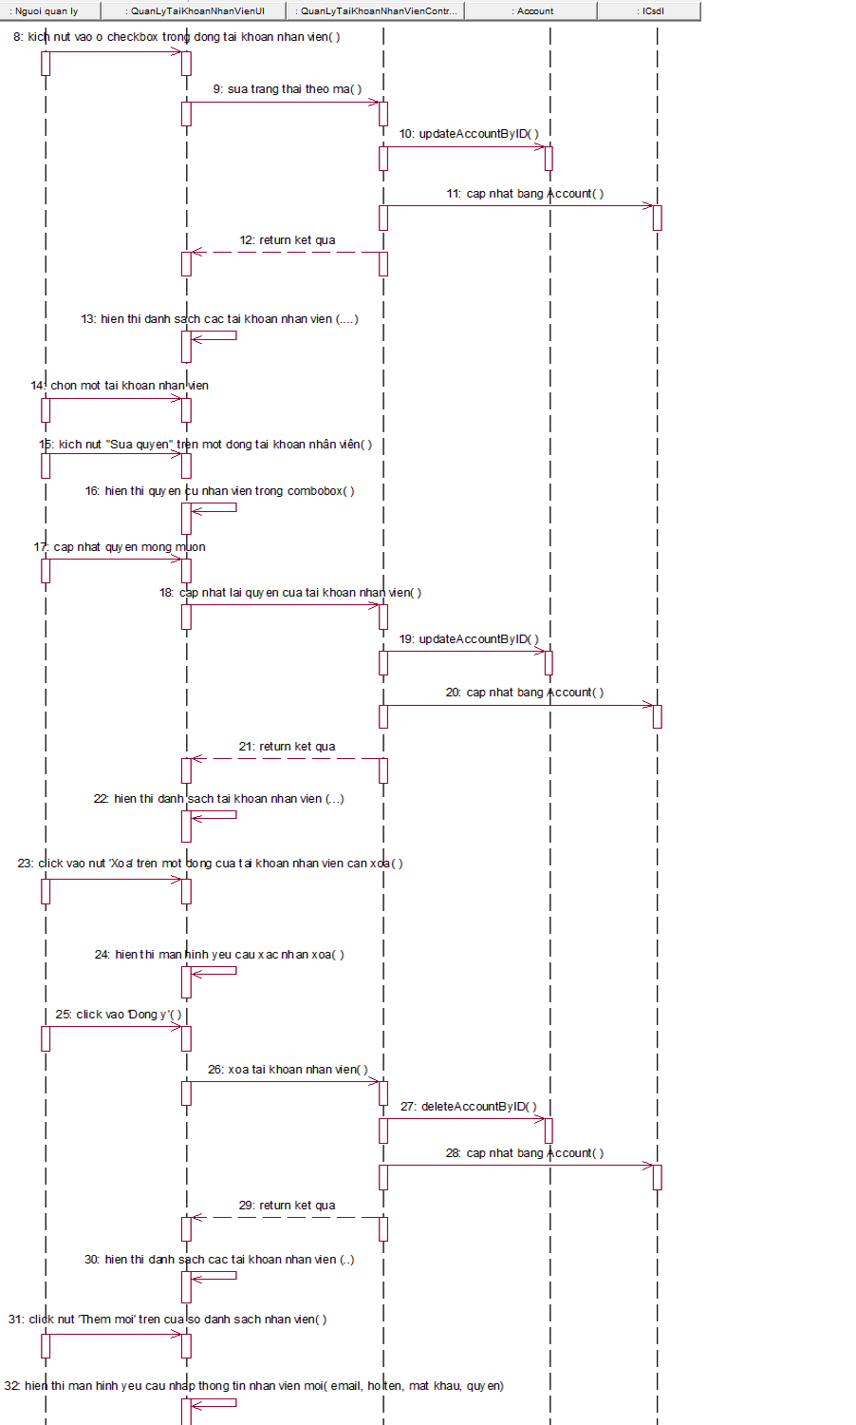

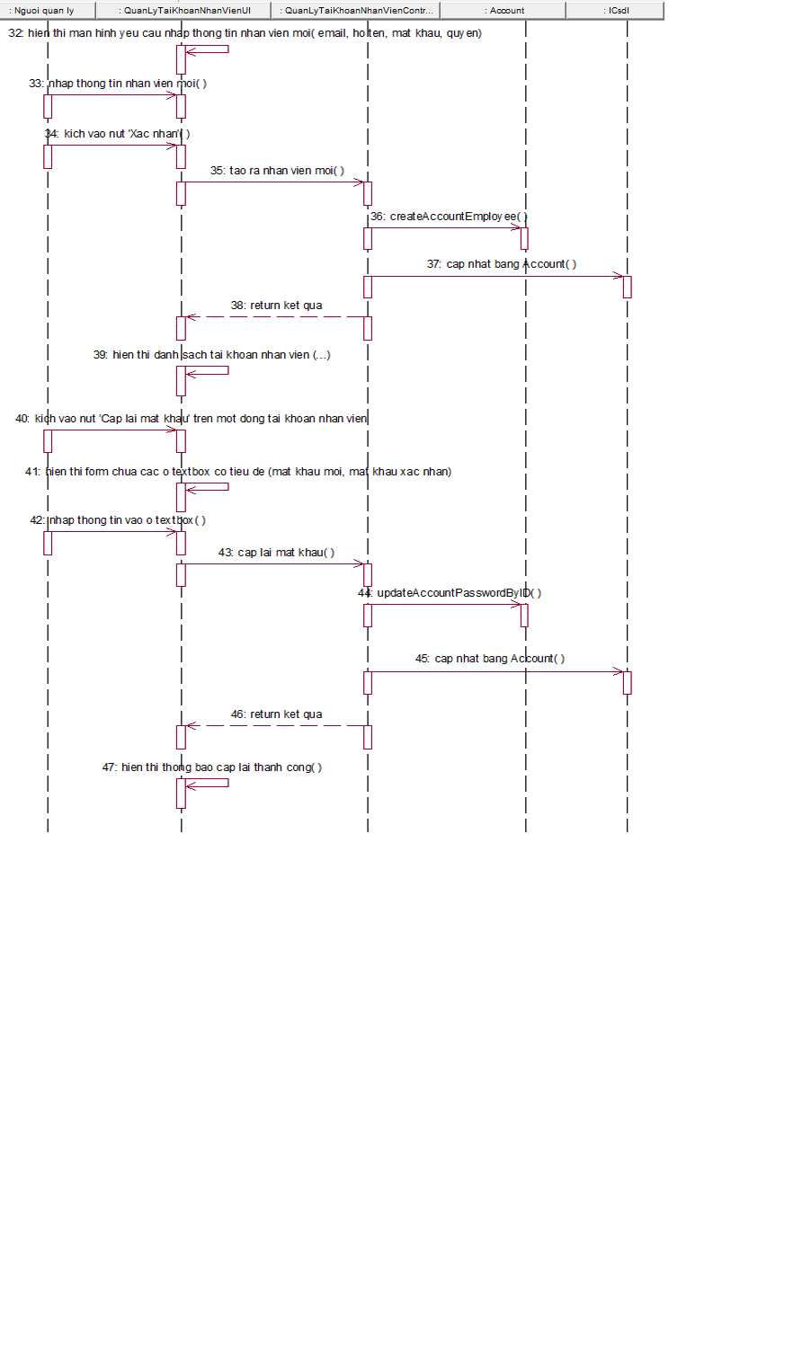

Hình . Biểu đồ trình tự của use case quản lý tài khoản nhân viên

***\* Ghi chú: nhân viên*** và người ***quản lý*** tương tự như ***khách hàng*** trong use case đăng nhập, quản lý thông tin cá nhân. Người ***quản lý*** tương tự như ***nhân viên*** trong use case bảo trì sản phẩm, bảo trì danh mục sản phẩm, bảo trì tin tức, quản lý đơn hàng, quản lý tài khoản khách hàng.

## Biểu đồ lớp



Hình . Biểu đồ lớp của hệ thống

## ­­Thiết kế cơ sở dữ liệu

### Mô hình dữ liệu quan hệ của hệ thống

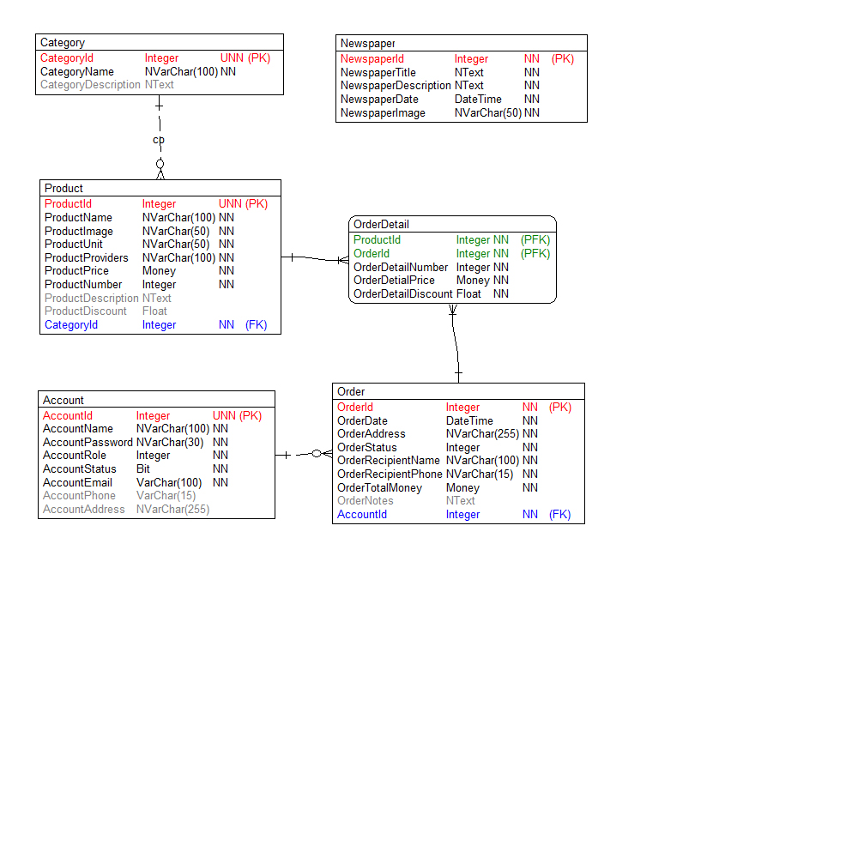

Hình . Mô hình dữ liệu của hệ thống

### Chi tiết các bảng

***\* Bảng Category***

|  |  |  |  |  |  |
| --- | --- | --- | --- | --- | --- |
| **STT** | **Tên cột**  **(Field)** | **Kiểu dữ liệu (DataType)** | **Null** | **Rằng buộc**  **(Constrain)** | **Mô tả**  **(Content)** |
| 1 | CategoryId | Int | No | Primary key, auto increment | Mã danh mục |
| 2 | CategoryName | NvarChar  (100) | No | No | Tên danh mục |
| 3 | CategoryDescription | NText | Yes | No | Mô tả danh mục |

Bảng . Chi tiết bảng Category

***\* Bảng Product***

|  |  |  |  |  |  |
| --- | --- | --- | --- | --- | --- |
| **STT** | **Tên cột**  **(Field)** | **Kiểu dữ liệu (DataType)** | **Null** | **Rằng buộc**  **(Constrain)** | **Mô tả**  **(Content)** |
| 1 | ProductId | Int | No | Primary key, auto increment | Mã sản phẩm |
| 2 | ProductName | NVarChar  (100) | No | No | Tên sản phẩm |
| 3 | ProductImage | NvarChar  (50) | No | No | Hình ảnh sản phẩm |
| 4 | ProductUnit | NvarChar  (50) | No | No | Đơn vị tính của sản phẩm |
| 5 | ProductProviders | NvarChar  (100) | No | No | Tên nhà cung cấp |
| 6 | ProductNumber | Int | No | No | Số lượng có của sản phẩm |
| 7 | ProductDescription | NText | Yes | No | Mô tả của sản phẩm |
| 8 | ProductDiscount | Float | Yes | No | Phần trăm giảm giá |
| 9 | ProductPrice | Money | No | No | Giá của sản phẩm |
| 10 | CategoryId | Int | No | Foreign key | Mã của danh mục |

Bảng . Chi tiết bảng Product

**\* Bảng Account**

|  |  |  |  |  |  |
| --- | --- | --- | --- | --- | --- |
| **STT** | **Tên cột**  **(Field)** | **Kiểu dữ liệu (DataType)** | **Null** | **Rằng buộc**  **(Constrain)** | **Mô tả**  **(Content)** |
| 1 | AccountId | Int | No | Primary key, auto increment | Mã tài khoản |
| 2 | AccountName | NVarChar  (100) | No | No | Họ và tên tài khoản |
| 3 | AccountPassword | NVarChar  (30) | No | No | Mật khẩu đăng nhập |
| 4 | AccountRole | Int | No | No | Quyền của tài khoản |
| 5 | AccountStatus | Bit | No | No | Trạng thái hoạt động của tài khoản |
| 6 | AccountEmail | NVarChar  (100) | No | No | Email của tài khoản |
| 7 | AccountPhone | NVarChar  (15) | Yes | No | Số điện thoại tài khoản |
| 8 | AccountAddress | NVarChar  (255) | Yes | No | Địa chỉ tài khoản |

Bảng . Chi tiết bảng Account

***\* Bảng Order***

|  |  |  |  |  |  |
| --- | --- | --- | --- | --- | --- |
| **STT** | **Tên cột**  **(Field)** | **Kiểu dữ liệu (DataType)** | **Null** | **Rằng buộc**  **(Constrain)** | **Mô tả**  **(Content)** |
| 1 | OrderId | Int | No | Primary key, auto increment | Mã đơn hàng |
| 2 | OrderDate | DateTime | No | No | Ngày đặt hàng |
| 3 | OrderAddress | NVarChar  (255) | No | No | Địa chỉ giao hàng |
| 4 | OrderStatus | Int | No | No | Tình trạng đơn hàng |
| 5 | OrderRecipientName | NVarChar  (100) | No | No | Họ và tên người nhận hàng |
| 6 | OrderRecipientPhone | NVarChar  (15) | No | No | Số điện thoại người nhận |
| 7 | OrderTotalMoney | Money | No | No | Tổng số tiền đơn hàng |
| 8 | OrderNotes | NText | Yes | No | Ghi chú đơn hàng |
| 9 | AccountId | Int | No | Foreign key | Mã khách hàng đặt hàng |

Bảng . Chi tiết bảng Order

***\* Bảng OrderDetail***

|  |  |  |  |  |  |
| --- | --- | --- | --- | --- | --- |
| **STT** | **Tên cột**  **(Field)** | **Kiểu dữ liệu (DataType)** | **Null** | **Rằng buộc**  **(Constrain)** | **Mô tả**  **(Content)** |
| 1 | ProductId | Int | No | Foreign  key | Mã sản phẩm |
| 2 | OrderId | Int | No | Foreign  key | Mã đơn hàng |
| 3 | OrderDetailNumber | Int | No | No | Số lượng sản phẩm |
| 4 | OrderDetailPrice | Money | No | No | Giá sản phẩm |
| 5 | OrderDetailDiscount | Float | No | No | Phần trăm giảm giá |

Bảng . Chi tiết bảng OrderDetail

***\* Bảng Newspaper***

|  |  |  |  |  |  |
| --- | --- | --- | --- | --- | --- |
| **STT** | **Tên cột**  **(Field)** | **Kiểu dữ liệu (DataType)** | **Null** | **Rằng buộc**  **(Constrain)** | **Mô tả**  **(Content)** |
| 1 | NewspaperId | Int | No | Primary key, auto increment | Mã tin tức |
| 2 | NewspaperTitle | Ntext | No | No | Tiêu đề của tin tức |
| 3 | NewspaperDescription | Ntext | No | No | Chi tiết của tin tức |
| 4 | NewspaperDate | DateTime | No | No | Ngày tạo tin tức |
| 5 | NewspaperImage | NvarChar  (50) | No | No | Hình ảnh của tin tức |

Bảng . Chi tiết bảng Newspaper

# CÀI ĐẶT HỆ THỐNG VÀ MỘT SỐ KẾT QUẢ

## Cài đặt hệ thống

### Công nghệ sử dụng

***\* ASP.NET MVC***

Để xây dựng và phát triển website có rất nhiều công nghệ được sử dụng như PHP, JSP, Java,... Công nghệ mà em sử dụng trong đồ án là ASP.NET MVC.

ASP.NET MVC là một framework web được phát triển bởi Microsoft, dựa trên mô hình MVC (model–view–controller). Nó được Microsoft giới thiệu lần đầu tiên tại phiên bản .Net Framework 3.5. Bây giờ nó đã trở thành mã nguồn mở, tách rời với thành phần độc quyền ASP.NET Web Forms. ASP.NET MVC đang nổi lên là phương pháp phát triển web mạnh nhất và phổ biến nhất trên nền ASP.NET hiện nay.

Kiến ​​trúc MVC đã tồn tại từ lâu trong công nghệ phần mềm. Rất nhiều ngôn ngữ đã sử dụng kiến trúc MVC với một chút thay đổi, nhưng về mặt khái niệm thì nó vẫn giữ nguyên. MVC là viết tắt của Model, View và Controller. MVC tách ứng dụng thành ba thành phần Model, View và Controller:

* ***Model:*** đại diện cho hình dạng của dữ liệu. Nó duy trì dữ liệu của ứng dụng. Các đối tượng model lấy và lưu trữ trạng thái mô hình trong cơ sở dữ liệu.
* ***View:*** là giao diện người dùng. View hiển thị dữ liệu của model cho người dùng và cũng cho phép họ sửa đổi dữ liệu.
* ***Controller:*** xử lý yêu cầu của người dùng. Thông thường, người dùng tương tác với view, những tương tác này sẽ tạo ra yêu cầu tương ứng và sẽ được xử lý bởi controller. Controller trả về view thích hợp kèm theo dữ liệu model dưới dạng phản hồi.

Nền tảng ASP.NET MVC mang lại những lợi ích: dễ dàng quản lý sự phức tạp của ứng dụng bằng cách chia ứng dụng thành ba thành phần model, view, controller; không sử dụng view state hoặc server-based form làm cho lập trình viên quản lý hết các khía cạnh của một ứng dụng; sử dụng mẫu Front Controller giúp quản lý các requests (yêu cầu) chỉ thông qua một Controller; hỗ trợ tốt hơn cho mô hình phát triển ứng dụng hướng kiểm thử (TDD),…

ASP.NET MVC mang lại nhiều tính năng vượt trội:

* Tách bạch các tác vụ của ứng dụng (logic nhập liệu, business logic, và logic giao diện), dễ dàng kiểm thử và mặc định áp dụng hướng phát triển TDD. Tất cả các tính năng chính của mô hình MVC được cài đặt dựa trên interface và được kiểm thử bằng cách sử dụng các đối tượng mocks, mock object là các đối tượng mô phỏng các tính năng của những đối tượng thực sự trong ứng dụng.
* MVC là một nền tảng có khả năng mở rộng (extensible) & nhúng (pluggable). Các thành phần của ASP.NET MVC được thiết kế để chúng có thể được thay thế một cách dễ dàng hoặc dễ dàng tùy chỉnh. Bạn có thể nhúng thêm view engine, cơ chế định tuyến cho URL, cách kết xuất tham số của action-method và các thành phần khác. ASP.NET MVC cũng hỗ trợ việc sử dụng Dependency Injection (DI) và Inversion of Control (IoC).
* ASP.NET MVC có thành phần ánh xạ URL mạnh mẽ cho phép bạn xây dựng những ứng dụng có các địa chỉ URL xúc tích và dễ tìm kiếm. Các địa chỉ URL không cần phải có phần mở rộng của tên tập tin và được thiết kế để hỗ trợ các mẫu định dạng tên phù hợp với việc tối ưu hóa tìm kiếm (URL) và phù hợp với lập địa chỉ theo kiểu REST.
* Hỗ trợ các tính năng có sẵn của ASP.NET như cơ chế xác thực người dùng, quản lý thành viên, quyền, output caching và data caching, session và profile, quản lý trạng thái ứng dụng, hệ thống cấu hình.

Microsoft đã giới thiệu ASP.NET MVC trong .Net Framework 3.5, kể từ đó, rất nhiều tính năng mới đã được thêm vào. Bảng sau đây liệt kê lịch sử tóm tắt của ASP.NET MVC:

|  |  |  |  |
| --- | --- | --- | --- |
| **Phiên bản MVC** | **Phiên bản .NET** | **Ngày phát hành** | **Tính năng** |
| MVC 1.0 | .Net 3.5 | 13/03/2009 | * MVC architecture with webform engine * Routing * HTML Helpers * Ajax Helpers * Auto binding |
| MVC 2.0 | .Net 3.5/4.0 | 10/3/2010 | * Area * Asynchronous controller * Html helper methods with lambda expression * DataAnnotations attributes * Client side validation * Custom template * Scaffolding |
| MVC 3.0 | .Net 4.0 | 13/01/2011 | * Unobtrusive javascript validation * Razor view engine * Global filters * Remote validation * Dependency resolver for IoC * ViewBag |
| MVC 4.0 | .Net 4.0/4.5 | 15/08/2012 | * Mobile project template * Bundling and minification * Bundling and minification |
| MVC 5.0 | .Net 4.5 | 17/10/2013 | * Authentication filters * Bootstrap support * New scaffolding items * ASP.Net Identity |
| MVC 5.2.7 | .Net 4.8 | 18/04/2019 | * Attribute based routing * bug fixes and minor features update |

Bảng . Các phiên bản của ASP.NET MVC

***\* SQL Server***

SQL Server chính là một hệ quản trị dữ liệu quan hệ sử dụng câu lệnh SQL để trao đổi dữ liệu giữa máy cài SQL Server và máy Client. Một Relational Database Management System – RDBMS gồm có: databases, database engine và các chương trình ứng dụng dùng để quản lý các bộ phận trong RDBMS và những dữ liệu khác.

Năm 1989, phiên bản đầu tiên của SQL Server 1.0 ra đời được dùng cho các hệ điều hành 16 bit và được phát triển cho tới ngày nay. Cho tới khi SQL Server ra phiên bản 6.5 thì được thị trường chấp nhận rộng rãi. Một đột phá cải tiến cho SQL Server 7.0 khi được Microsoft viết lại một engine hoàn toàn mới. Đến khi SQL Server từ phiên bản 7.0 cải tiến lên 8.0 chủ yếu phát triển về tính năng thiết kế website. Cho đến ngày nay thì phiên bản mới nhất đó là SQL Server 2016 hỗ trợ bộ vi xử lý 64 bit ra đời vào ngày 1 tháng 6 năm 2016.

Các thành cơ bản trong SQL Server gồm có: Reporting Services, Database Engine, Integration Services, Notification Services, Full Text Search Service,… Tất cả kết hợp với nhau tạo thành một giải pháp hoàn chỉnh giúp cho việc phân tích và lưu trữ dữ liệu trở nên dễ dàng hơn.

SQL Server không phải là một hệ quản trị cơ sở dữ liệu độc lập mà nó chỉ là một thành phần với vai trò ngôn ngữ là công cụ giao tiếp giữa hệ cơ sở dữ liệu và người dùng. Chính vì thế nó được sử dụng trong các dịch vụ thiết kế web đẹp với chức năng giao tiếp với người dùng với các vai trò sau:

* *Là một ngôn ngữ đòi hỏi có tính tương tác cao*: Người dùng có thể dễ dàng trao đổi với các tiện ích thông qua các câu lệnh của SQL đến cơ sở dữ liệu và nhận kết quả từ cơ sở dữ liệu.
* *Là một ngôn ngữ lập trình cơ sở dữ liệu*: Các lập trình viên có thể xây dựng các chương trình ứng dụng giao tiếp với cơ sở dữ liệu bằng cách nhúng các câu lệnh SQL vào trong ngôn ngữ lập trình.
* *Là một ngôn ngữ lập trình quản trị cơ sở dữ liệu*: Người quản trị cơ sở dữ liệu có thể quản lý, định nghĩa và điều khiển truy cập cơ sở dữ liệu thông qua SQL.
* *Là một ngôn ngữ lập trình cho các hệ thống chủ khách*: SQL được sử dụng như là một công cụ giao tiếp với các trình ứng dụng trong hệ thống cơ sở dữ liệu khách chủ.
* *Là ngôn ngữ truy cập dữ liệu trên Internet*: SQL được sử dụng với vai trò tương tác với dữ liệu trong hầu hết các máy chủ web và máy chủ Internet.
* *Là ngôn ngữ cơ sở dữ liệu phân tán*: Với vai trò giao tiếp với các hệ thống trên mạng, gửi và nhận các yêu cầu truy xuất dữ liệu với nhau.

### Công cụ sử dụng

***\* Microsoft Visual Studio***

Microsoft Visual Studio là một môi trường phát triển tích hợp (IDE) từ Microsoft. Nó được viết bằng 2 ngôn ngữ đó chính là C# và VB+. Đây là 2 ngôn ngữ lập trình giúp người dùng có thể lập trình được hệ thống một các dễ dàng và nhanh chóng nhất thông qua Visual Studio.

Một số tính năng của phần mềm Visual Studio:

* ***Biên tập mã:*** trình soạn thảo mã hỗ trợ tô sáng cú pháp và hoàn thiện mả bằng cách sử dụng IntelliSense không chỉ cho các hàm, biến và các phương pháp mà còn sử dụng cho các cấu trúc ngôn ngữ như: Truy vấn hoặc vòng điều khiển. Hỗ trợ cài đặt dấu trang trong mã để có thể điều hướng một cách nhanh chóng và dễ dàng. Hỗ trợ các điều hướng như: Thu hẹp các khối mã lệnh, tìm kiếm gia tăng,…Biên dịch nền tức là khi mã đang được viết thì phần mềm này sẽ biên dịch nó trong nền để nhằm cung cấp thông tin phản hồi về cú pháp cũng như biên dịch lỗi và được đánh dấu bằng các gạch gợn sóng màu đỏ.
* ***Trình gỡ lỗi:*** có tính năng vừa lập trình gỡ lỗi cấp máy và gỡ lỗi cấp mã nguồn. Tính năng này hoạt động với cả hai mã quản lý giống như ngôn ngữ máy và có thể sử dụng để gỡ lỗi các ứng dụng được viết bằng các ngôn ngữ được hỗ trợ bởi Visual Studio.
* ***Thiết kế***: *Windows Forms Designer*: được sử dụng với mục đích xây dựng GUI sử dụng Windows Forms, được bố trí dùng để xây dựng các nút điều khiển bên trong hoặc cũng có thể khóa chúng vào bên cạnh mẫu; điều khiển trình bày dữ liệu có thể được liên kết với các nguồn dữ liệu. *WPF Designer*: cũng giống như Windows Forms Designer có công dụng hỗ trợ kéo và thả ẩn dụ; sử dụng tương tác giữa người và máy tính nhắm mục tiêu vào Windows Presentation Foundation. *Web designer/development*: có một trình soạn thảo và thiết kế website cho phép các trang web được thiết kế theo tính năng kéo và thả đối tượng.

Điểm mạnh và nổi trội của Microsoft Visual Studio mà được sử dụng rộng rãi:

* Hỗ trợ lập trình trên nhiều ngôn ngữ như: C/C++, C#, F#, Visual Basic, HTML, CSS, JavaScript.
* Là một công cụ hỗ trợ việc Debug một cách dễ dàng và mạnh mẽ như: Break Point, xem giá trị của biến trong quá trình chạy, hỗ trợ debug từng câu lệnh.
* Giao diện rất dễ sử dụng đối với người mới bắt đầu lập trình.
* Hỗ trợ phát triển các ứng dụng: desktop MFC, Windows Form, Universal App, ứng dụng mobile Windows Phone 8/8.1, Windows 10, …
* Hỗ trợ xây dựng ứng dụng một cách chuyên nghiệp bằng các công cụ kéo thả.
* Được đông đảo lập trình viên trên thế giới sử dụng.

***\* SQL Server Management Studio***

SQL Server Management Studio là một công cụ trực quan dùng để quản lý SQL Server. Với SQL Server Management Studio chúng ta có thể thực hiện được các tương tác với database bằng câu lệnh hoặc trên giao diện người dùng.

Đây một loại công cụ giao diện chính cho máy chủ cơ sở của chính dữ liệu SQL, thông thường thì nó hỗ trợ cho cả môi trường 64 bit và 32 bit.

## Một số kết quả đạt được

### Trải nghiệm khách hàng

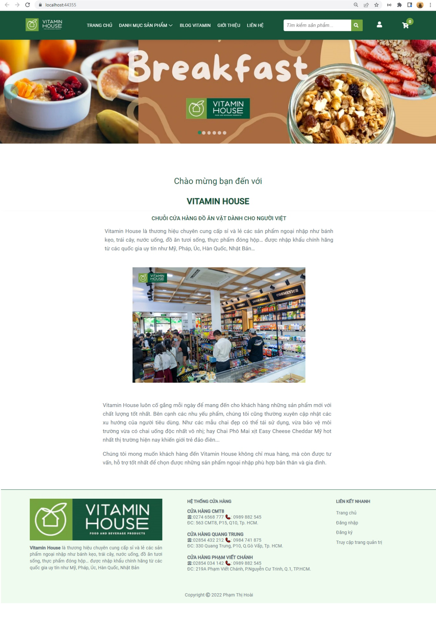

Hình . Trang chủ cửa hàng Vitamin House

Khi khách hàng truy cập vào địa chỉ của trang web thì sẽ hiện lên giao diện màn hình trang chủ (Hình 3.1) của website giới thiệu tổng quát nhất về cửa hàng. Khi người dùng chọn vào “Giới thiệu” trên thanh menu sẽ giới thiệu chi tiết về cửa hàng (Hình 3.2).

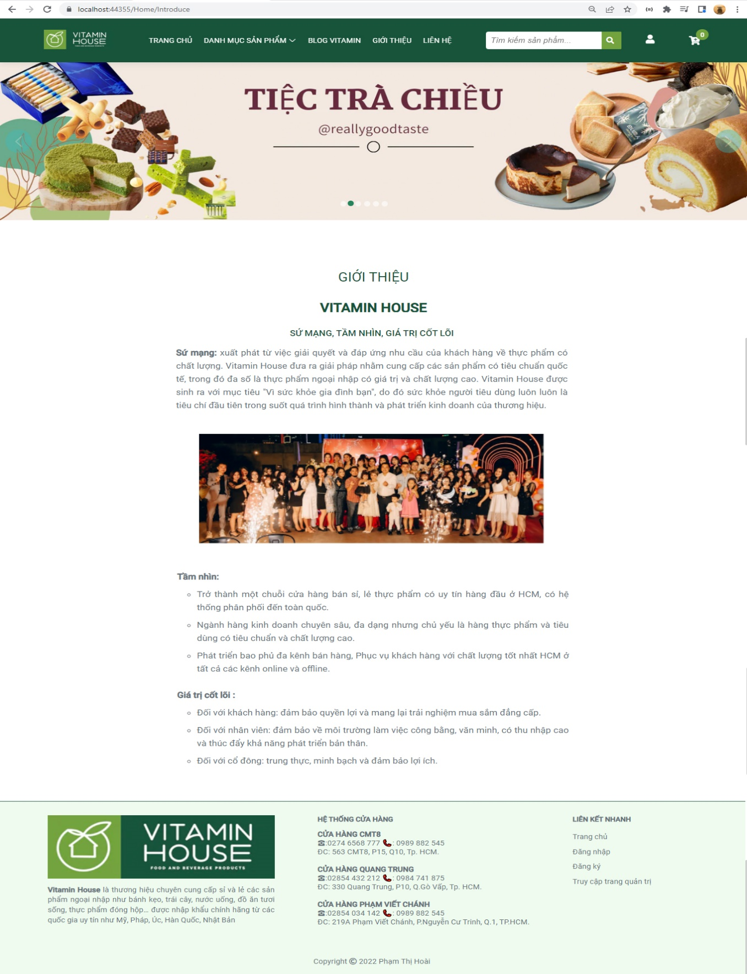

Hình . Giới thiệu về cửa hàng Vitamin House

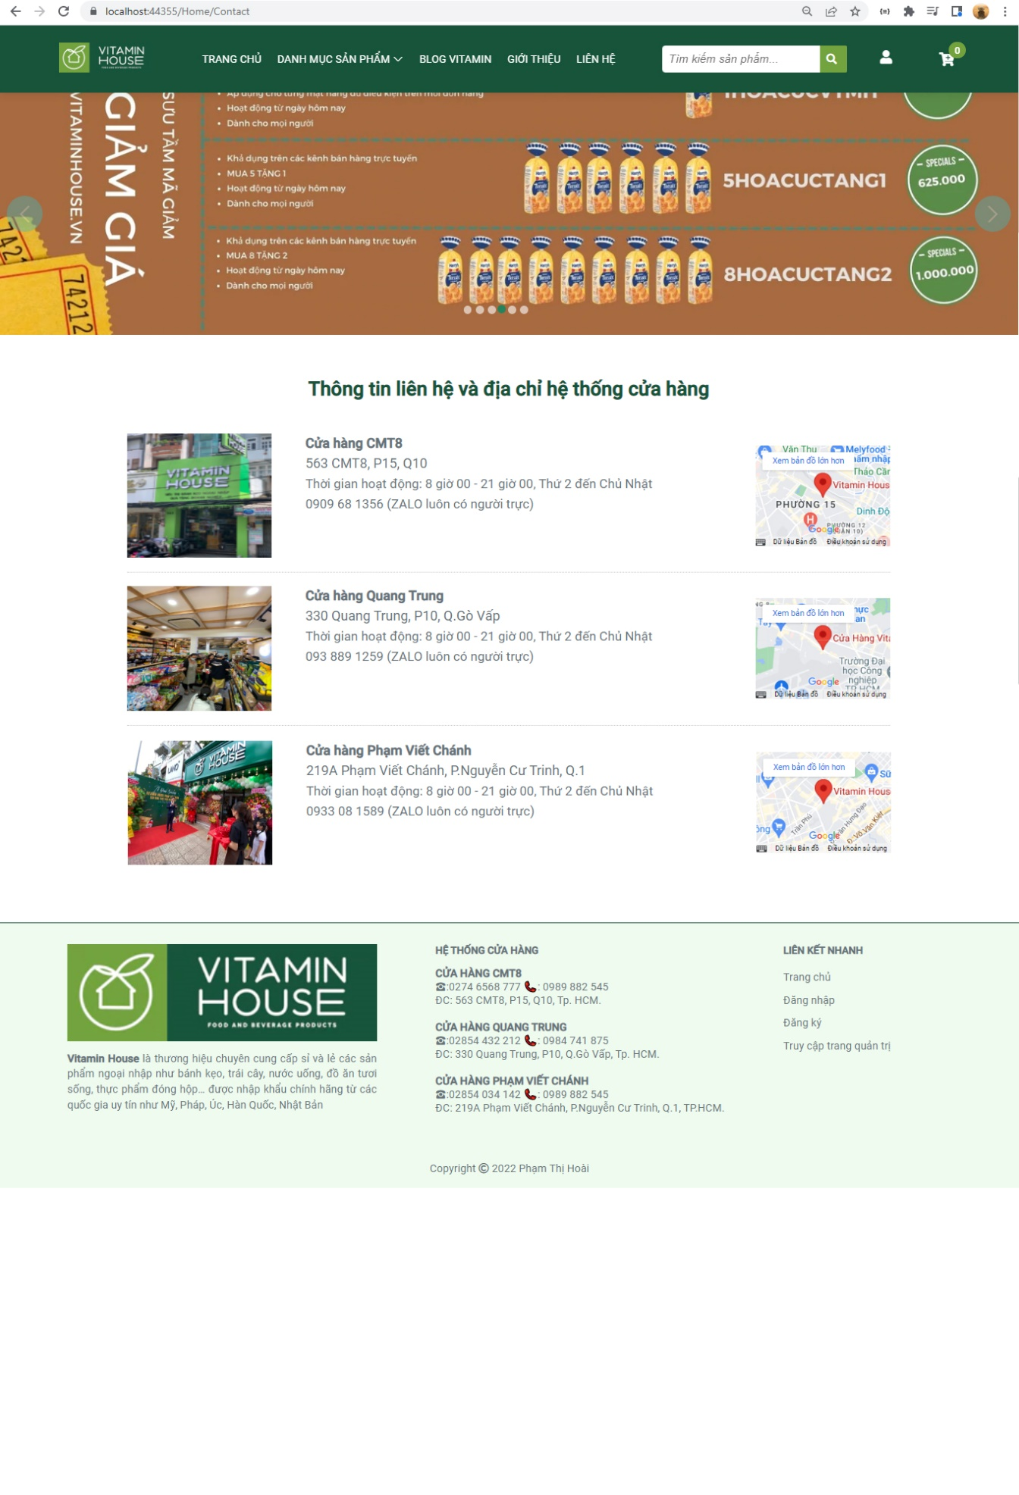

Hình . Thông tin liên hệ của cửa hàng

Khi khách hàng click vào “Liên hệ” trên thanh menu thì sẽ hiển thị lên thông tin địa chỉ thời gian hoạt động của chuỗi các cửa hàng Vitamin House (Hình 3.3).

Khi khách hàng click vào “Blog Vitamin” trên thanh menu thì sẽ hiển thị lên danh sách các tin tức (Hình 3.4) và lời cảm ơn của của cửa hàng Vitamin House.

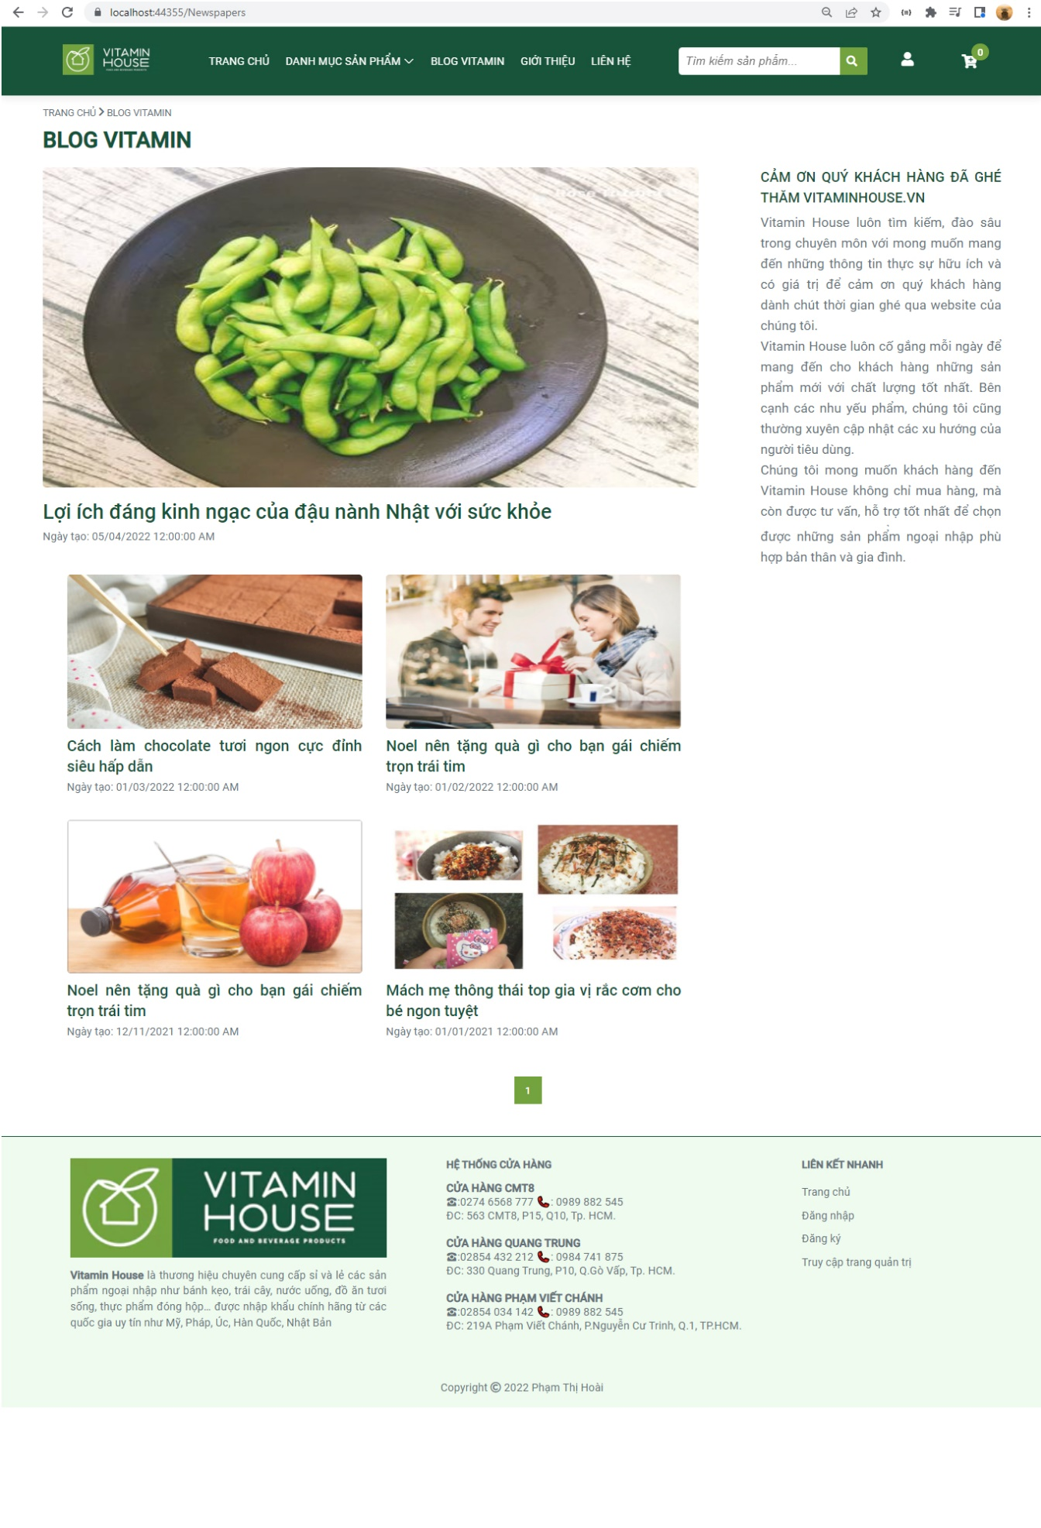

Hình . Danh sách tin tức (Blog Vitamin)

Khi click vào tiêu đề hoặc hình ảnh của tin tức sẽ hiển thị lên màn hình chi tiết của tin tức (Hình 3.5).

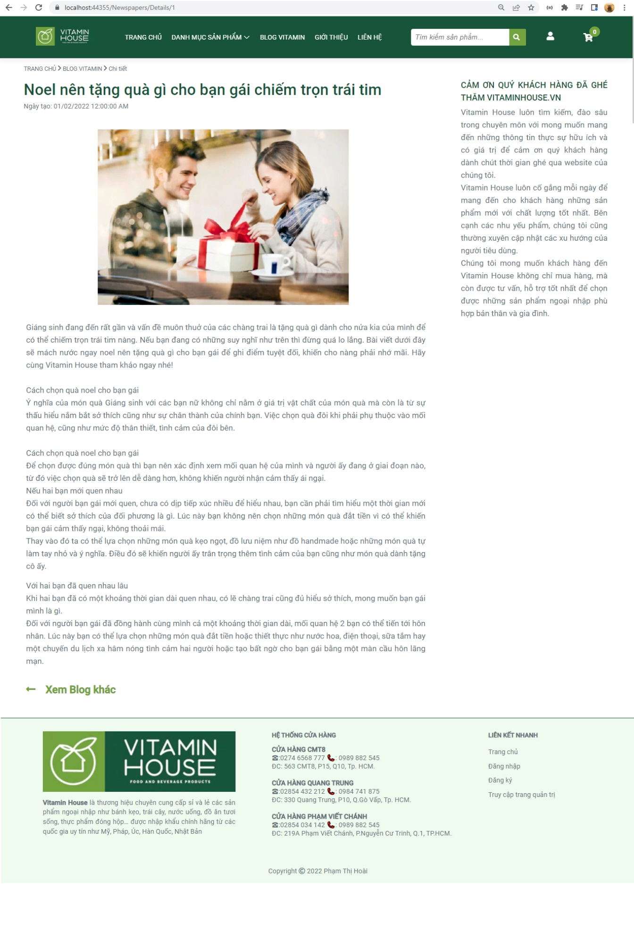

Hình . Chi tiết tin tức (Chi tiết Blog Vitamin)

Khi click vào “Xem Blog khác” sẽ hiển thị lại màn hình danh sách các tin tức.

Khi đưa con trỏ chuột vào danh mục sản phẩm trên thanh menu sẽ hiện lên danh sách các danh mục (Hình 3.6) để khách hàng có thể lựa chọn vào sản phẩm theo danh mục mà khách hàng mong muốn.

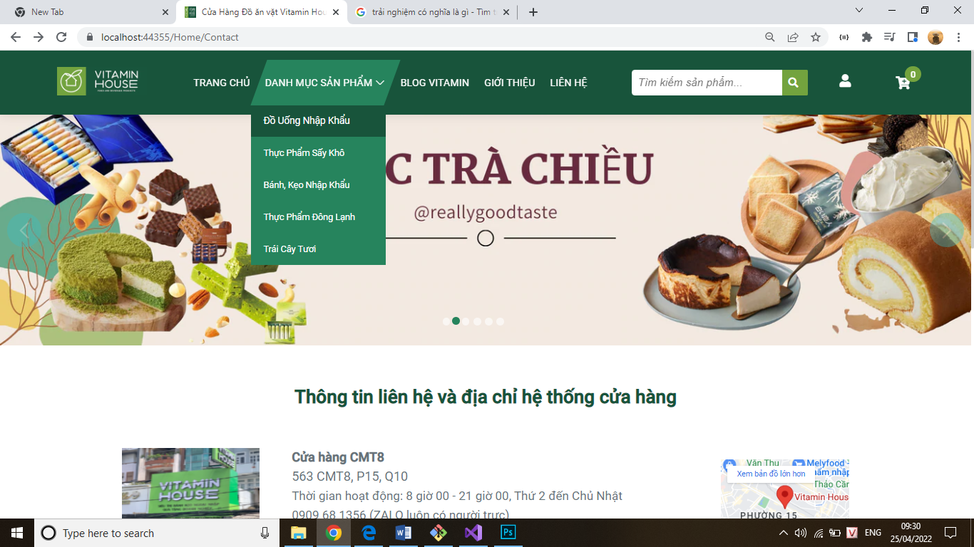

Hình . Hiển thị danh sách danh mục

Khi khách hàng click vào một danh mục được chọn sẽ hiển thị danh sách các sản phẩm theo danh mục cùng với tên danh mục và mô tả chi tiết danh mục (Hình 3.7).

Các sản phẩm trong danh mục hiển thị lên tên sản phẩm, hình ảnh của sản phẩm, giá tiền, phần trăm giảm giá (nếu có). Khi sản phẩm trong cửa hàng còn thì sẽ hiển thị lên chức năng “Thêm vào giỏ hàng”, khi sản phẩm trong kho không còn sẽ hiển thị “Hết hàng”.

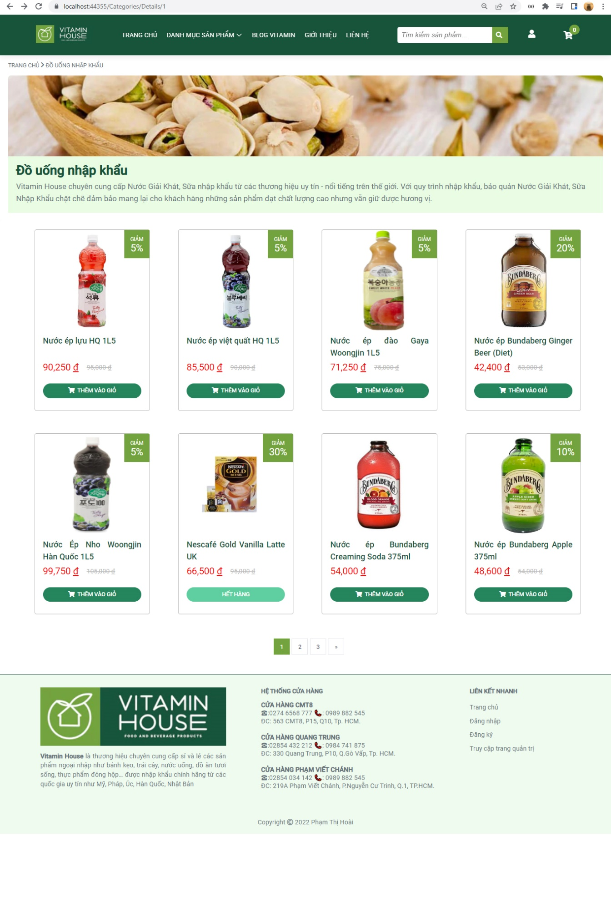

Hình . Danh sách sản phẩm theo danh mục

Khi click vào tên hoặc hình ảnh của một sản phẩm sẽ hiển thị lên thông tin chi tiết của sản phẩm (Hình 3.8).

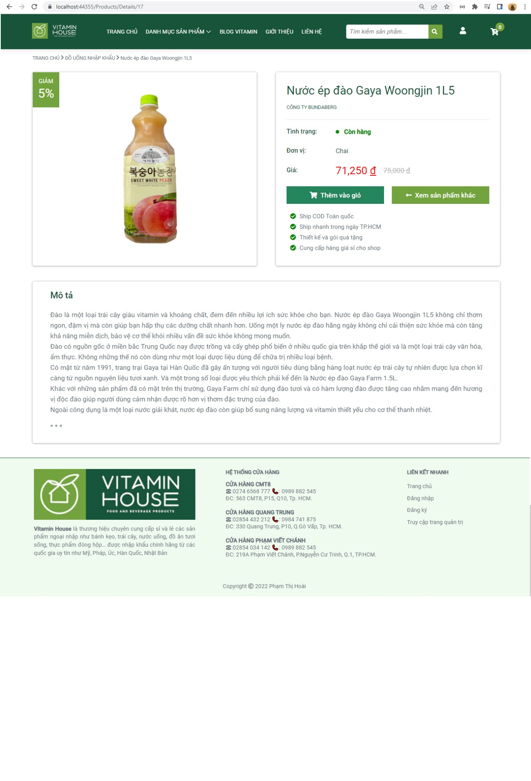

Hình . Chi tiết sản phẩm

Khi click vào “Xem sản phẩm khác” thì màn hình sẽ hiển thị danh sách các sản phẩm theo danh mục giống với danh mục của sản phẩm đang xem.

Khi click vào thêm vào “Thêm vào giỏ hàng” (Hình 3.8, Hình 3.7) nếu chưa có sản phẩm đó trong giỏ hàng thì sẽ thêm sản phẩm đó vào giỏ với số lượng là 1, nếu sản phẩm đó đã tồn tại rồi thì sẽ bằng sản phẩm trong giỏ cộng với 1 (Hình 3.9).

Khi người dùng nhập tên sản phẩm muốn tìm kiếm vào ô input trên thanh menu rồi click vào nút tìm kiếm. Hệ thống sẽ hiển thị danh sách sản phẩm phù hợp với tiêu chí tìm kiếm được lên màn hình (Hình 3.9).

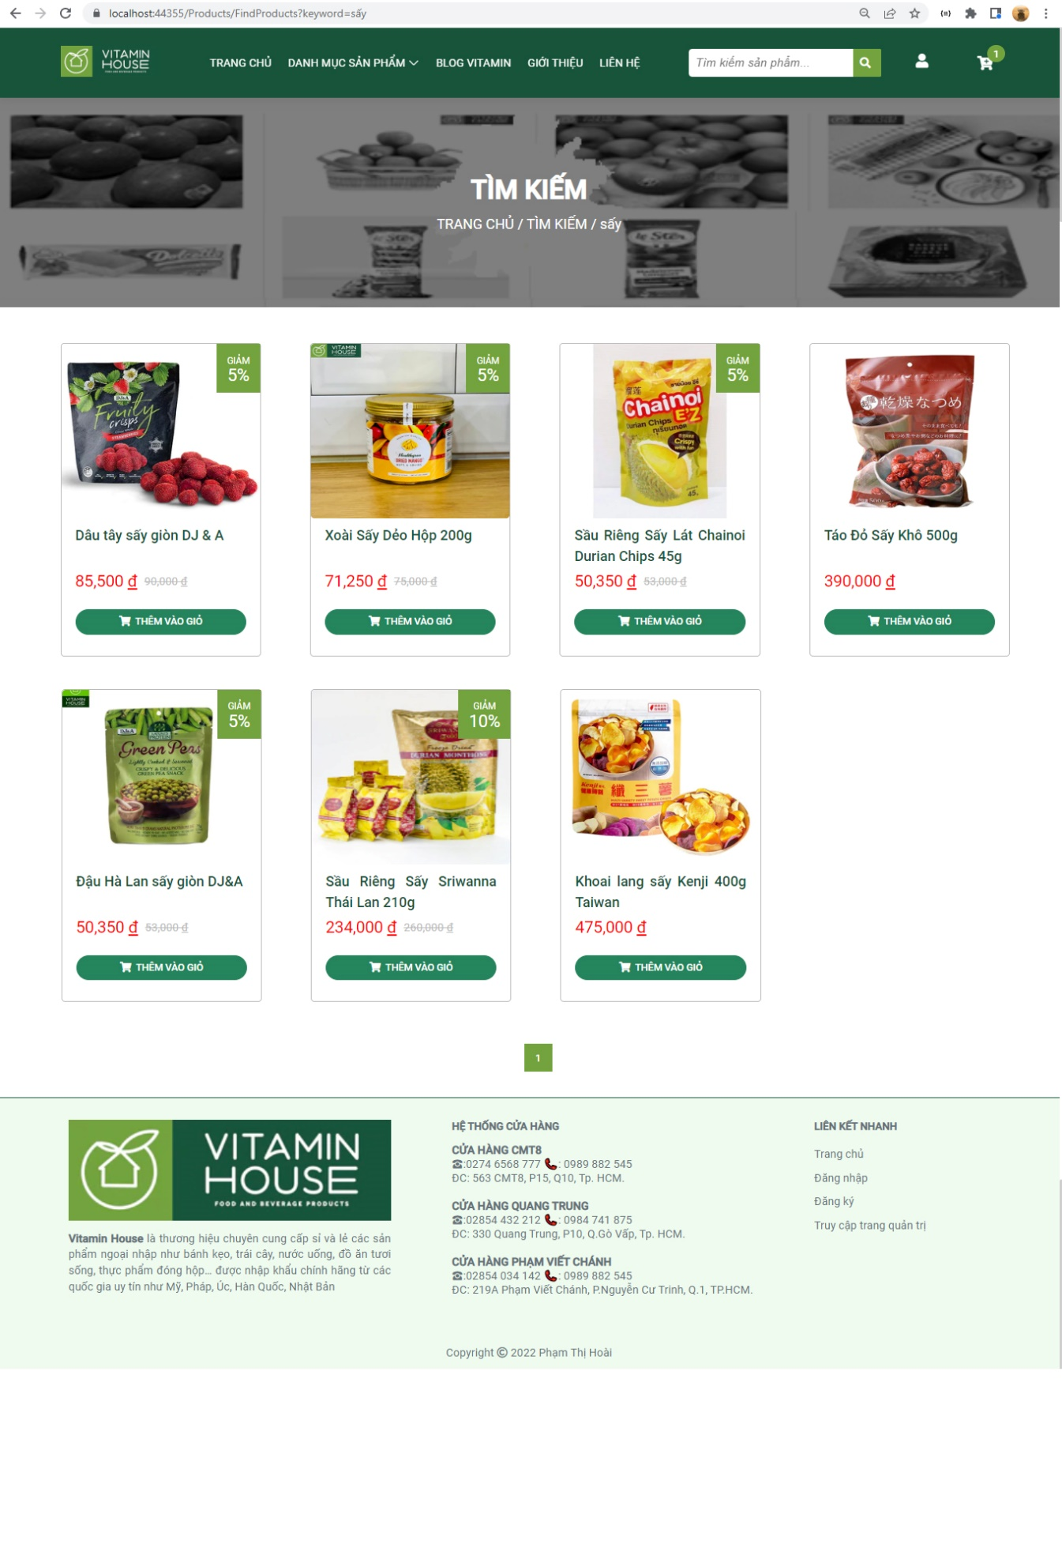

Hình . Hiển thị kết quả tìm kiếm sản phẩm

Khi đưa con trỏ chuột vào biểu tượng tài khoản, nếu người dùng chưa đăng nhập vào hệ thống thì sẽ hiển thị các chức năng “Đăng nhập”, “Đăng ký”, “Truy cập trang quản trị” (Hình 3.10).

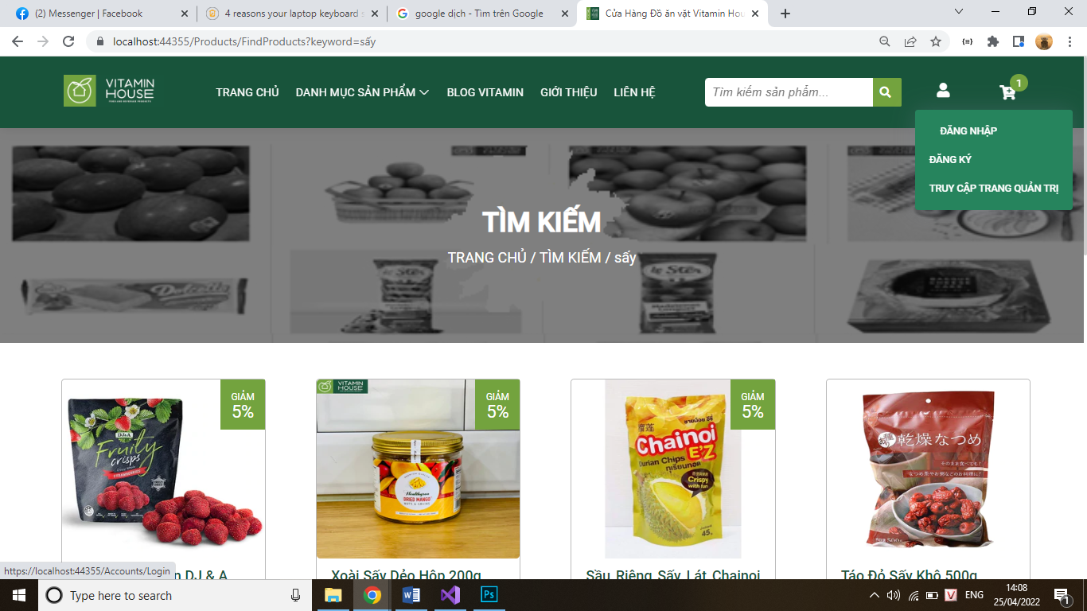

Hình . Chức năng của tài khoản khi chưa đăng nhập vào hệ thống

Người dùng click vào “Đăng nhập” sẽ hiển thị lên form đăng nhập gồm email và mật khẩu (Hình 3.11).

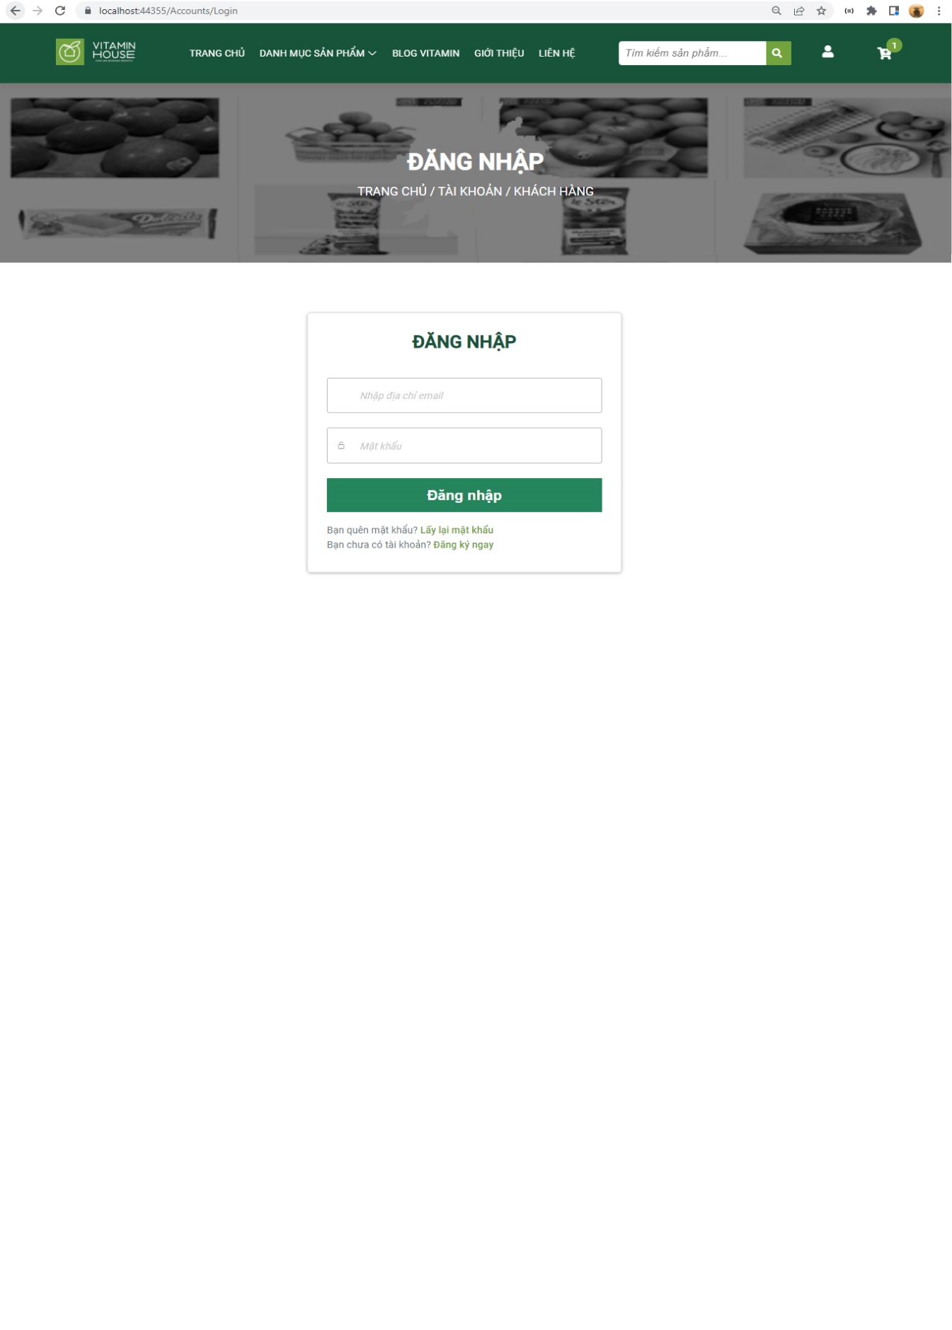

Hình . Màn hình đăng nhập tài khoản

Khi người dùng click vào “Đăng ký” sẽ hiển thị form đăng ký cho phép người dùng đăng ký tài khoản mới (Hình 3.12). Khi điền đầy đủ thông tin click vào nút đăng ký, nếu đăng ký thành công sẽ hiển thị lên màn hình đăng nhập tài khoản.

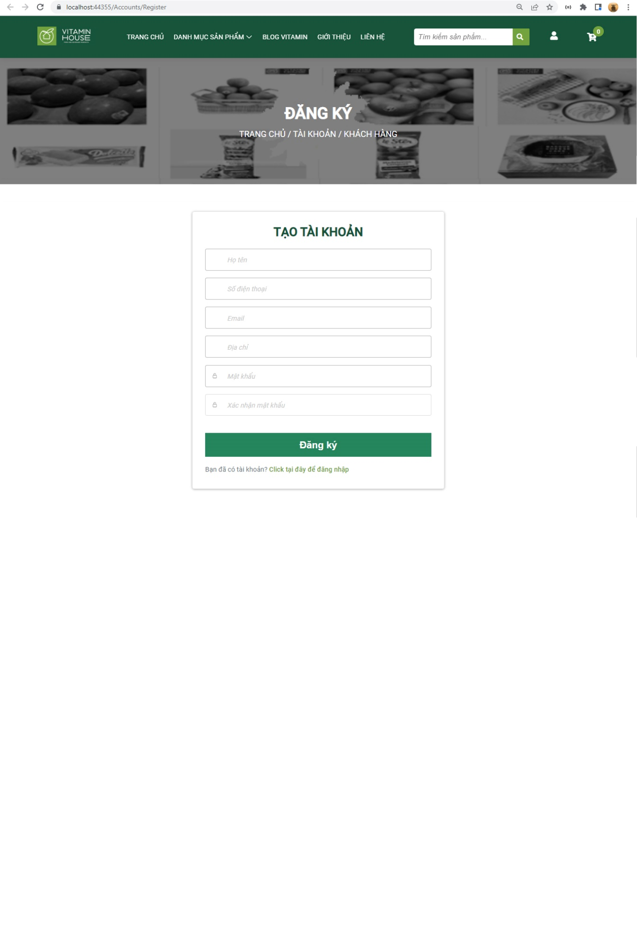

Hình . Màn hình đăng ký tài khoản

Khi đăng nhập tài khoản thành công đưa con trỏ chuột biểu tượng tài khoản, hệ thống thì sẽ hiển thị các chức năng “Xem thông tin cá nhân”, “Sửa tài khoản”, “Đổi mật khẩu”, “Đăng xuất”, “Truy cập trang quản trị” (Hình 3.13).

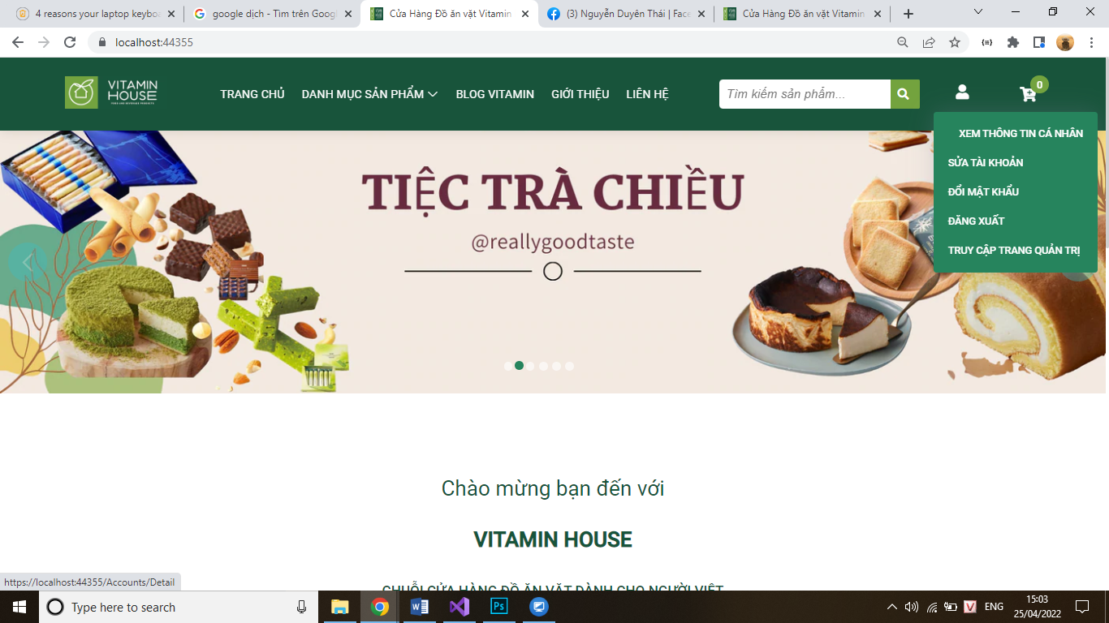

Hình . Chức năng của khách hàng khi đã đăng nhập vào hệ thống

Khi click vào “Xem thông tin cá nhân” sẽ hiển thị lên thông tin chi tiết của tài khoản cùng với lịch sử mua hàng của tài khoản khách hàng đang đăng nhập (Hình 3.14).

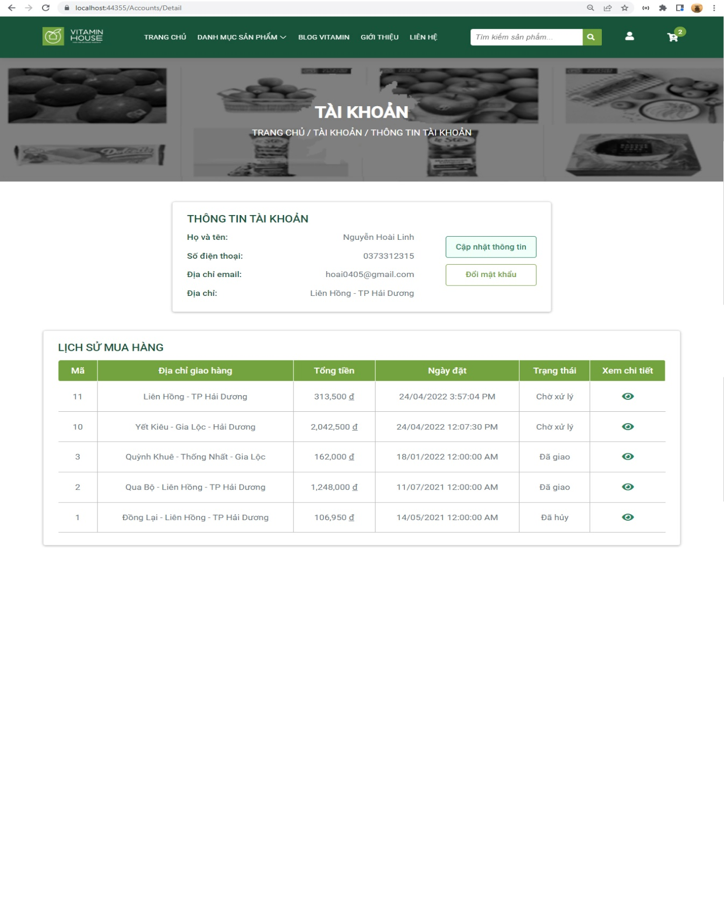

Hình . Thông tin cá nhân của tài khoản

Khi click vào “Sửa tài khoản” trên thanh menu (Hình 3.13) hoặc click vào “Cập nhật thông tin” (Hình 3.14) trong trang xem thông tin cá nhân sẽ hiển thị lên form “Sửa tài khoản” với thông tin cũ của tài khoản (Hình 3.15). Có thể sửa thông tin cũ và click vào “Cập nhật” để hoàn thành cập nhật.

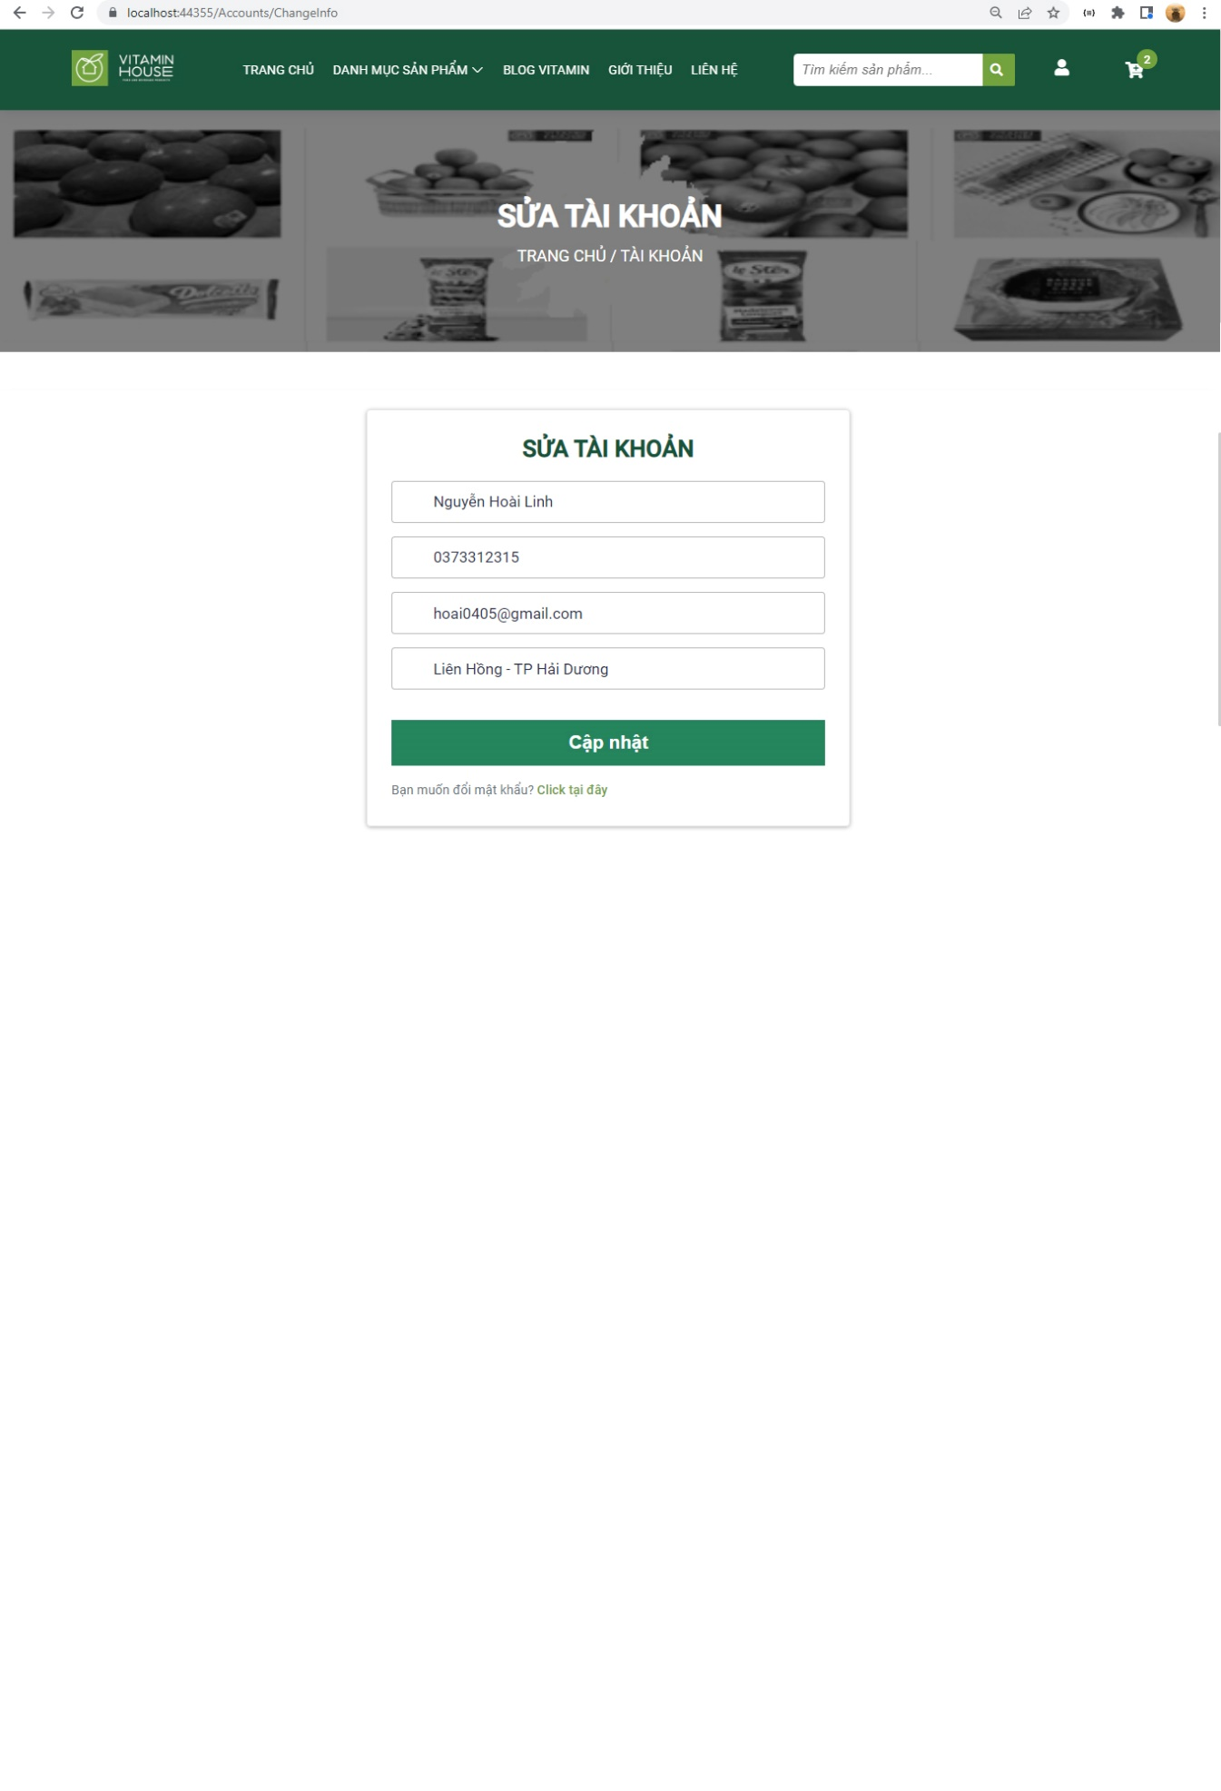

Hình . Màn hình sửa tài khoản

Khi click vào “Đổi mật khẩu” trên thanh menu (Hình 3.13) hoặc click vào “Đổi mật khẩu” (Hình 3.14) trong trang xem thông tin cá nhân sẽ hiển thị lên form “Đổi mật khẩu” với các textbox cần phải nhật là mật khẩu cũ, mật khẩu mới, xác nhận mật khẩu mới (Hình 3.16). Sau khi cập nhật mật khẩu mới vào “Cập nhật” để hoàn thành đổi mật khẩu.

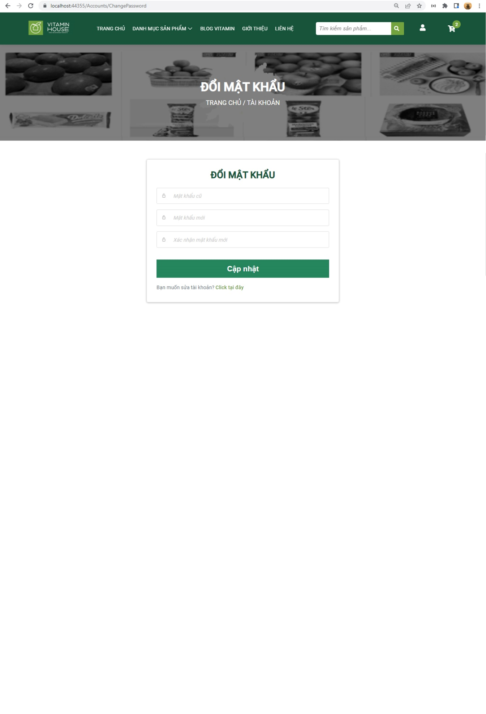

Hình . Màn hình đổi mật khẩu của tài khoản

Khi chọn một dòng đơn hàng trong lịch sử mua hàng (Hình 3.14) click vào biểu tượng “Xem chi tiết đơn hàng” sẽ hiển thị lên thông tin chi tiết của đơn hàng (Hình 3.17).

Khi click biểu tượng xem chi tiết của sản phẩm trong (Hình 3.17) sẽ hiển thị lên thông tin chi tiết của sản phẩm.

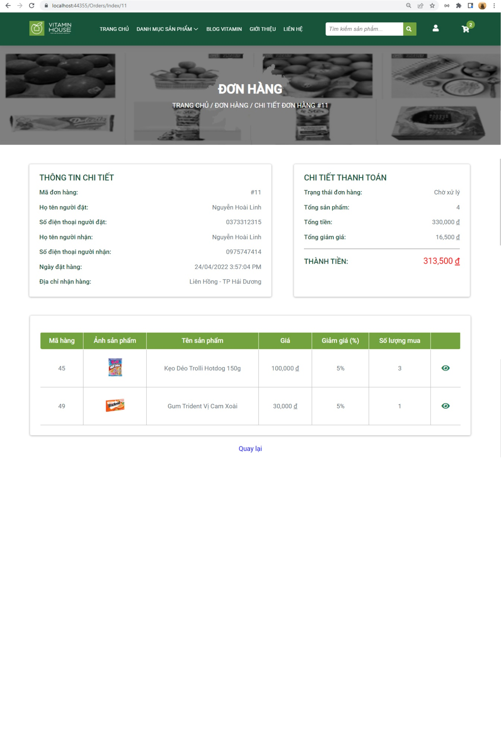

Hình . Thông tin chi tiết đơn hàng

Khi click vào biểu tượng “Giỏ hàng” trên thanh menu sẽ hiển thị lên các sản phẩm người dùng đã chọn trong giỏ. Nếu người dùng chưa chọn sản phẩm nào thì sẽ hiển thị “Không có sản phẩm trong giỏ!” (Hình 3.18).

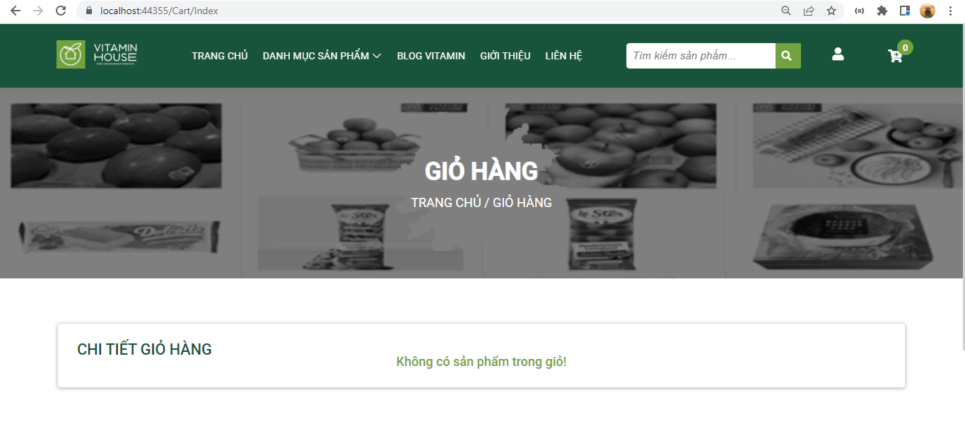

Hình . Hiển thị giỏ không có hàng

Khi trong giỏ hàng chứa sản phẩm thì sẽ hiển thị các sản phẩm trong giỏ (Hình 3.19). Khi click vào “Xóa giỏ hàng” thì toàn bộ sản phẩm trong giỏ sẽ được xóa bỏ và hiển thị “Không có sản phẩm trong giỏ!” (Hình 3.18).

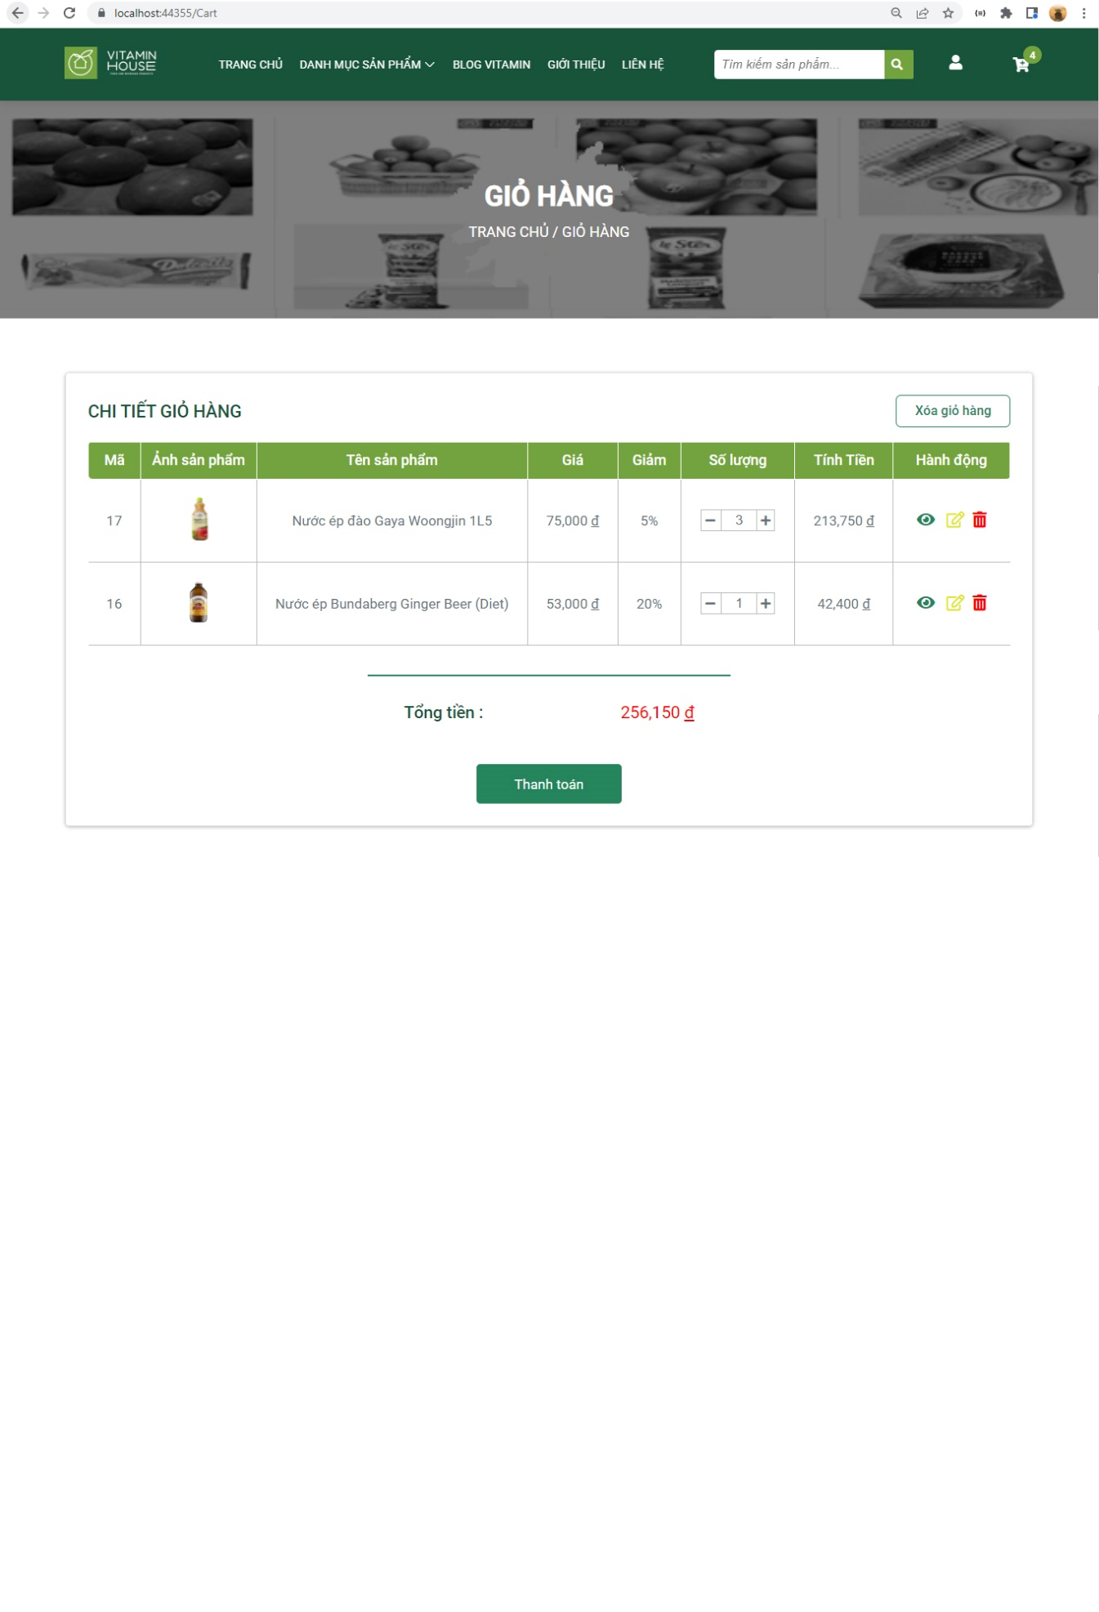

Hình . Chi tiết giỏ hàng khi có sản phẩm

Chọn một dòng trong chi tiết giỏ hàng (Hình 3.19), click vào biểu tượng “-” (giảm) số lượng sản phẩm đó trong giỏ sẽ giảm đi 1 (số lượng sản phẩm ít nhất có thể có thể có là 1), khi mà số lượng đã là 1 thì click vào biểu tượng “-” số lượng không thay đổi. Tương tự như giảm, khi click vào biểu tượng “+” (tăng) số lượng sản phẩm đó trong giỏ sẽ tăng lên 1 (số lượng sản phẩm lớn nhất có thể có là bằng với số lượng sản phẩm trong kho), khi mà số lượng sản phẩm trong giỏ đã bằng số lượng sản phẩm trong kho thì click vào biểu tượng “+” số lượng không thay đổi.

Chọn một dòng trong chi tiết giỏ hàng (Hình 3.19), click vào biểu tượng “Xem chi tiết” sẽ hiển thị màn hình xem thông tin chi tiết sản phẩm (Hình 3.8).

Muốn thay đổi số lượng trực tiếp thì nhập số lượng mong muốn vào ô input trên sản phẩm muốn thay đổi số lượng mua. Sau đó click vào biểu tượng “Sửa số lượng sản phẩm” sẽ cập nhật lại số lượng trong giỏ, nếu mà số lượng mong muốn lớn hơn số lượng sản phẩm có trong kho thì khi click vào biểu tượng “Sửa số lượng sản phẩm” thì số lượng sản phẩm sẽ cập nhật bằng số lượng lớn nhất trong kho có.

Chọn một dòng trong chi tiết giỏ hàng (Hình 3.19), click vào biểu tượng “Xóa sản phẩm” trong giỏ, sẽ hiển thị lên form yêu cầu xác nhận xóa (Hình 3.20). Thực hiện click “Cancel” sẽ hủy bỏ xác nhận xóa sản phẩm trong giỏ, khi thực hiện click “Ok” sẽ thực hiện xóa sản phẩm trong giỏ.

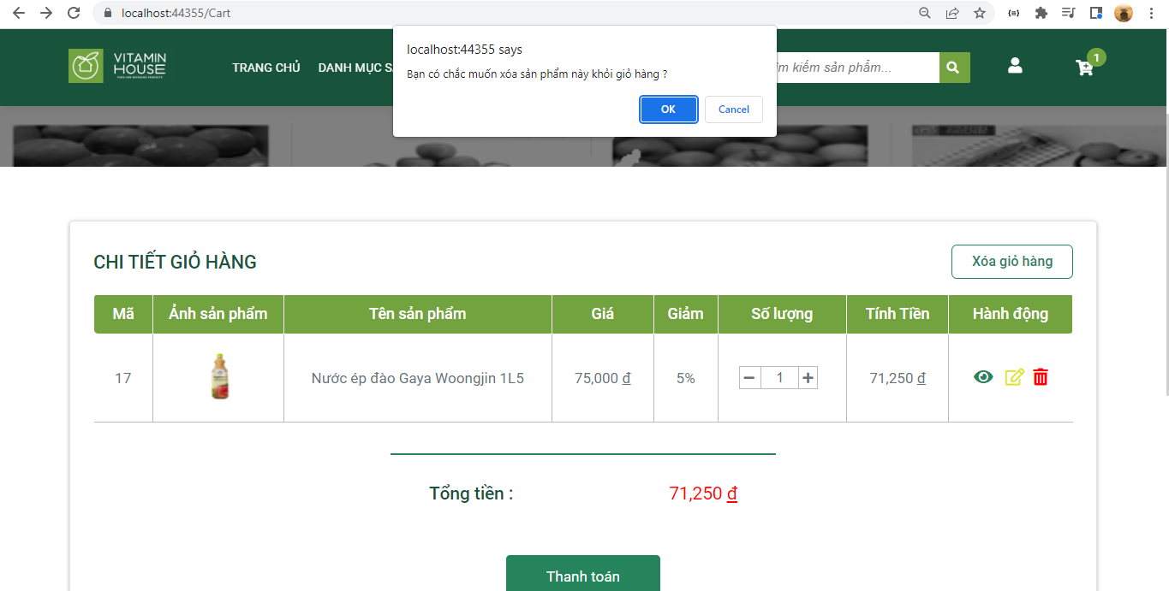

Hình . Hiển thị màn hình yêu cầu xác nhận xóa

Khi sản phẩm trong giỏ đúng với mong muốn mua hàng của khách hàng. Khách hàng click vào nút “Thanh toán” (Hình 3.21). Khi người dùng chưa đăng nhập tài khoản thì màn hình sẽ hiển thị ra form yêu cầu nhập thông tin tài khoản (Hình 3.11).

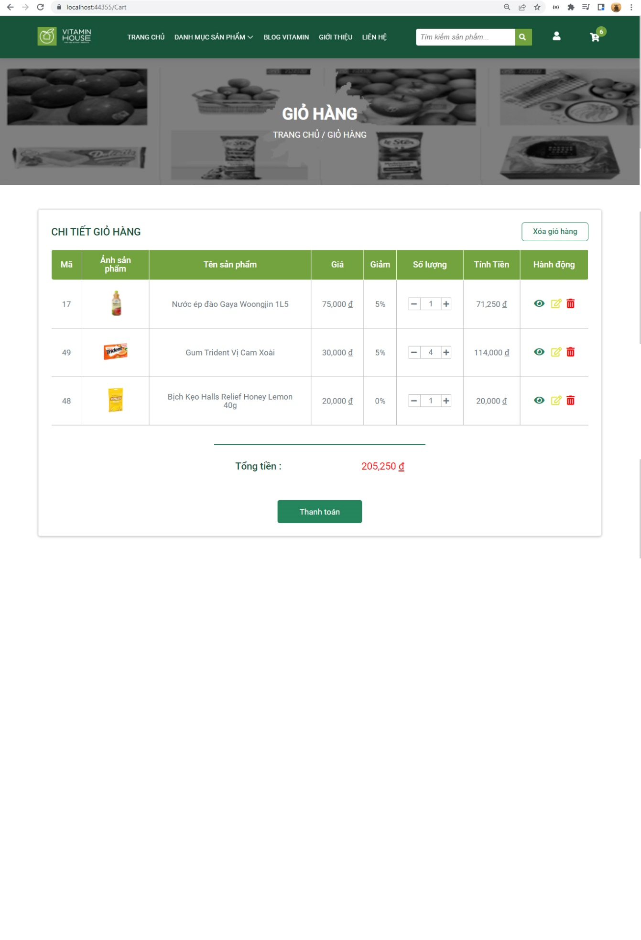

Hình . Sản phẩm trong giỏ hàng chuẩn bị thanh toán

Khách hàng click vào nút “Thanh toán” (Hình 3.21). Khi người dùng đã đăng nhập tài khoản thì màn hình sẽ hiển thị yêu cầu nhập thông tin của người nhận, mặc định thông tin họ tên, số điện thoại, địa chỉ sẽ bằng họ tên, số điện thoại, địa chỉ của tài khoản đăng nhập người dùng có thể thay đổi thông tin mong muốn khác (Hình 3.22).

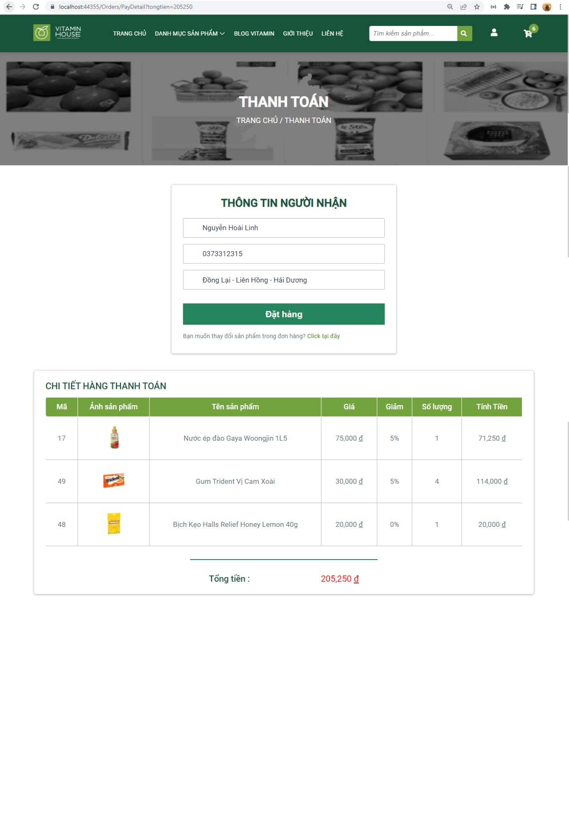

Hình . Màn hình yêu cầu thông tin thanh toán

Người dùng có thể thay đổi sản phẩm muốn đặt trong đơn hàng bằng click vào “Click tại đây” (Hình 3.22) sẽ hiển thị lại thông tin giỏ hàng để thực hiện thay đổi sản phẩm trong giỏ (Hình 3.21).

Sau khi cập nhật thông tin người nhận click vào “Đặt hàng” sẽ hiển thị lên chi tiết đơn hàng và mặc định là đơn hàng “Chờ xử lý” - đang chờ nhân viên/quản lý phê duyệt đơn hàng. Đồng thời xóa toàn bộ sản phẩm trong giỏ hàng (Hình 3.23).

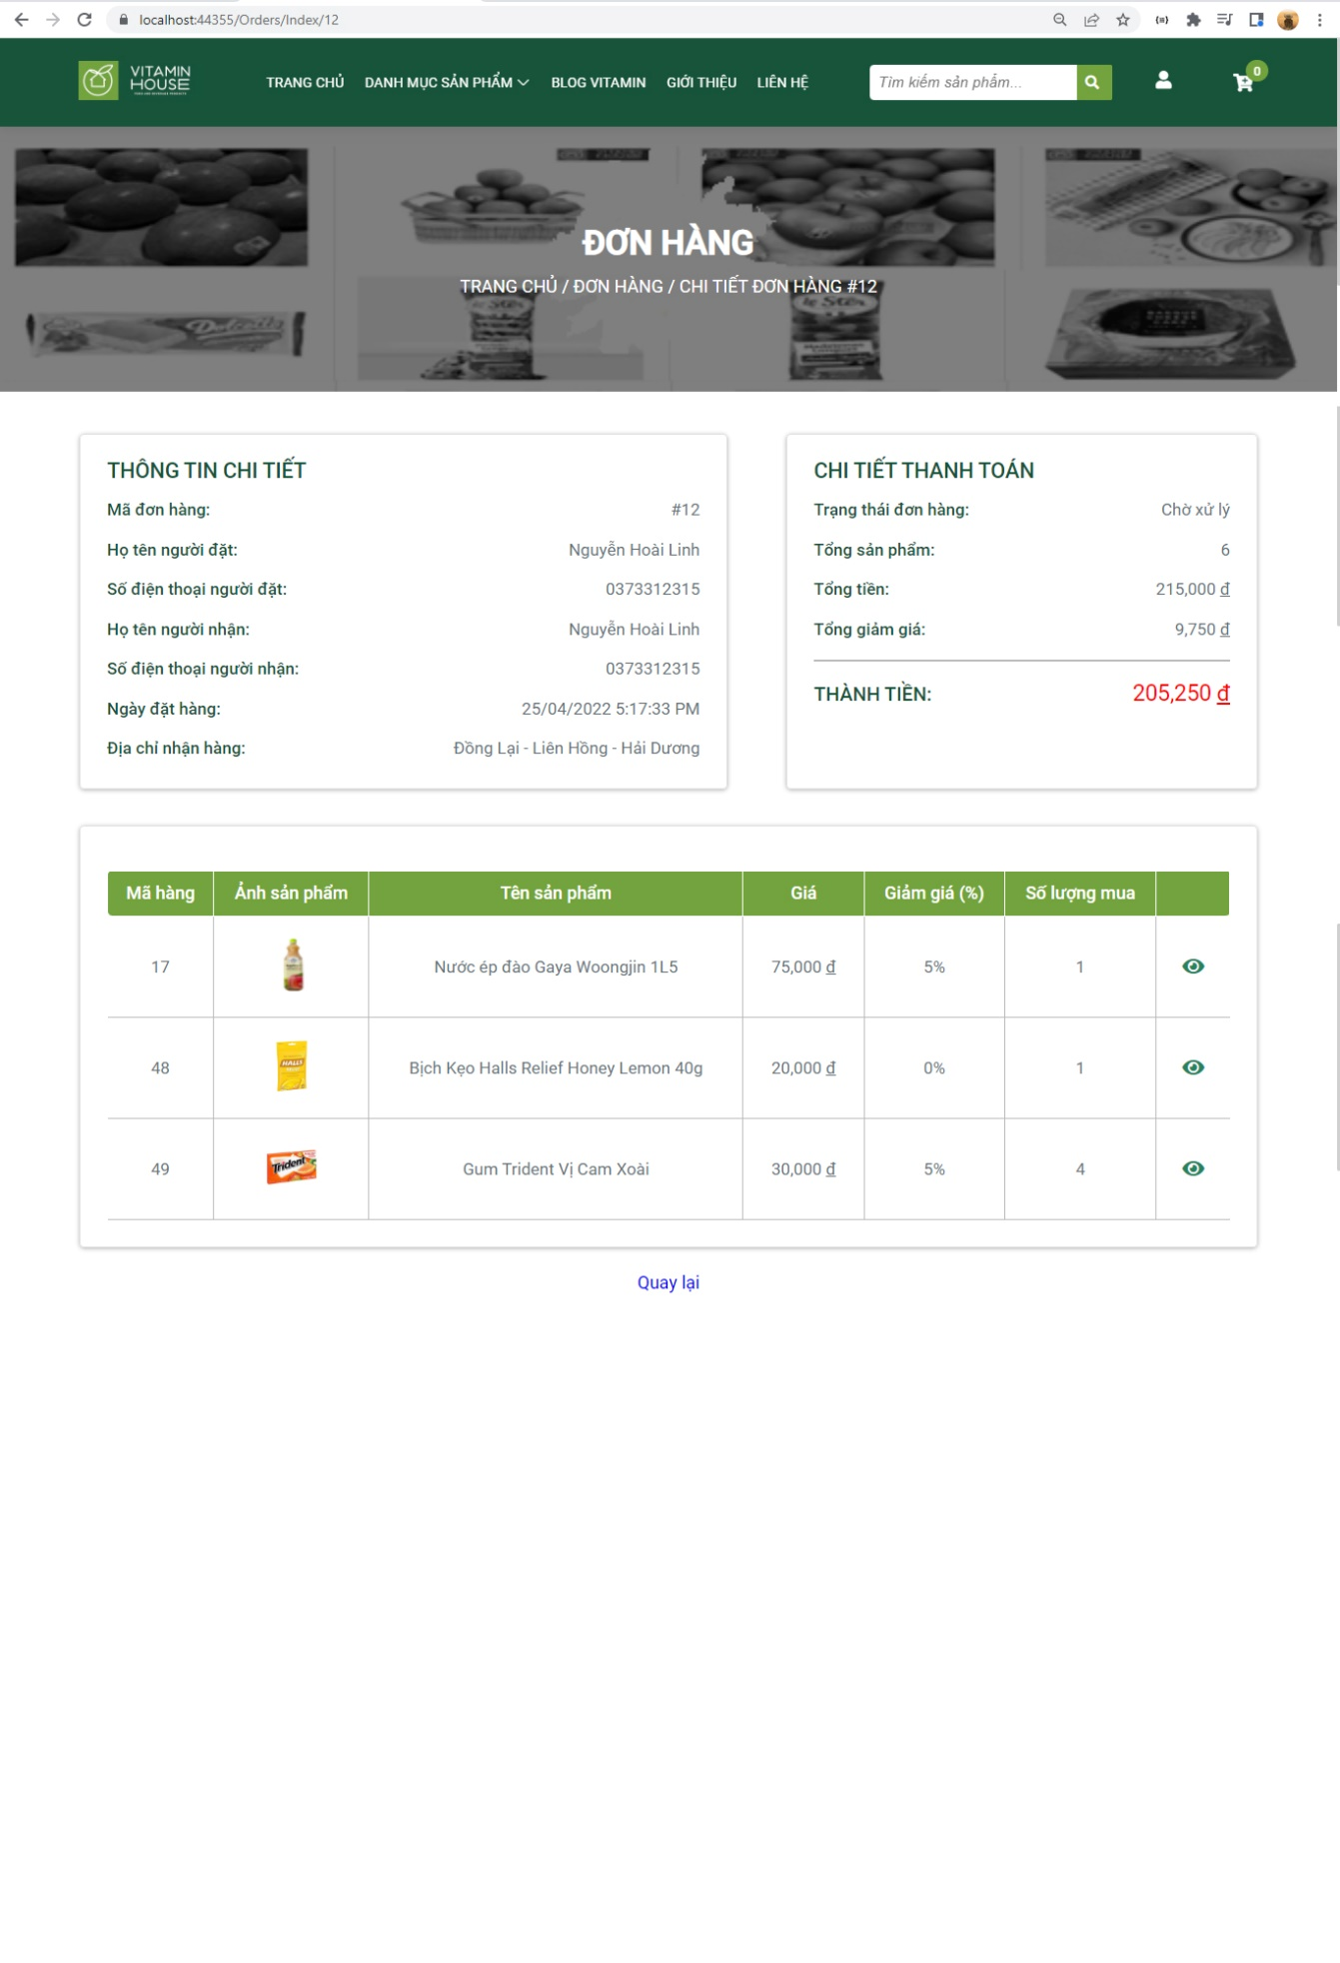

Hình . Chi tiết đơn hàng vừa đặt hàng thành công

### Hoạt động người quản trị

Khi người quản trị (nhân viên/người quản lý) đưa con trỏ chuột vào biểu tượng tài khoản trên thanh menu sẽ hiển thị menu có các chức năng (Hình 3.10, Hình 3.13). Click vào “Truy cập trang quản trị” sẽ hiển thị lên màn hình đăng nhập trang quản trị gồm email và mật khẩu (Hình 3.24).

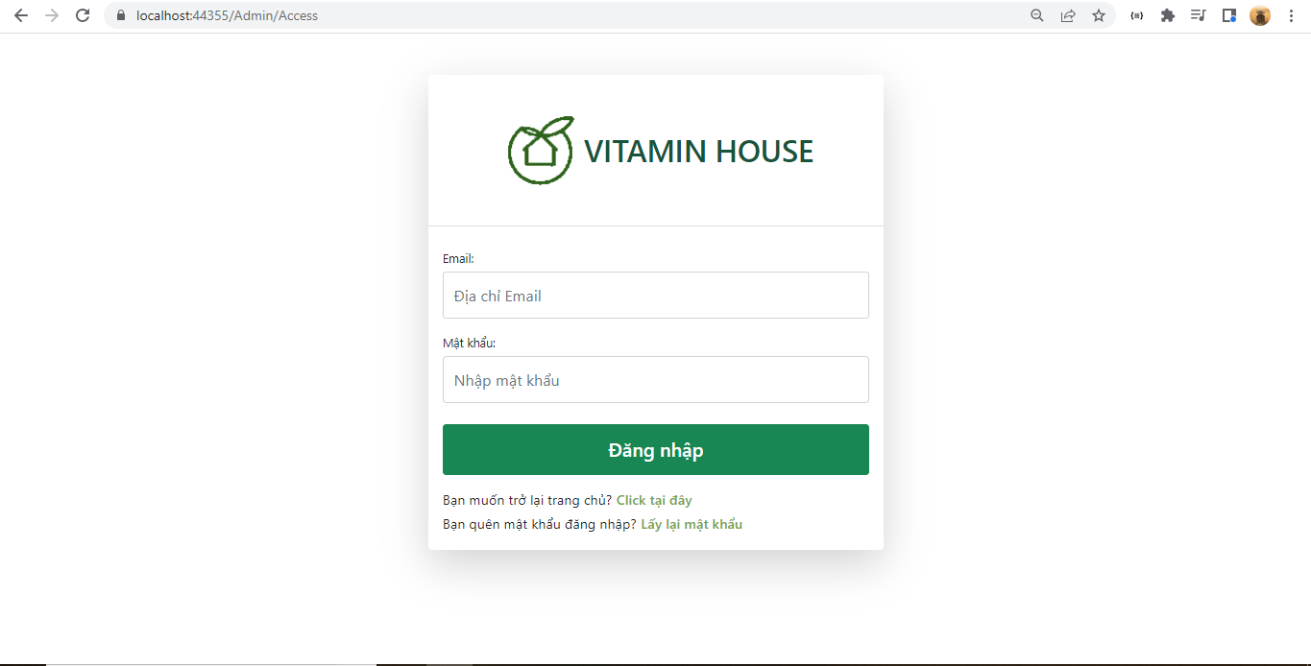

Hình . Màn hình đăng nhập trang quản trị

Khi người quản trị nhập thông tin email và mật khẩu và click vào “Đăng nhập”. Nếu tài khoản và mật khẩu đúng thì hệ thống sẽ chuyển đến trang quản trị. Đối với các tài khoản có vai trò là ***nhân viên*** thì có các chức năng quản lý hệ thống “Thống kê”, “Danh mục”, “Tin tức”, “Sản phẩm”, “Đơn hàng”, “Khách hàng”, quản lý cá nhân có “Tài khoản”, “Sửa tài khoản”, “Đổi mật khẩu” (Hình 3.25). Đối với tài khoản có vai trò là người ***quản lý*** thì có tất cả các chức năng giống với nhân viên với thêm chức năng quản lý “Nhân viên” (Hình 3.26).

Sau khi đăng nhập trang quản trị thành công mặc định sẽ hiển thị lên thông kê của cửa hàng gồm Tổng doanh thu, số đơn hàng đang chờ người quản trị xử lý, Tổng số sản phẩm tồn kho, Tổng số tài khoản khách hàng (Hình 3.25, Hình 3.26).

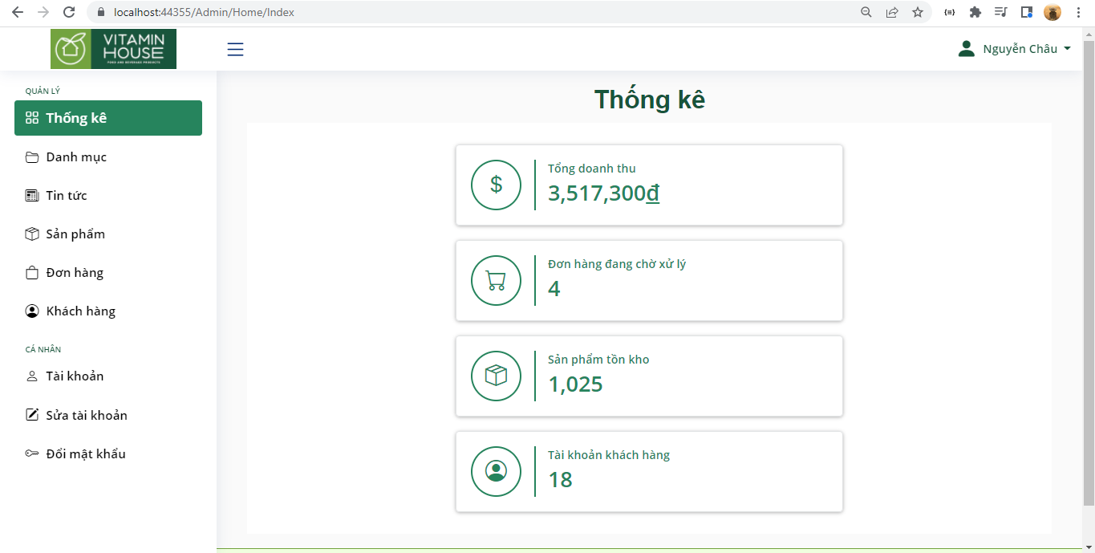

Hình . Đăng nhập trang quản trị với tài khoản nhân viên

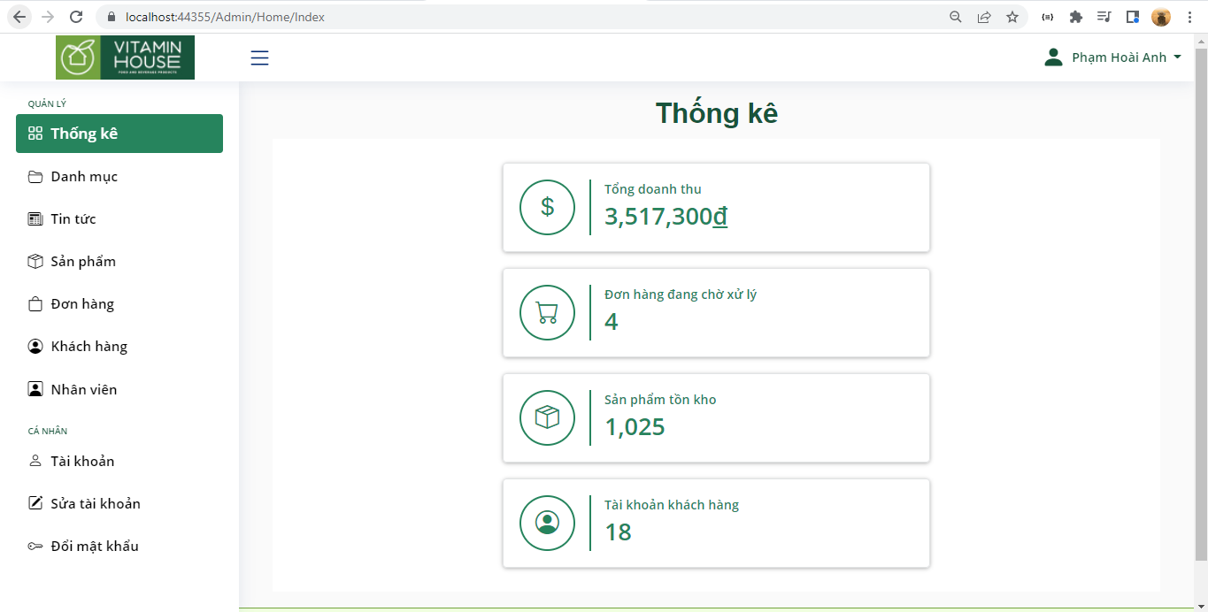

Hình . Đăng nhập trang quản trị với tài khoản người quản lý

Trên menu quản trị click vào “Danh mục” sẽ hiển thị lên danh sách các danh mục cùng các chức năng của từng danh mục (xem chi tiết, sửa, xóa) và có thể thực hiện thêm mới danh mục (Hình 3.27).

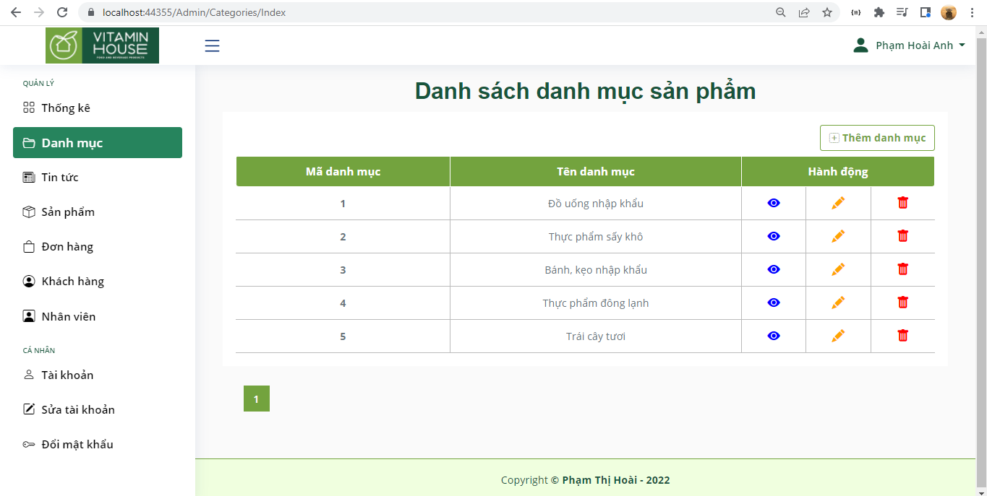

Hình . Danh sách các danh mục

Chọn một danh mục trong danh sách danh mục. Click vào biểu tượng “Xem chi tiết” sẽ hiển thị thông tin chi tiết của danh mục sản phẩm (Hình 3.28). Khi click vào “Quay lại” sẽ hiển thị lại danh sách danh mục sản phẩm (Hình 3.27).

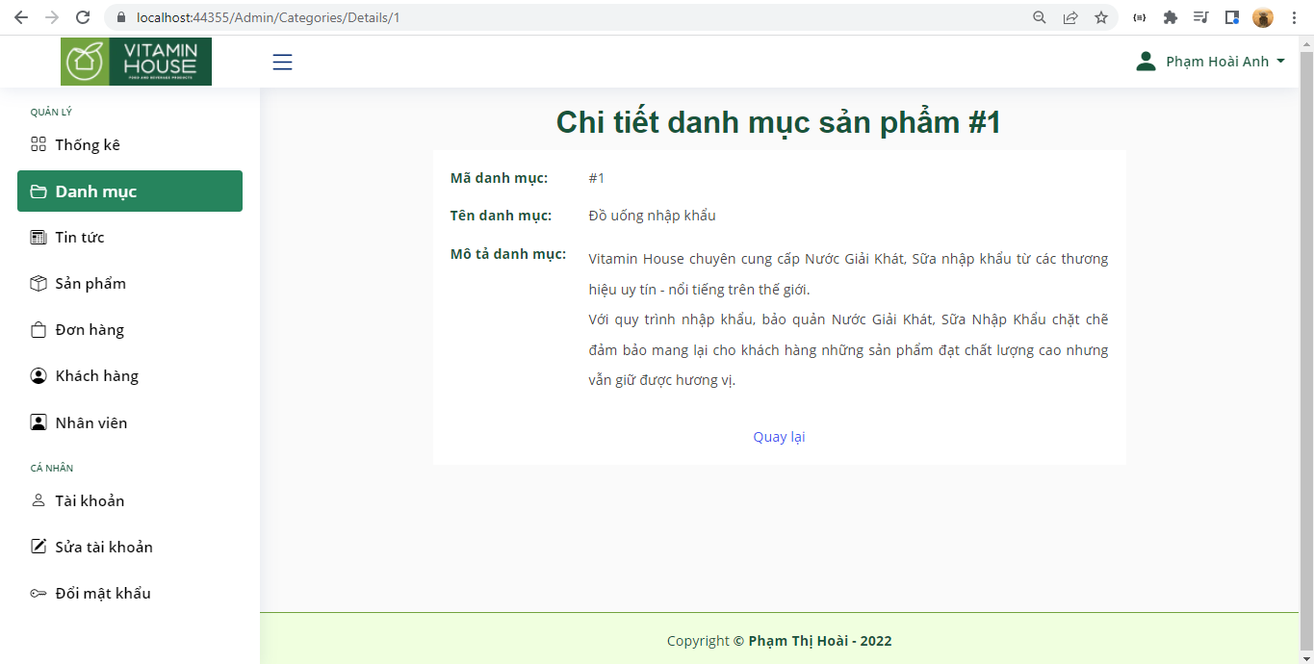

Hình . Thông tin xem chi tiết danh mục theo mã

Chọn một danh mục trong danh sách danh mục. Click vào biểu tượng “Xóa danh mục” sẽ hiển thị thông tin danh mục với yêu cầu xác nhận xóa (Hình 3.29). Click vào nút “Xóa” nếu thực hiện xóa danh mục sản phẩm thành công thì sẽ hiển thị về danh sách các danh mục. Khi không xóa được danh mục thì sẽ thực hiện báo lỗi.

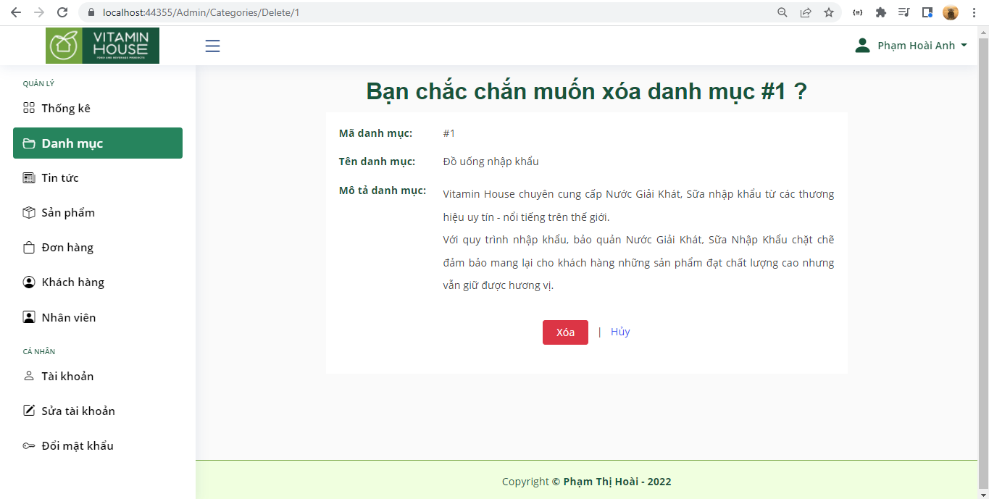

Hình . Màn hình yêu cầu xác nhận xóa danh mục

Chọn một danh mục trong danh sách danh mục. Click vào biểu tượng “Sửa danh mục” sẽ hiển thị thông tin cũ của danh mục sản phẩm trong ô textbox (Hình 3.30). Người quản trị thực hiện thay đổi và click nút “Sửa” để cập nhật những thay đổi.

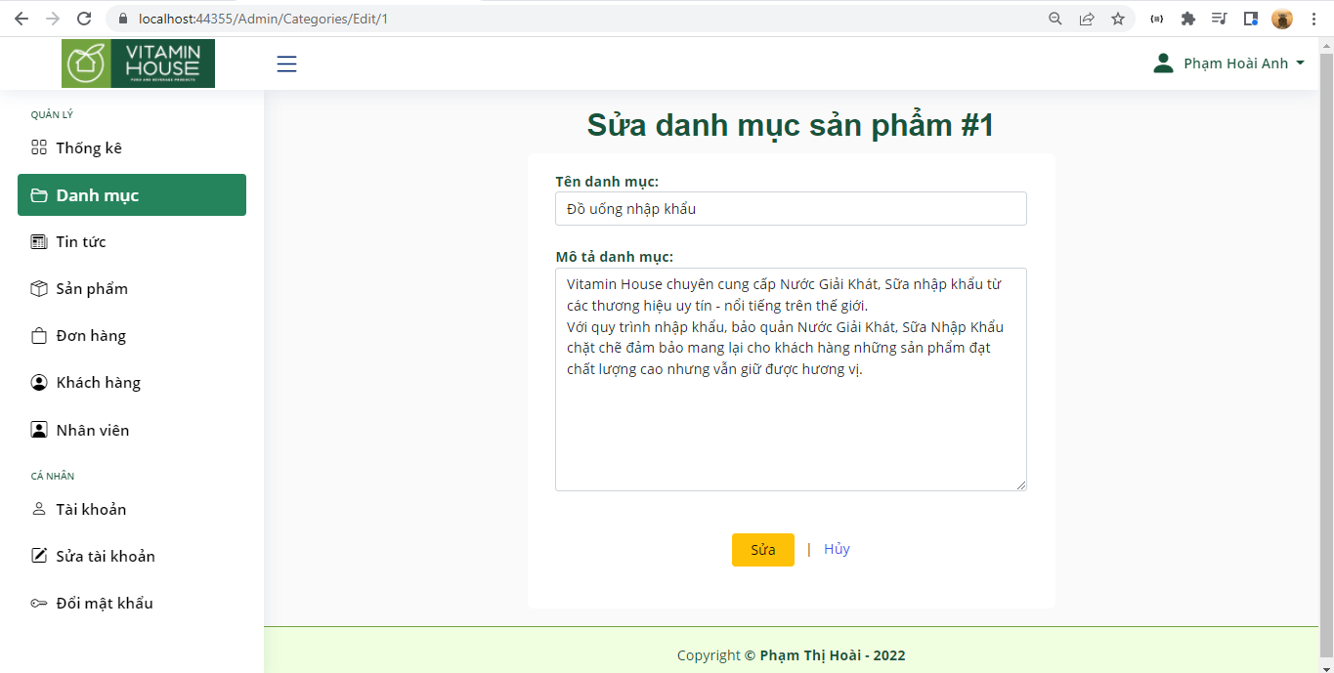

Hình . Màn hình sửa danh mục sản phẩm

Khi người quản trị click vào nút “Thêm danh mục” (Hình 3.27) sẽ hiển thị ô textbox. Nhập dữ liệu vào các ô textbox rồi click vào nút “Thêm” (Hình 3.31) sẽ thực hiện thêm danh mục sản phẩm. Sau khi thực hiện thêm thành công sẽ hiển thị lại danh sách danh mục sản phẩm (Hình 3.27).

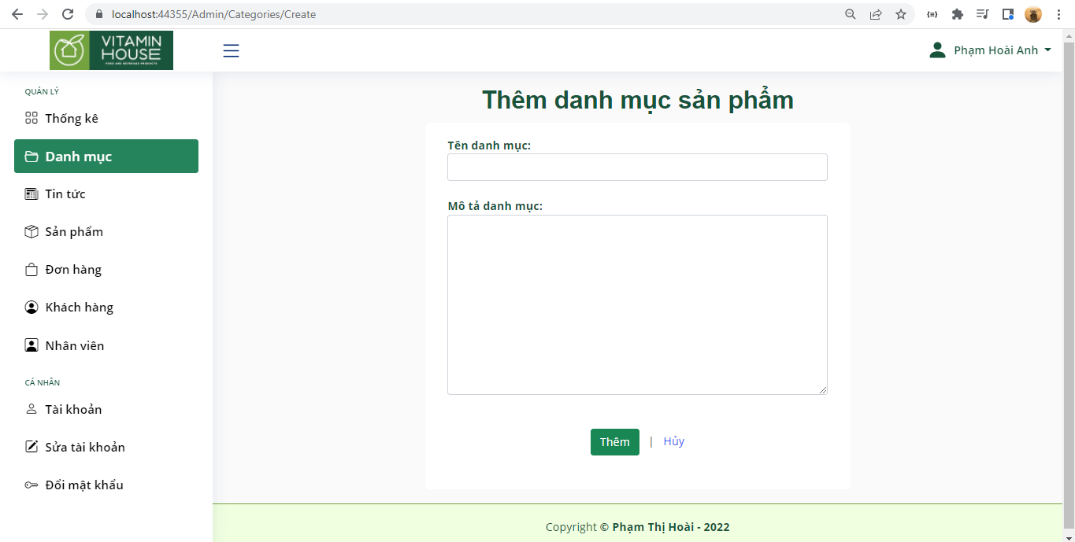

Hình . Màn hình thêm danh mục sản phẩm

Khi click vào “Tin tức” trên thanh menu quản trị sẽ hiển thị danh sách các tin tức cùng các chức năng của từng tin tức (xem chi tiết, sửa, xóa) và có thể thực hiện thêm mới tin tức (Hình 3.32).

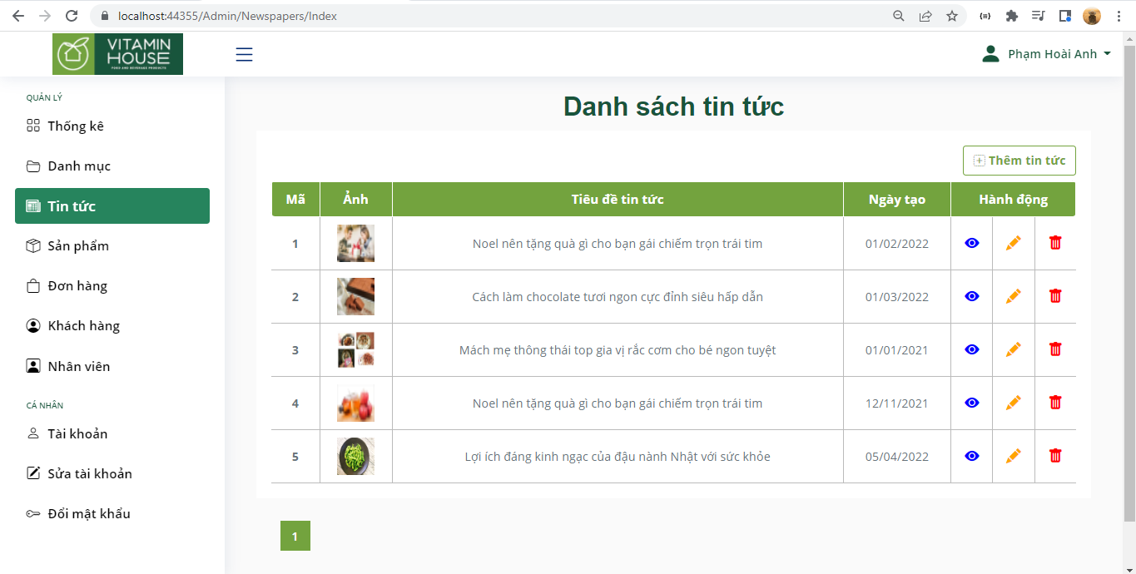

Hình . Danh sách các tin tức

Chọn một tin tức trong danh sách tin tức. Click vào biểu tượng “Xem chi tiết” sẽ hiển thị thông tin chi tiết của tin tức (Hình 3.33). Khi click vào “Quay lại” sẽ hiển thị lại danh sách tin tức (Hình 3.32).

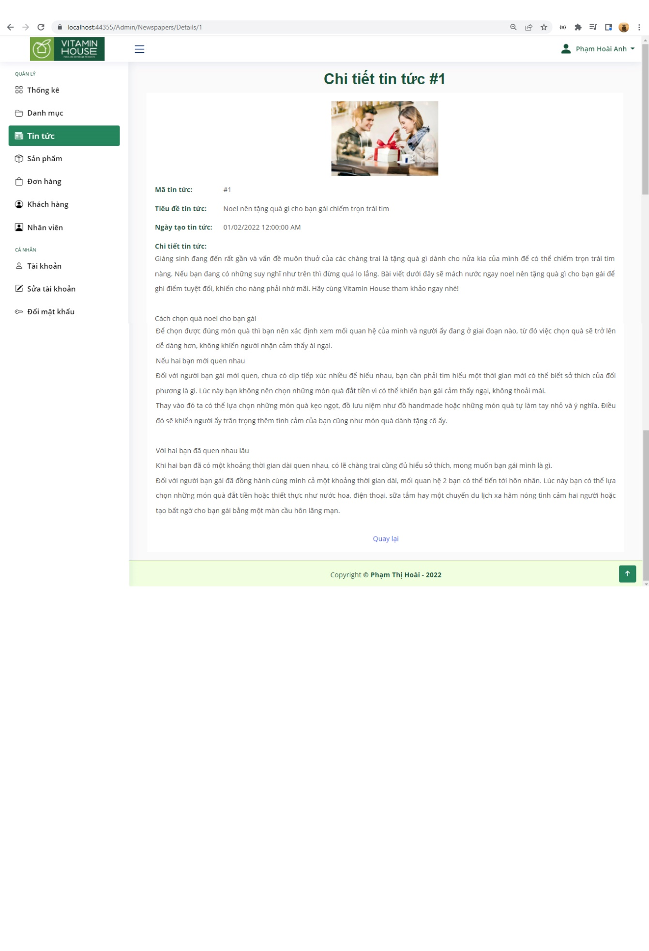

Hình . Thông tin xem chi tiết tin tức theo mã

Chọn một tin tức trong danh sách tin tức. Click vào biểu tượng “Xóa tin tức” sẽ hiển thị thông tin tin tức với yêu cầu xác nhận xóa (Hình 3.34). Click vào nút “Xóa” nếu thực hiện xóa tin tức thành công thì sẽ hiển thị về danh sách các tin tức.

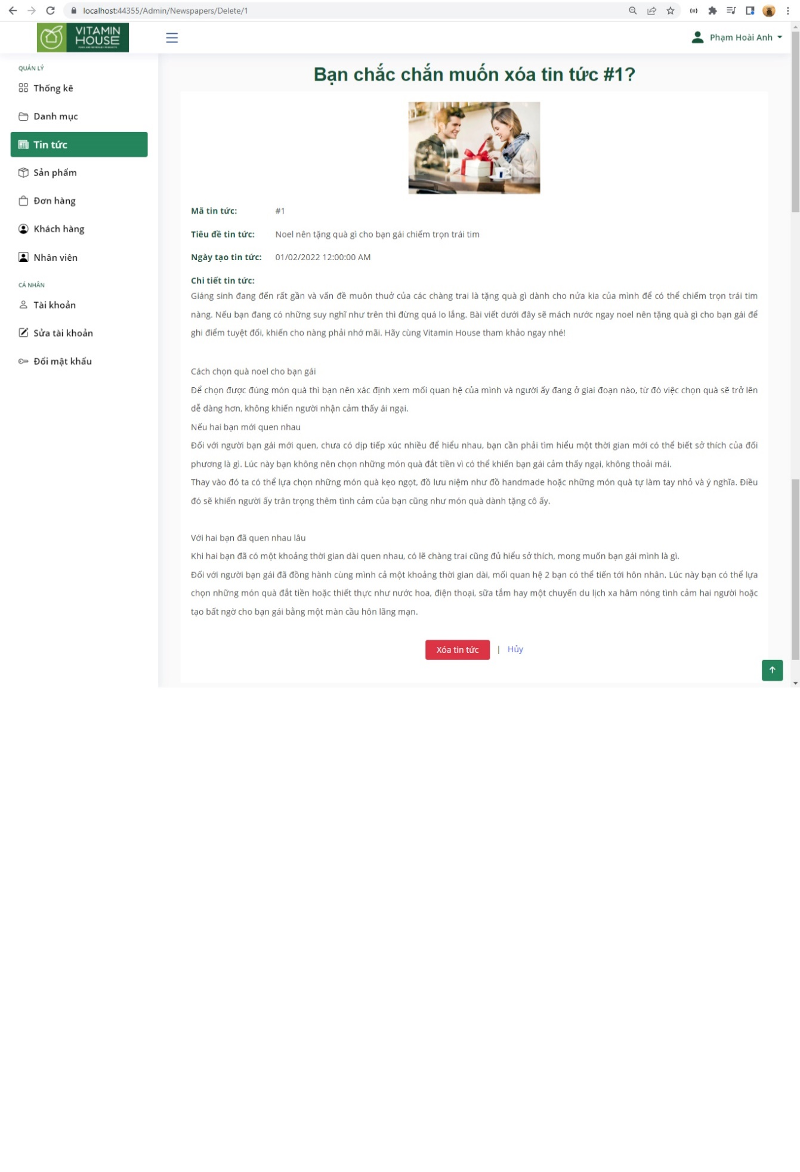

Hình . Màn hình yêu cầu xác nhận xóa tin tức

Chọn một tin tức trong danh sách tin tức. Click vào biểu tượng “Sửa tin tức” (Hình 3.32) sẽ hiển thị thông tin cũ của tin tức trong ô textbox (Hình 3.35). Người quản trị thực hiện thay đổi và click nút “Sửa tin tức” để cập nhật những thay đổi.

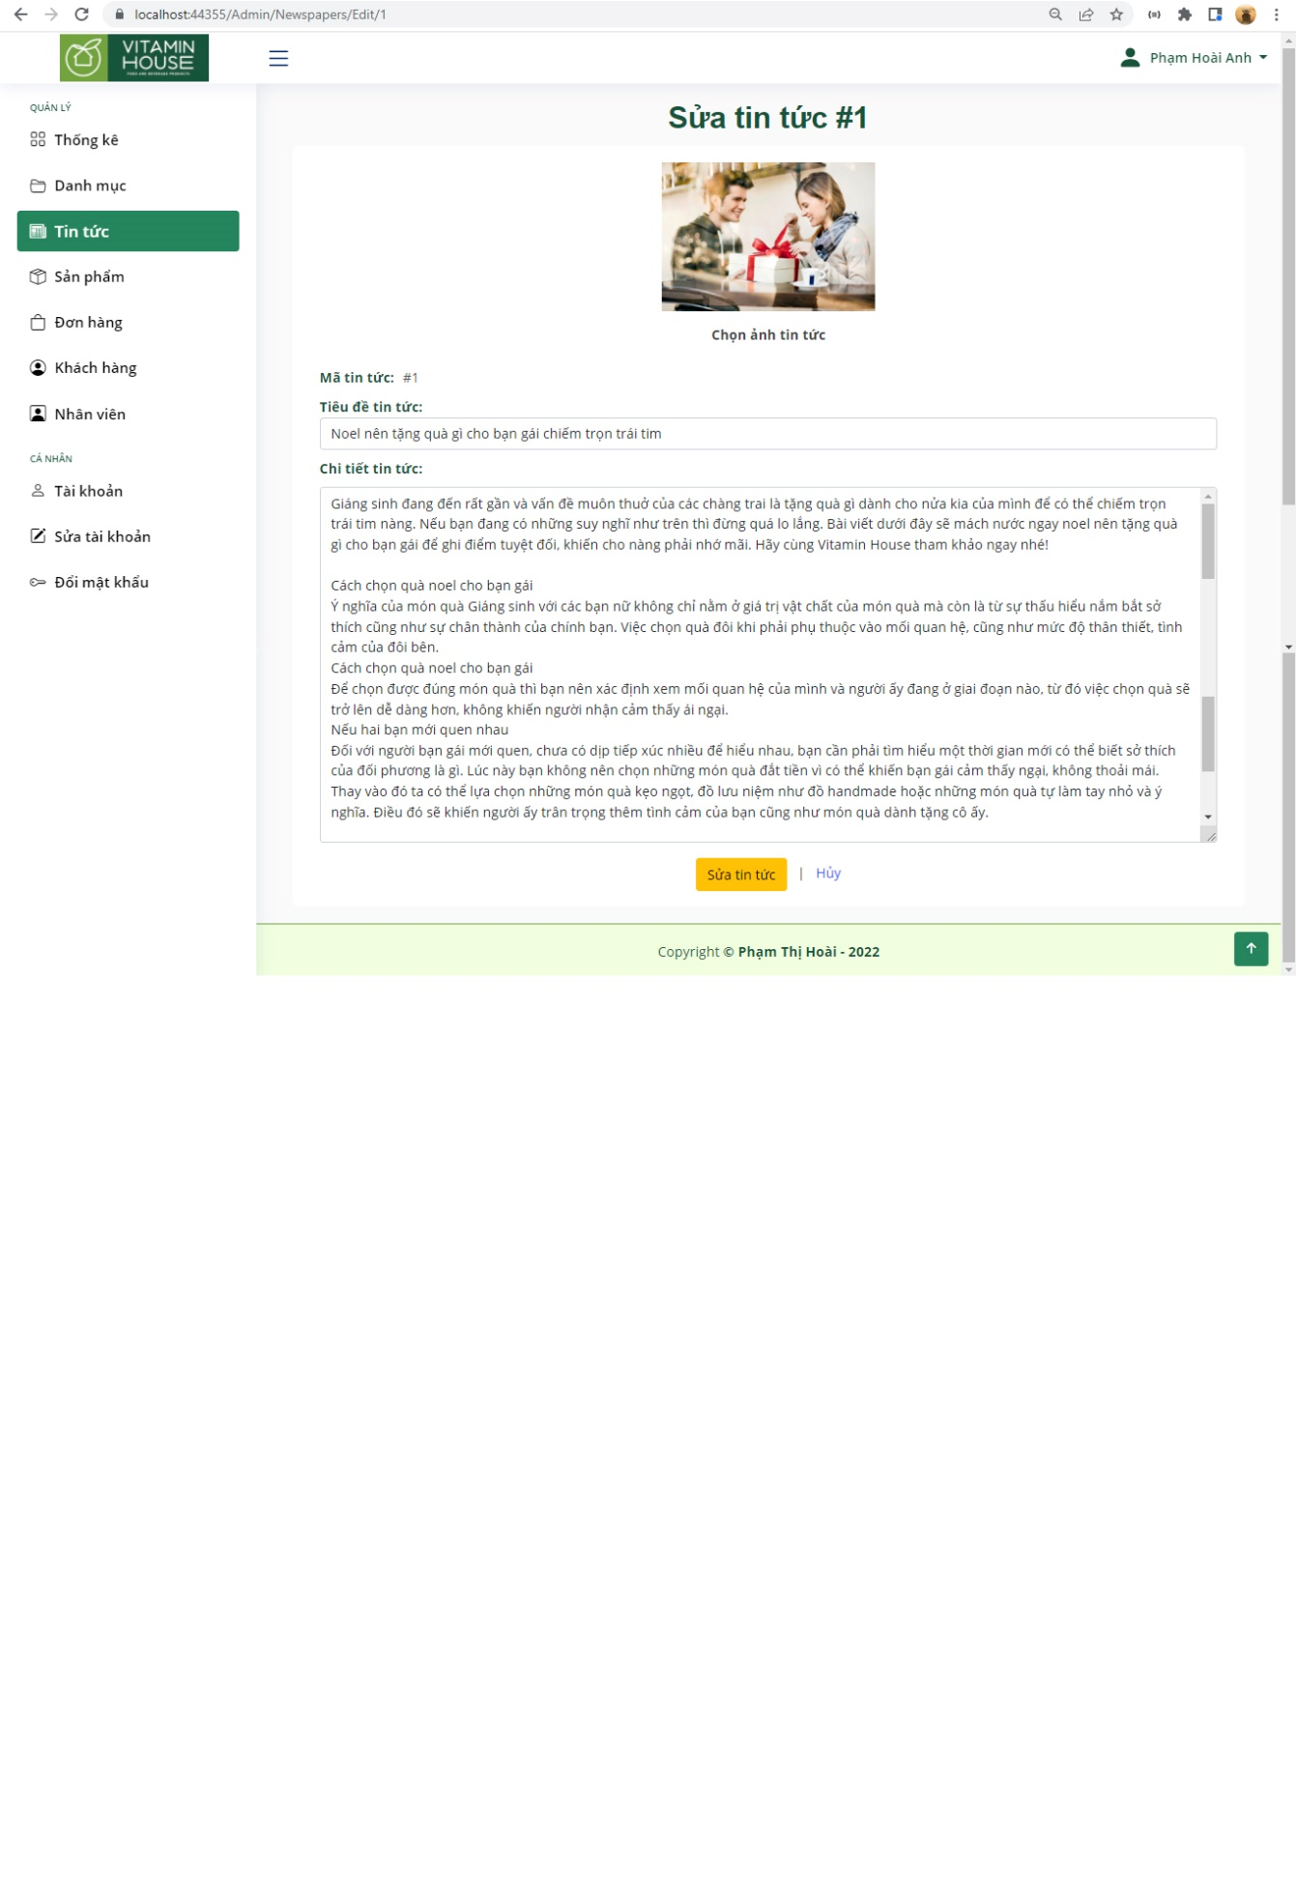

Hình . Màn hình sửa tin tức

Khi người quản trị click vào nút “Thêm tin tức” (Hình 3.32) sẽ hiển thị ô textbox. Nhập dữ liệu vào các ô textbox rồi click vào nút “Thêm tin tức” (Hình 3.36) sẽ thực hiện thêm tin tức. Sau khi thực hiện thêm thành công sẽ hiển thị lại danh sách tin tức (Hình 3.32).

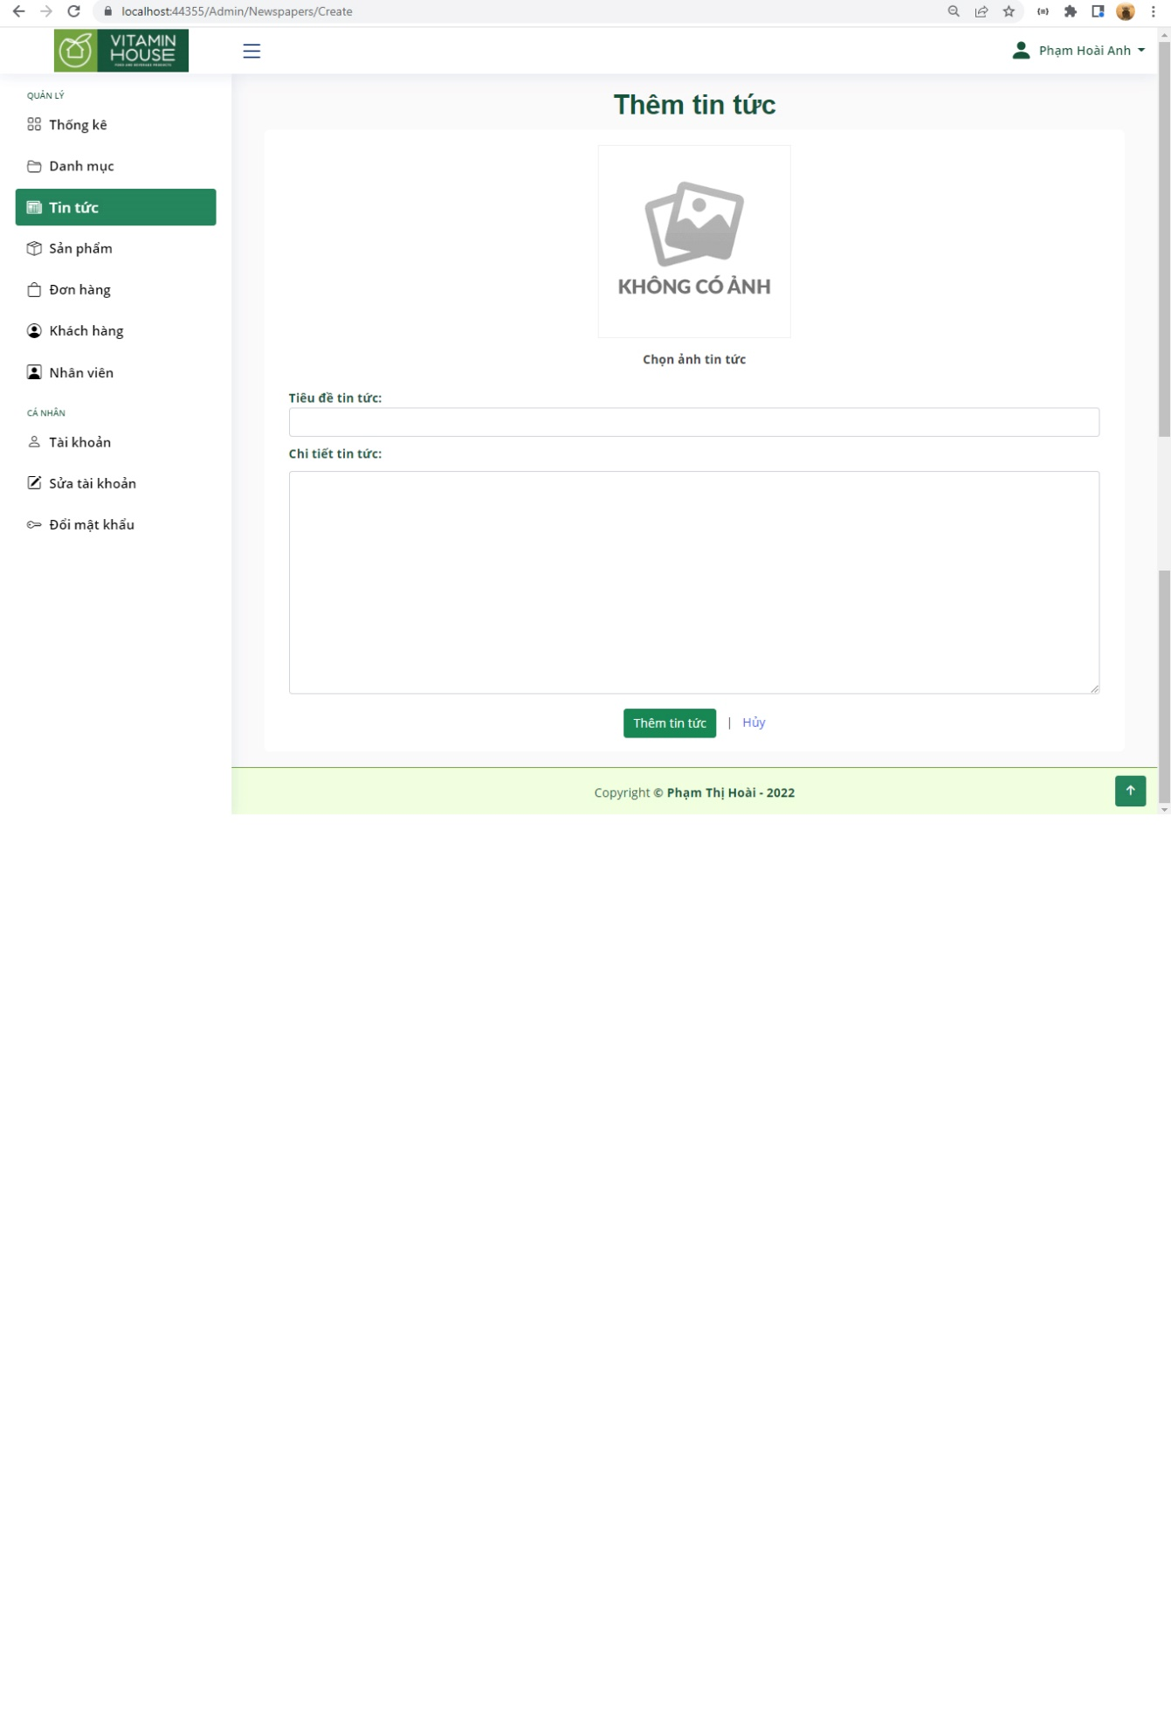

Hình . Màn hình thêm tin tức­

Khi click vào “Sản phẩm” trên thanh menu quản trị sẽ hiển thị danh sách các sản phẩm cùng các chức năng của từng sản phẩm (xem chi tiết, sửa, xóa) và có thể thực hiện thêm mới sản phẩm (Hình 3.37).

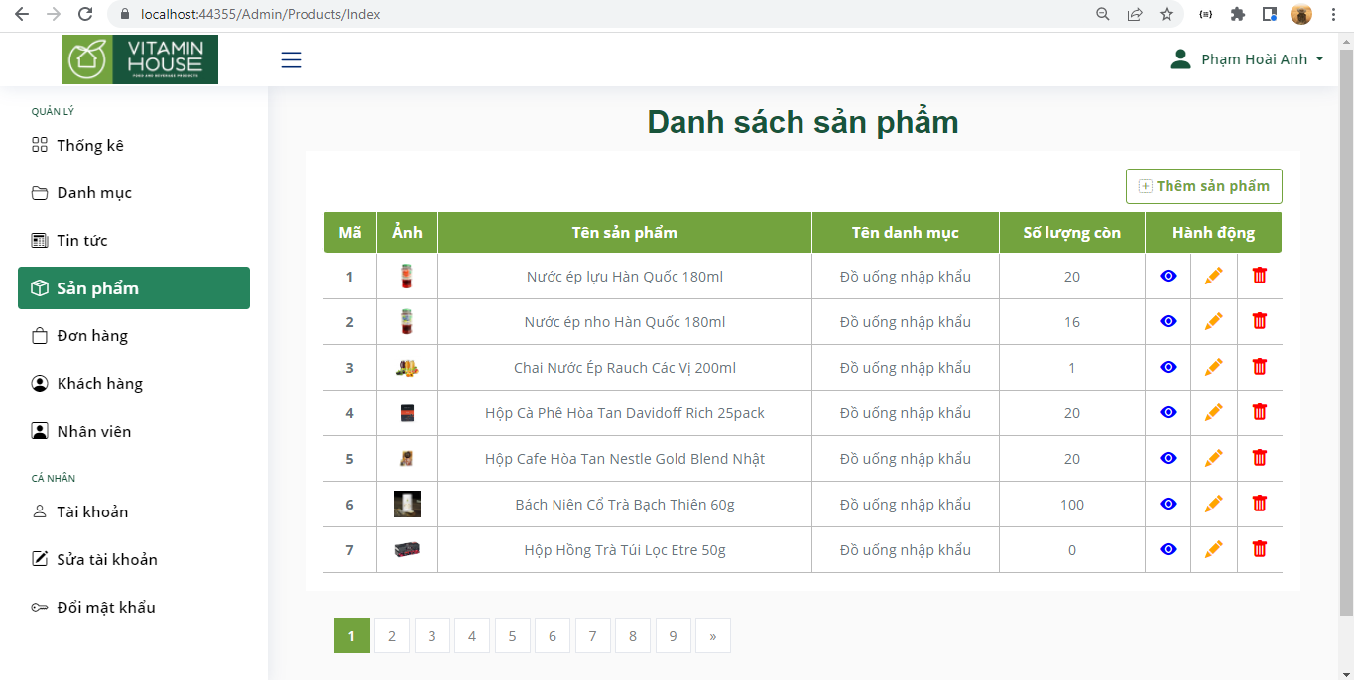

Hình . Màn hình danh sách các sản phẩm

Chọn một sản phẩm trong danh sách sản phẩm (Hình 3.37). Click vào biểu tượng “Xem chi tiết” sẽ hiển thị thông tin chi tiết của sản phẩm (Hình 3.38). Khi click vào “Quay lại” sẽ hiển thị lại danh sách danh mục sản phẩm (Hình 3.37).

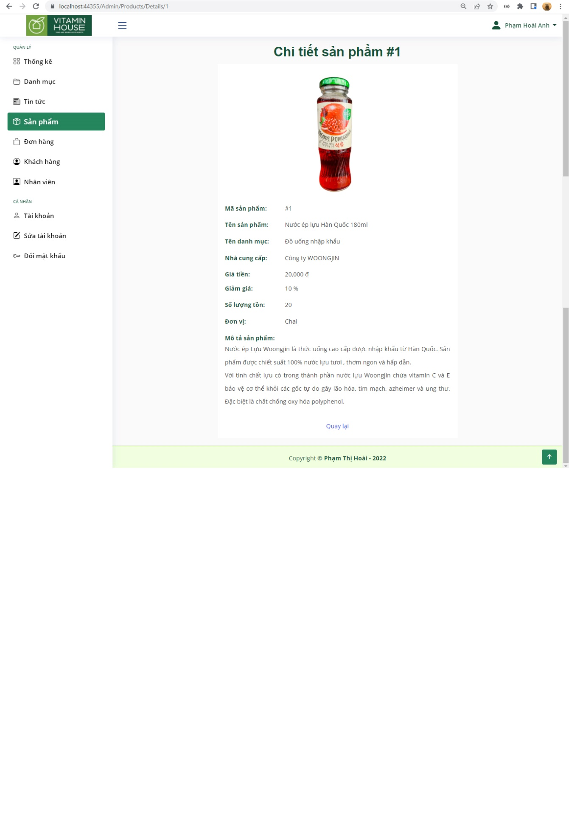

Hình . Thông tin chi tiết sản phẩm theo mã

Chọn một sản phẩm trong danh sách sản phẩm (Hình 3.37). Click vào biểu tượng “Xóa sản phẩm” sẽ hiển thị thông tin sản phẩm với yêu cầu xác nhận xóa (Hình 3.39). Click vào nút “Xóa” nếu thực hiện xóa sản phẩm thành công thì sẽ hiển thị về danh sách các danh mục. Khi không xóa được danh mục thì sẽ thực hiện báo lỗi.

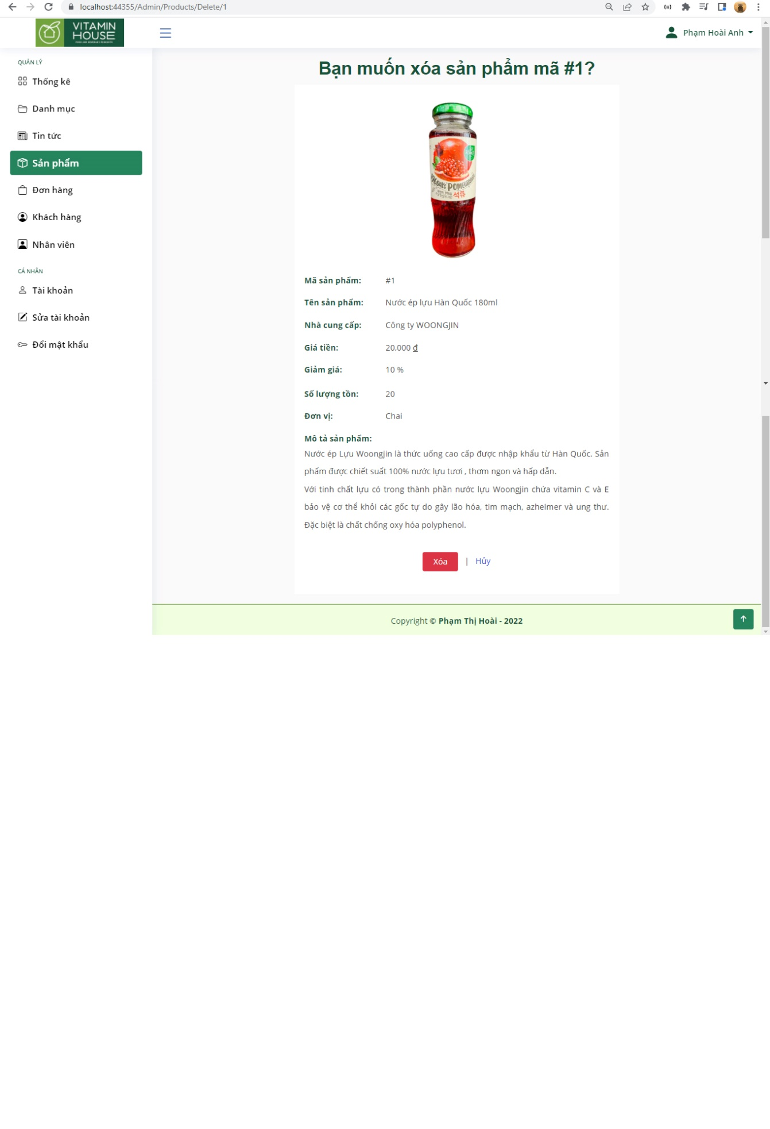

Hình . Màn hình yêu cầu xác nhận xóa sản phẩm

Chọn một sản phẩm trong danh sách sản phẩm. Click vào biểu tượng “Sửa sản phẩm” (Hình 3.37) sẽ hiển thị thông tin cũ của tin tức trong ô textbox (Hình 3.40). Người quản trị thực hiện thay đổi và click nút “Sửa” để cập nhật những thay đổi.

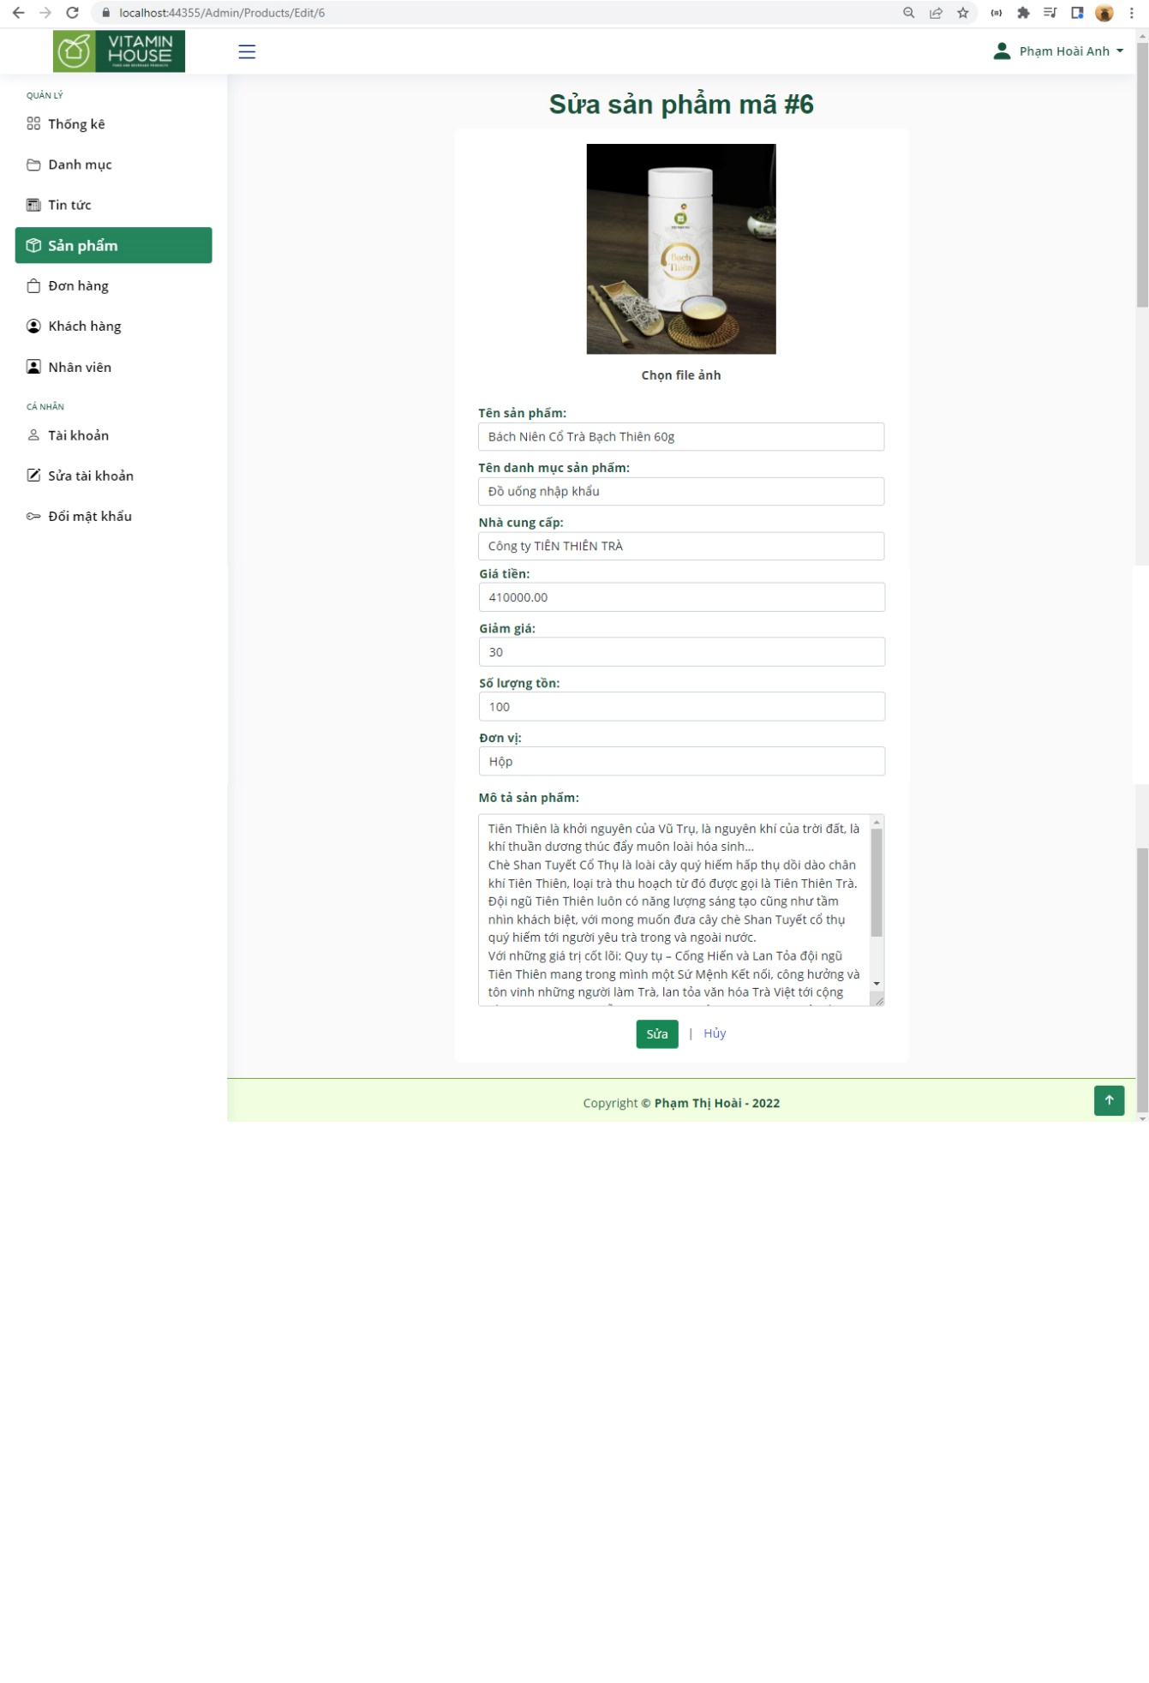

Hình . Màn hình sửa sản phẩm

Khi người quản trị click vào nút “Thêm sản phẩm” (Hình 3.37) sẽ hiển thị ô textbox. Nhập dữ liệu vào các ô textbox rồi click vào nút “Thêm” (Hình 3.41) sẽ thực hiện thêm sản phẩm. Sau khi thực hiện thêm thành công sẽ hiển thị lại danh sách sản phẩm (Hình 3.37).

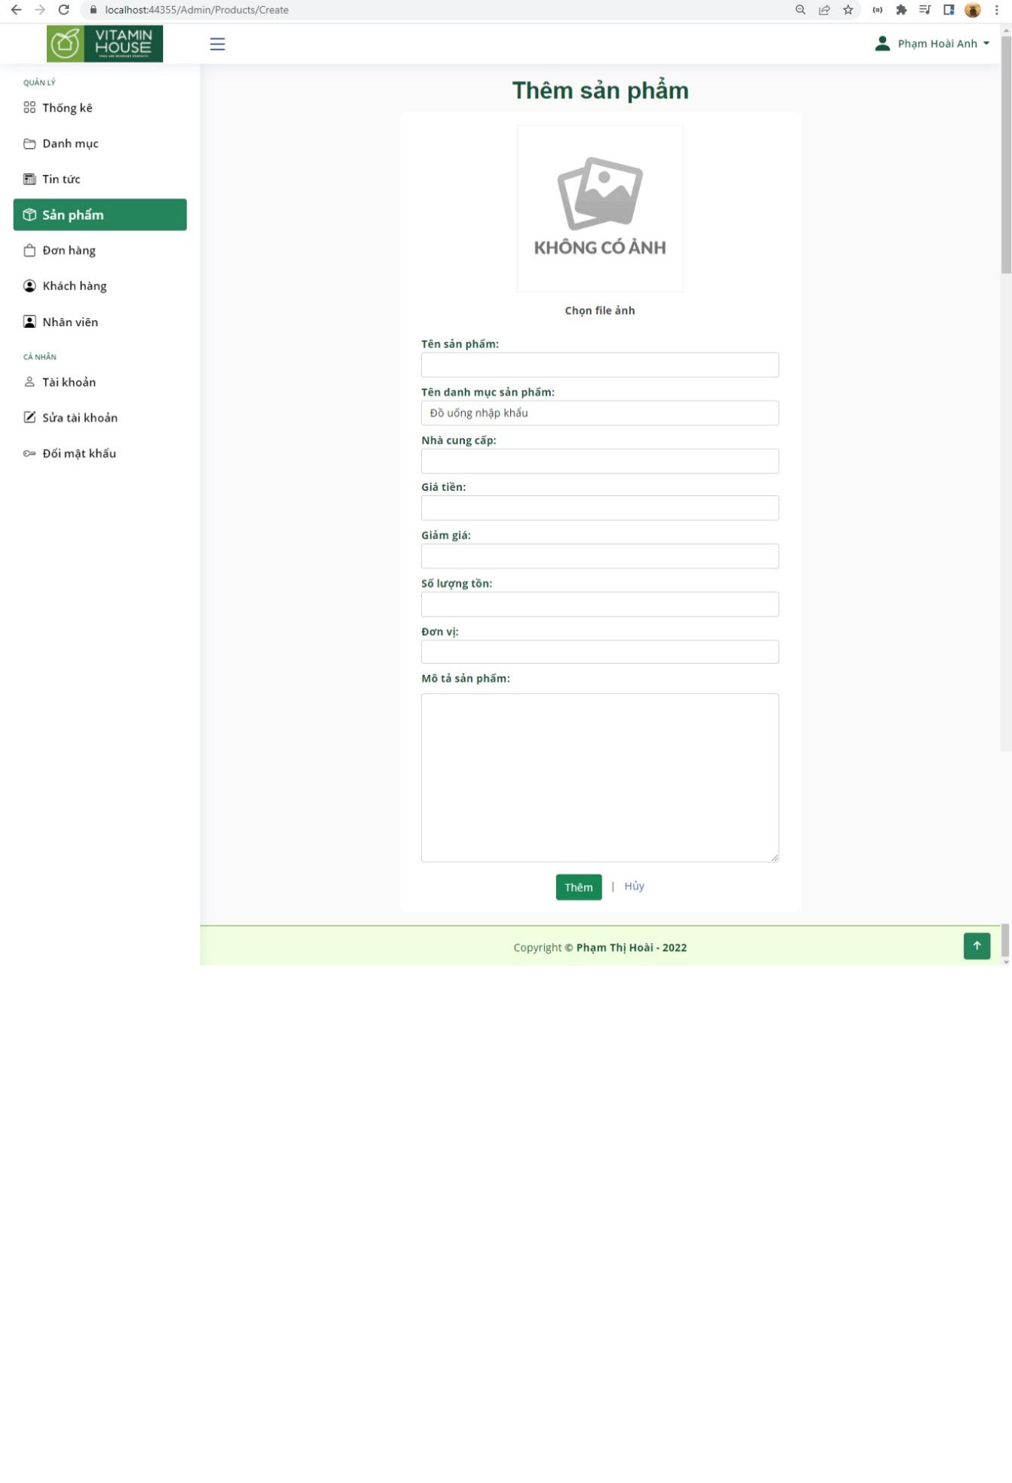

Hình . Màn hình thêm sản phẩm

Khi click vào “Đơn hàng” trên thanh menu quản trị sẽ hiển thị danh sách các đơn hàng theo mã giảm dần (Hình 3.42). Người quản trị có thể xem chi tiết đơn hàng.

Các đơn hàng đang ở trạng thái “Chờ xử lý”, “Đang giao” có thể sửa được trạng thái. Các đơn hàng “Đã giao” , “Đã hủy” thì không sửa được trạng thái đơn hàng.

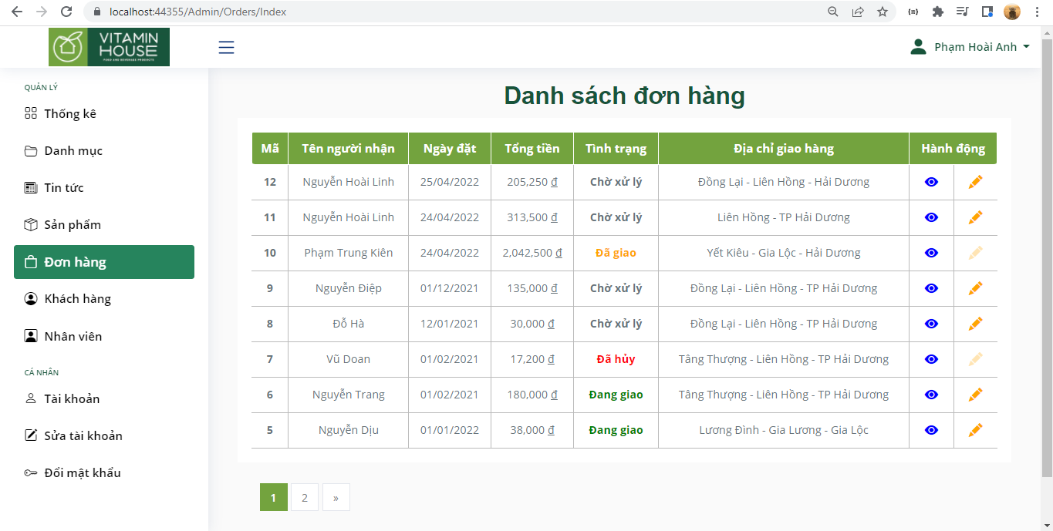

Hình . Màn hình danh sách đơn hàng

Chọn một đơn hàng trong danh sách sản phẩm (Hình 3.42). Click vào biểu tượng “Xem chi tiết” sẽ hiển thị thông tin chi tiết của đơn hàng (Hình 3.43). Khi click vào “Quay lại” sẽ hiển thị lại danh sách đơn hàng(Hình 3.42).

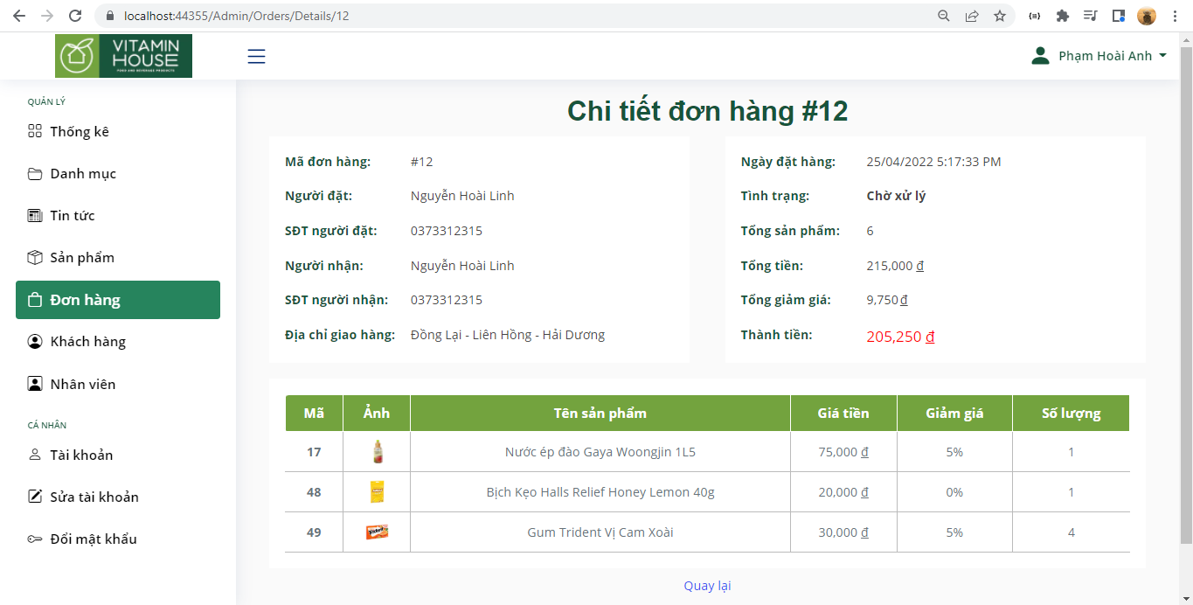

Hình . Thông tin chi tiết đơn hàng theo mã

Chọn một dòng đơn hàng trong danh sách đang ở trạng thái “Chờ xử lý”, hoặc “Đang giao” (Hình 3.42). Đơn hàng chọn có thể thay đổi sang trạng thái mong muốn (Hình 3.44). Khi thay đổi trạng thái “Đã hủy” thì số lượng của từng sản phẩm trong đơn hàng sẽ quay trở lại kho hàng.

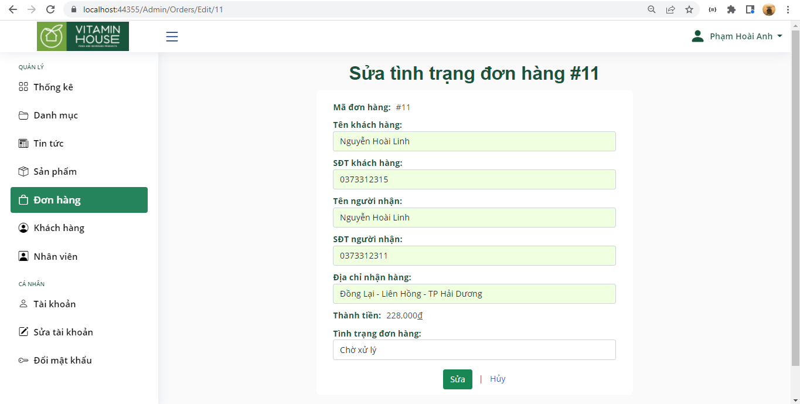

Hình . Sửa tình trạng của đơn hàng

Khi click vào “Khách hàng” trên thanh menu quản trị sẽ hiển thị danh sách các khách hàng cùng các chức năng của từng tài khoản khách hàng: xem chi tiết, cấp lại mật khẩu, xóa, thay đổi trạng thái khóa mở của tài khoản (Hình 3.45)

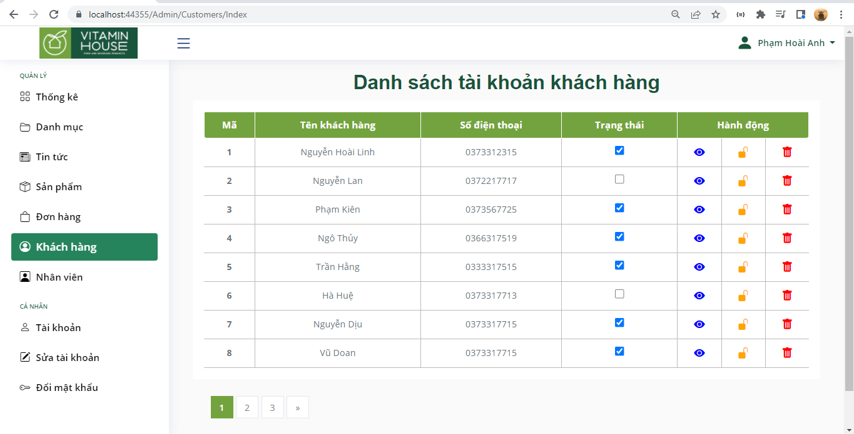

Hình . Màn hình danh sách tài khoản khách hàng

Người quản trị chọn tài khoản muốn thay đổi trạng thái khóa hoặc mở (mở: tích màu xanh, khóa: không tích) chỉ cần click vào ô trạng thái của từng dòng để thay đổi. Ví dụ: Tài khoản khách hàng với mã 1 click vào trạng thái thay đổi từ mở thành khóa (ban đầu: Hình 3.45 - > sau khi click: Hình 3.46)

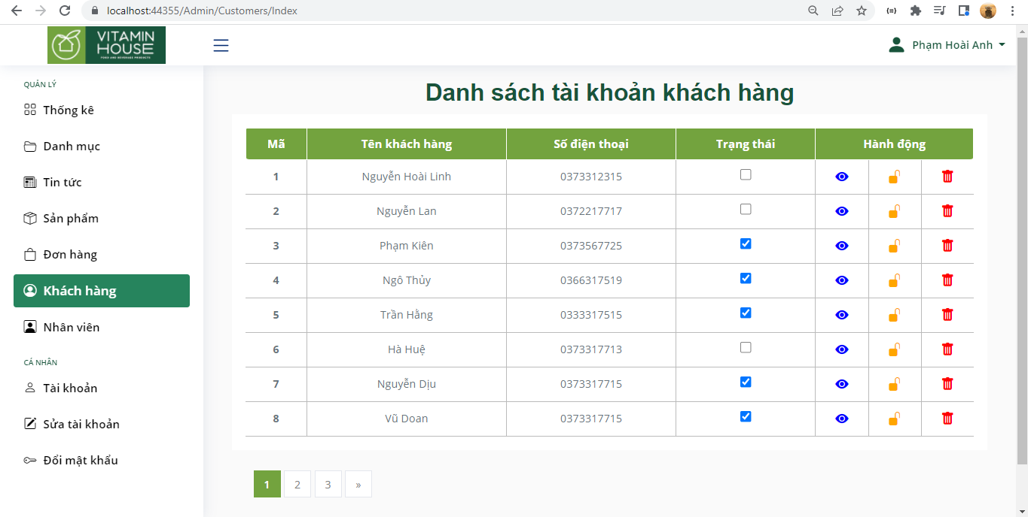

Hình . Tài khoản khách hàng sau khi thay đổi trạng thái

Chọn một sản phẩm trong danh sách khách hàng(Hình 3.46). Click vào biểu tượng “Xem chi tiết” sẽ hiển thị thông tin chi tiết của tài khoản khách hàng và lịch sử mua hàng (Hình 3.47). Khi click vào “Quay lại” sẽ hiển thị lại danh sách danh mục sản phẩm (Hình 3.46).

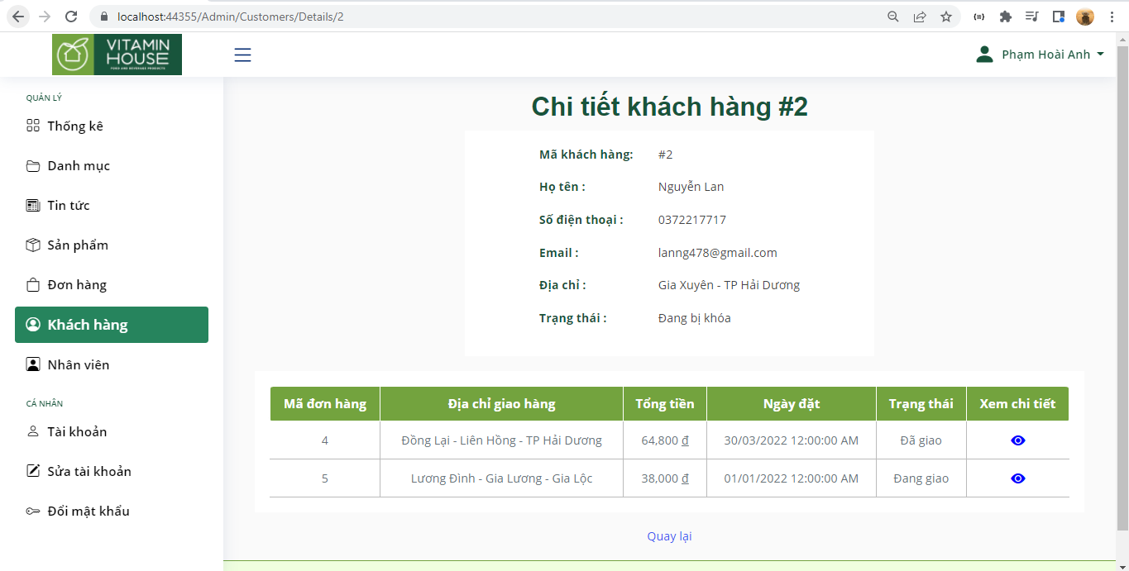

Hình . Thông tin chi tiết khách hàng theo mã

Khi chọn một dòng đơn hàng trong danh sách đơn hàng của khách hàng (Hình 3.47) sẽ hiển thị thông tin chi tiết của đơn hàng của khách hàng (Hình 3.48).

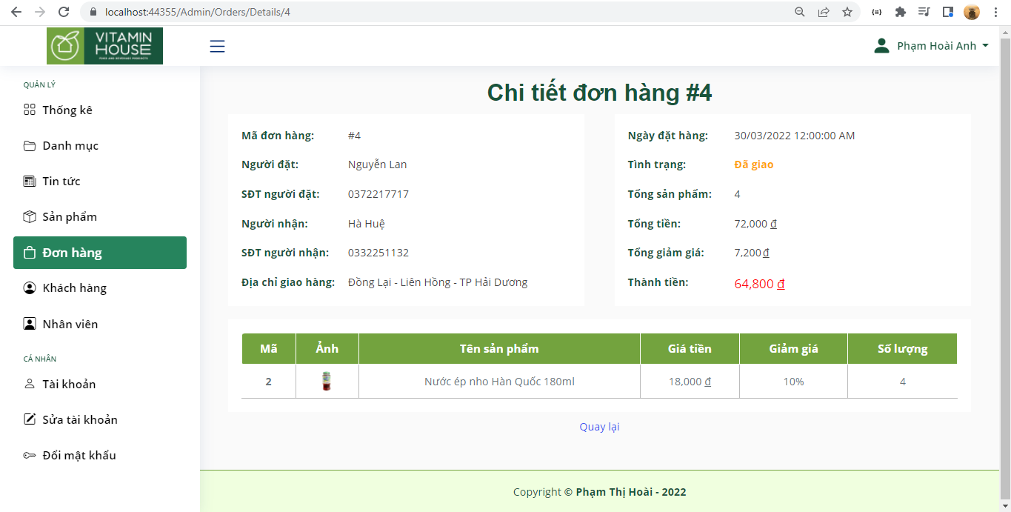

Hình . Thông tin chi tiết đơn hàng khách hàng theo mã

Khi khách hàng muốn cấp lại mật khẩu, click vào biểu tượng “Cấp lại mật khẩu” (Hình 3.46) sẽ hiển thị form yêu cầu nhập mật khẩu mới và mật khẩu xác nhận (Hình 3.39).

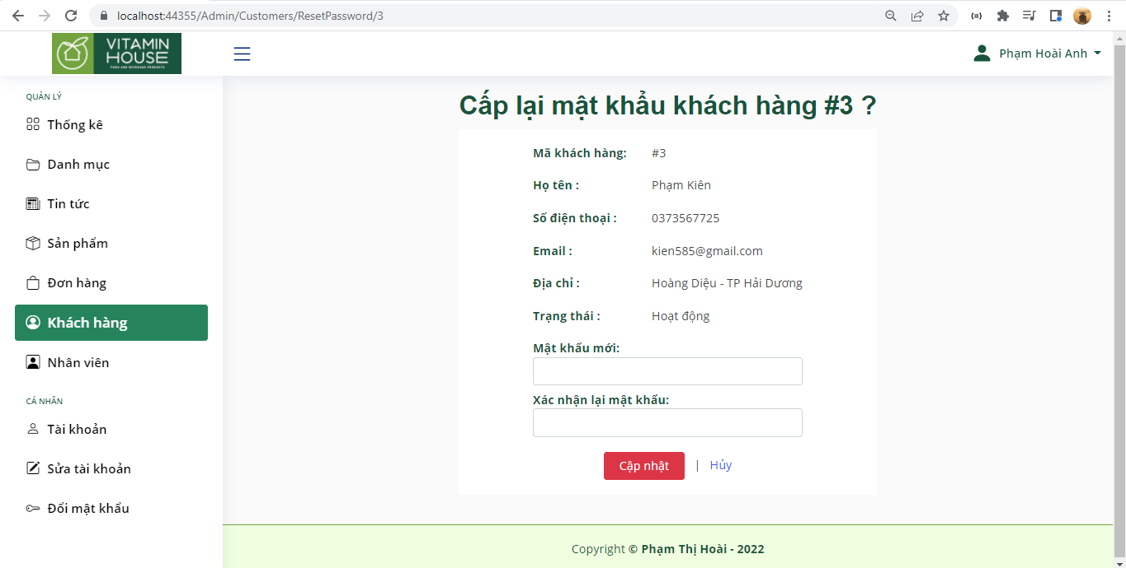

Hình . From yêu cầu cấp lại mật khẩu mới

Sau khi điền thông tin ở ô textbox (Hình 3.49) click vào nút “Cập nhật” để hoàn thành phần cấp lại mật khẩu mới cho khách hàng. Click nút “Hủy” để hủy bỏ thao tác cấp lại mật khẩu và quay trở lại danh sách khách hàng (Hình 3.46).

Chọn một tài khoản khách hàng trong danh sách tài khoản khách hàng. Click vào biểu tượng “Xóa khách hàng” sẽ hiển thị thông tin khách hàng với yêu cầu xác nhận xóa (Hình 3.50). Click vào nút “Xóa” nếu thực hiện xóa tài khoản khách hàng thành công thì sẽ hiển thị về danh sách các khách hàng.

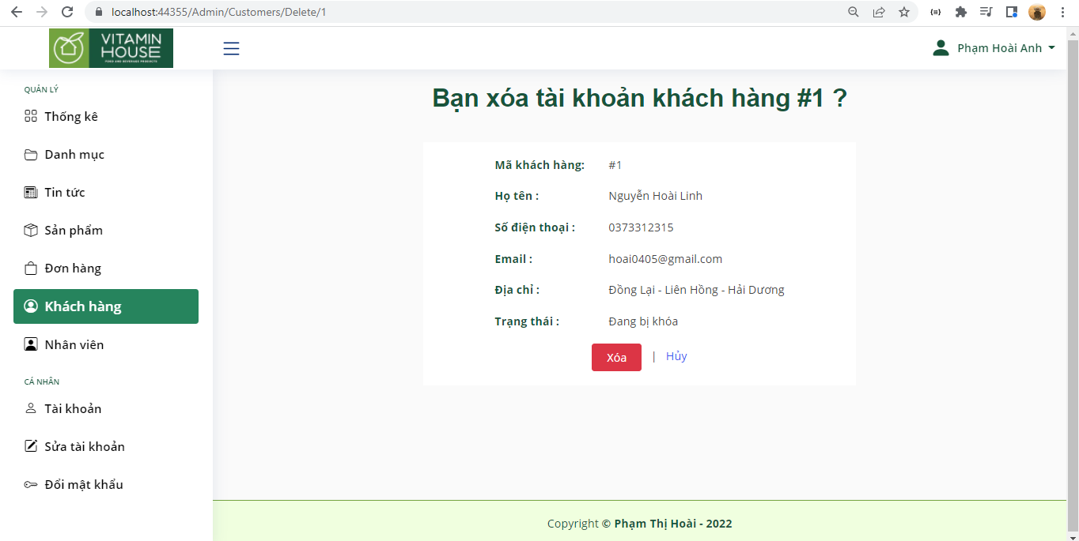

Hình . Màn hình xác nhận xóa tài khoản khách hàng

Chỉ tài khoản có quyền là ***“Quản lý”*** thì mới hiển thị chức năng quản lý nhân viên. Khi người quản lý click vào “Nhân viên” trên thanh menu quản trị sẽ hiển thị danh sách nhân viên cùng các chức năng quản lý từng nhân viên (sửa quyền nhân viên, cấp lại mật khẩu, xóa tài khoản) và có thể thực hiện thêm mới nhân viên (Hình 3.51).

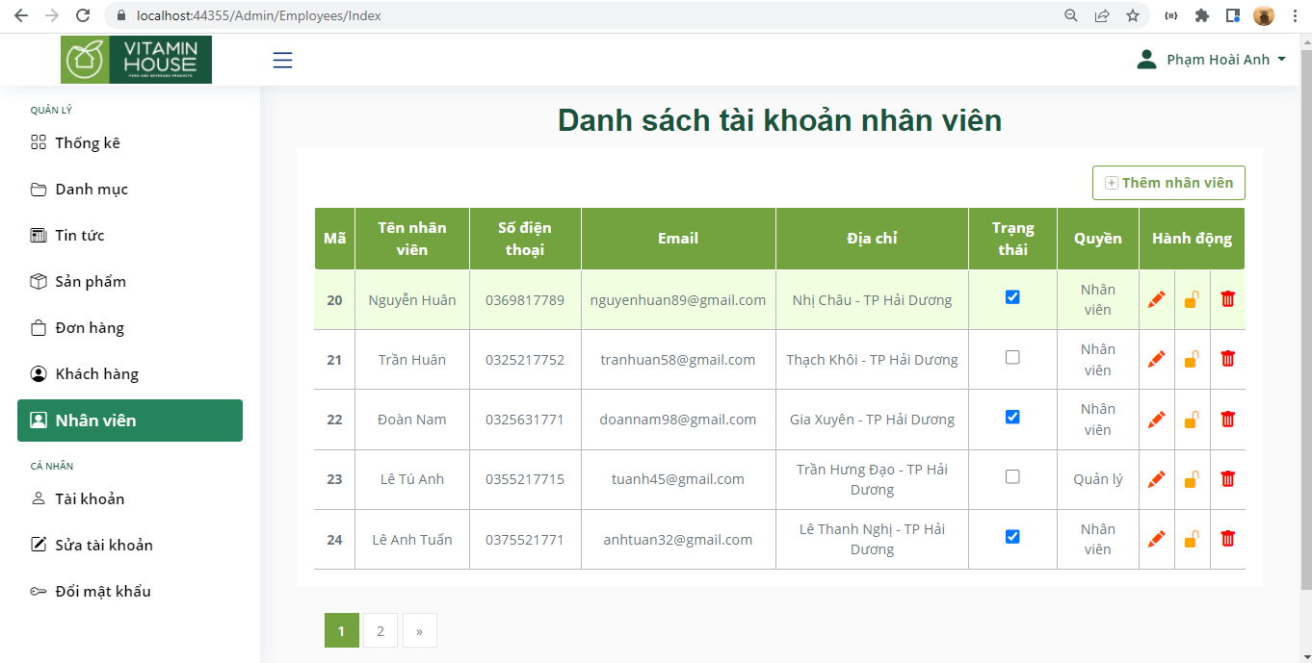

Hình . Danh sách tài khoản nhân viên

Người ***quản lý*** chọn tài khoản nhân viên muốn thay đổi trạng thái khóa hoặc mở (mở: tích màu xanh, khóa: không tích) chỉ cần click vào ô trạng thái của từng dòng để thay đổi. Ví dụ: Tài khoản nhân viên với mã 20 click vào trạng thái thay đổi từ mở thành khóa (ban đầu: Hình 3.51 - > sau khi click: Hình 3.52).

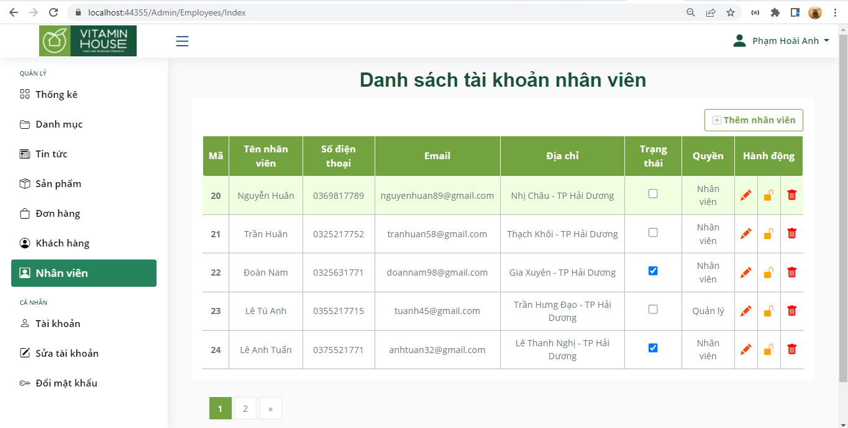

Hình . Tài khoản nhân viên sau khi thay đổi trạng thái

Chọn một tài khoản nhân viên trong danh sách nhân viên. Click vào biểu tượng “Sửa nhân viên” (Hình 3.52) sẽ hiển thị thông tin cũ của combobox các quyền của nhân viên (Hình 3.53). Người ***quản lý*** thực hiện thay đổi và click nút “Cập nhật” để cập nhật những thay đổi của quyền.

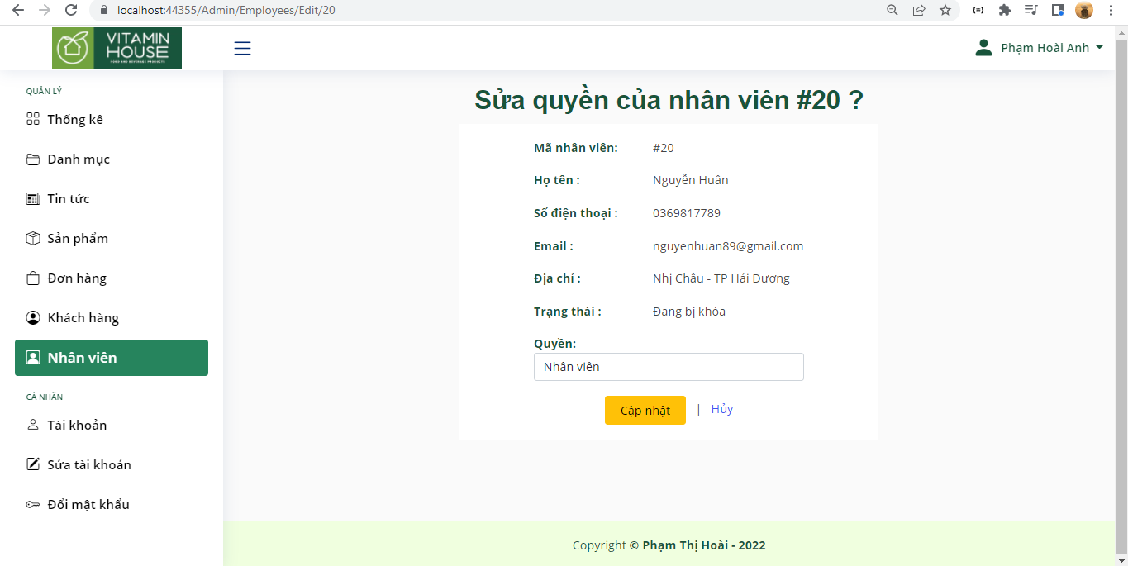

Hình . Màn hình sửa quyền của nhân viên

Chọn một tài khoản nhân viên trong danh sách nhân viên (Hình 3.52). Click vào biểu tượng “Xóa nhân viên” sẽ hiển thị thông tin nhân viên với yêu cầu xác nhận xóa (Hình 3.54). Click vào nút “Xóa tài khoản” nếu thực hiện xóa tài khoản thành công thì sẽ hiển thị về danh sách các tài khoản nhân viên (Hình 3.52).

Khi người ***quản lý*** click vào nút “Thêm nhân viên” (Hình 3.52) sẽ hiển thị các ô textbox. Các ô textbox dữ liệu mới của nhân viên gồm họ tên, số điện thoại, địa chỉ sẽ để mặc định (chỉ đọc không thể thay đổi) để khi nhân viên đăng nhập vào tài khoản thì có thể thay đổi dữ liệu. Nhập dữ liệu vào các ô textbox email, mật khẩu mới, mật khẩu xác nhận rồi click vào nút “Thêm” (Hình 3.55) sẽ thực hiện thêm tài khoản nhân viên. Sau khi thực hiện thêm thành công sẽ hiển thị lại danh sách nhân viên (Hình 3.52).

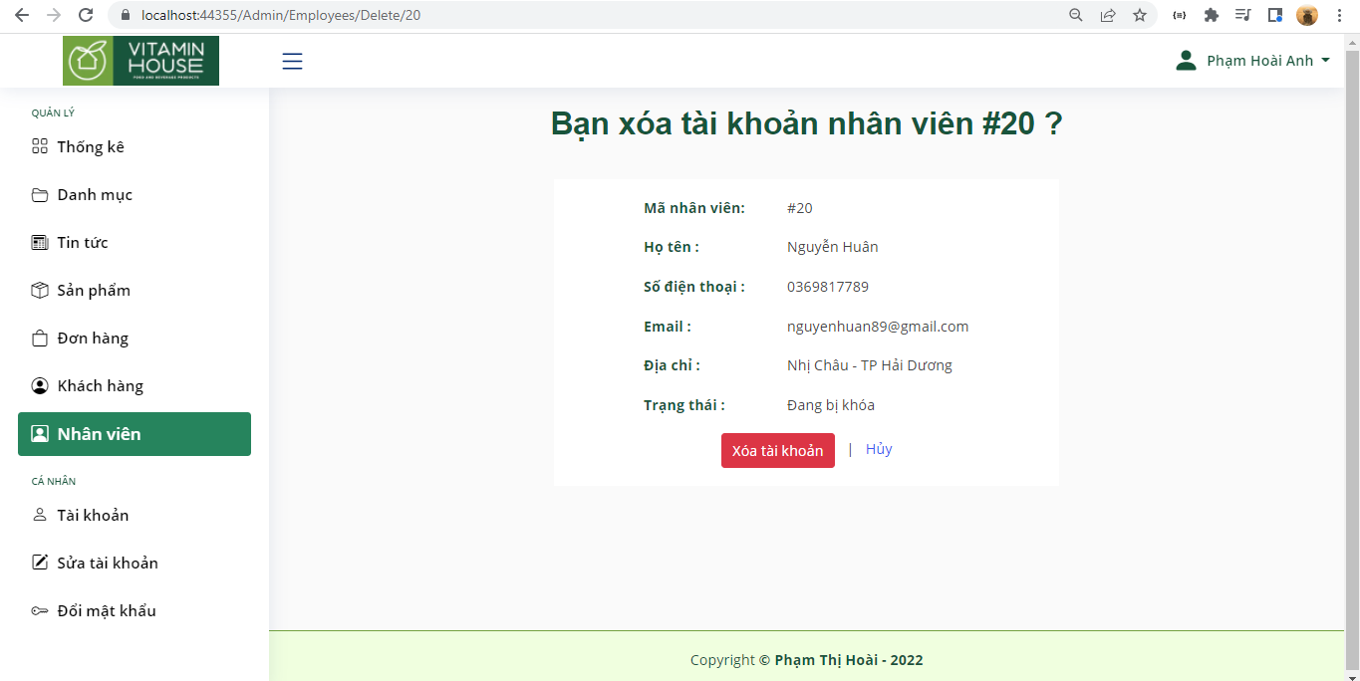

Hình . Màn hình xác nhận xóa tài khoản nhân viên

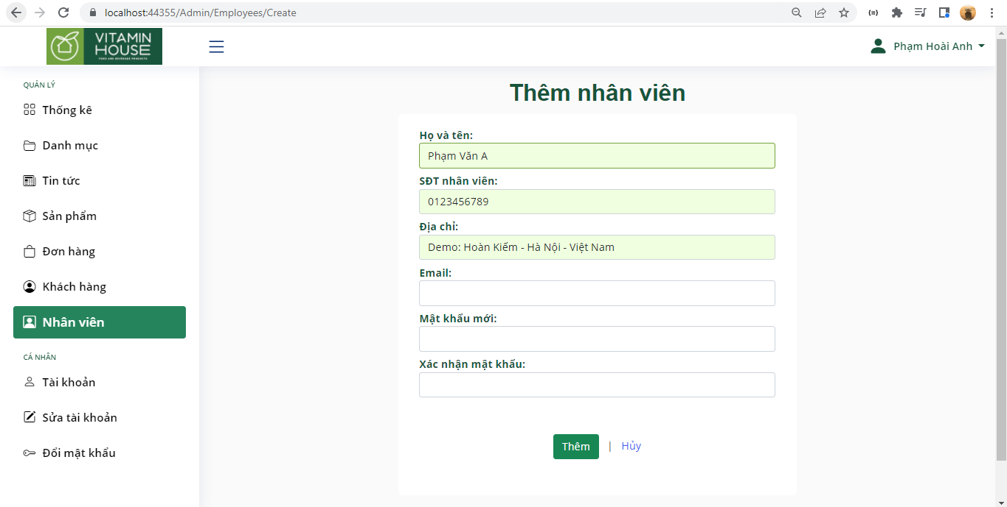

Hình . Màn hình thêm nhân viên mới

Người quản trị (nhân viên/người quản lý) cũng có thể quản lý tài khoản cá nhân của mình bằng các chức năng “Tài khoản”, “Sửa tài khoản”, “Đổi mật khẩu” trên menu quản trị. Người quản trị cũng có thể click vào biểu tượng tài khoản để hiển thị chức năng quản lý thông tin cá nhân như trên (Hình 3.56).

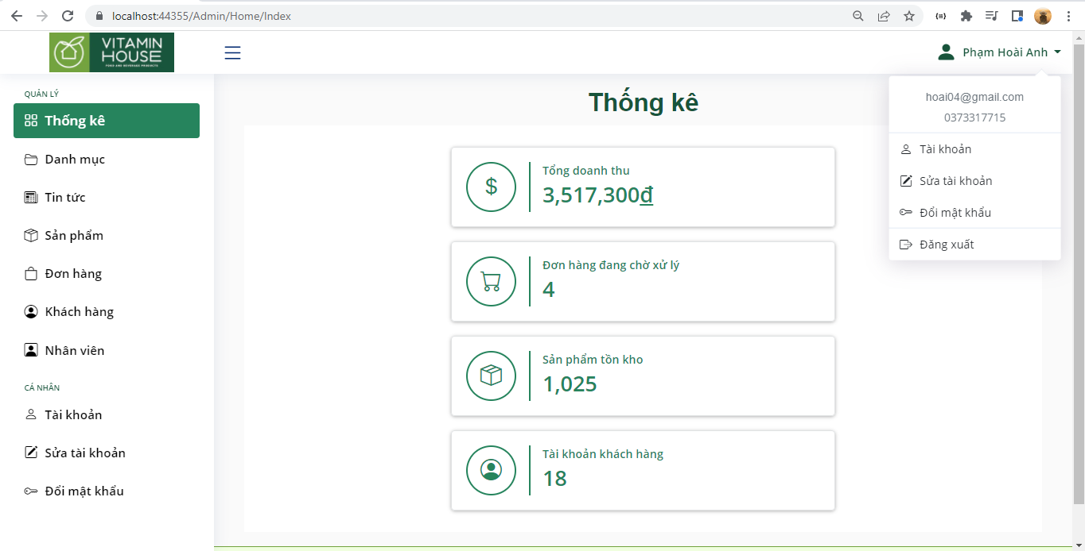

Hình . Chức năng quản lý thông tin cá nhân

Người quản trị click vào “Tài khoản” trên menu quản trị sẽ hiển thị thông tin chi tiết tài khoản đang đăng nhập (Hình 3.57). Người quản trị click vào “Đăng xuất” (Hình 3.57) hệ thống sẽ hiển thị lại màn hình đăng nhập admin.

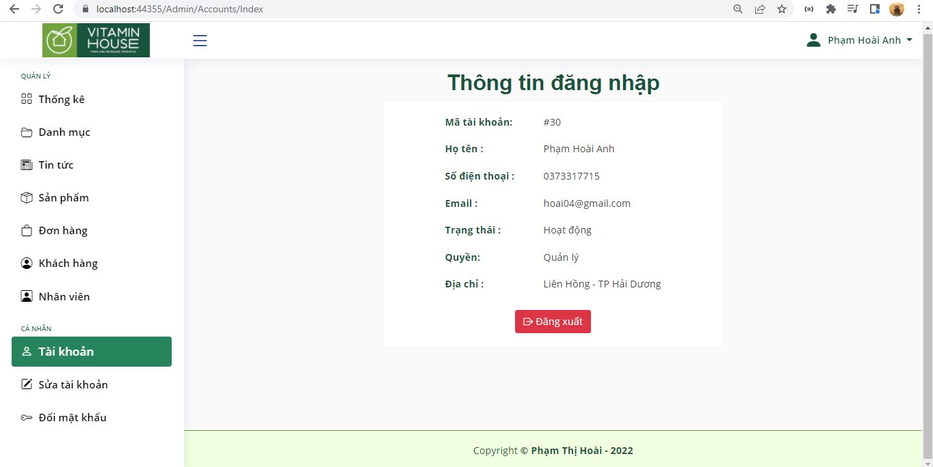

Hình . Thông tin tài khoản đăng nhập

Người quản trị click vào “Sửa tài khoản” trên menu quản trị sẽ hiển thị thông tin cũ của tài khoản trong ô textbox (Hình 3.58). Người quản trị thực hiện thay đổi dữ liệu và click nút “Sửa tài khoản” để cập nhật những thay đổi của tài khoản cá nhân.

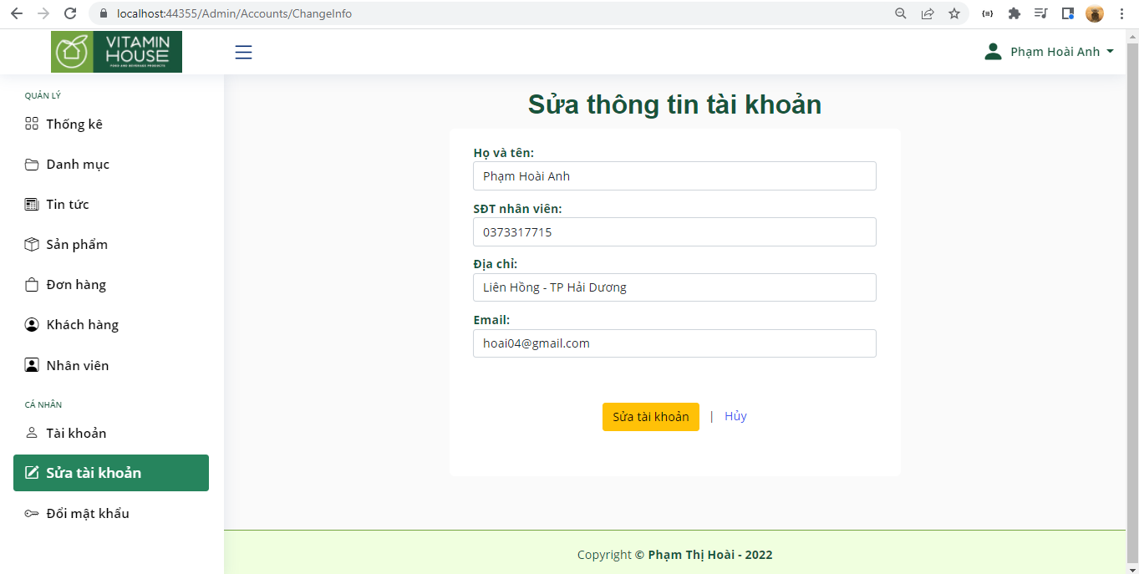

Hình . Sửa tài khoản cá nhân trang quản trị

Người quản trị click vào “Đổi mật khẩu” trên menu quản trị sẽ hiển thị các ô textbox (Hình 3.59). Người quản trị thực hiện nhập dữ liệu và click nút “Cập nhật” để cập nhật lại mật khẩu mới.

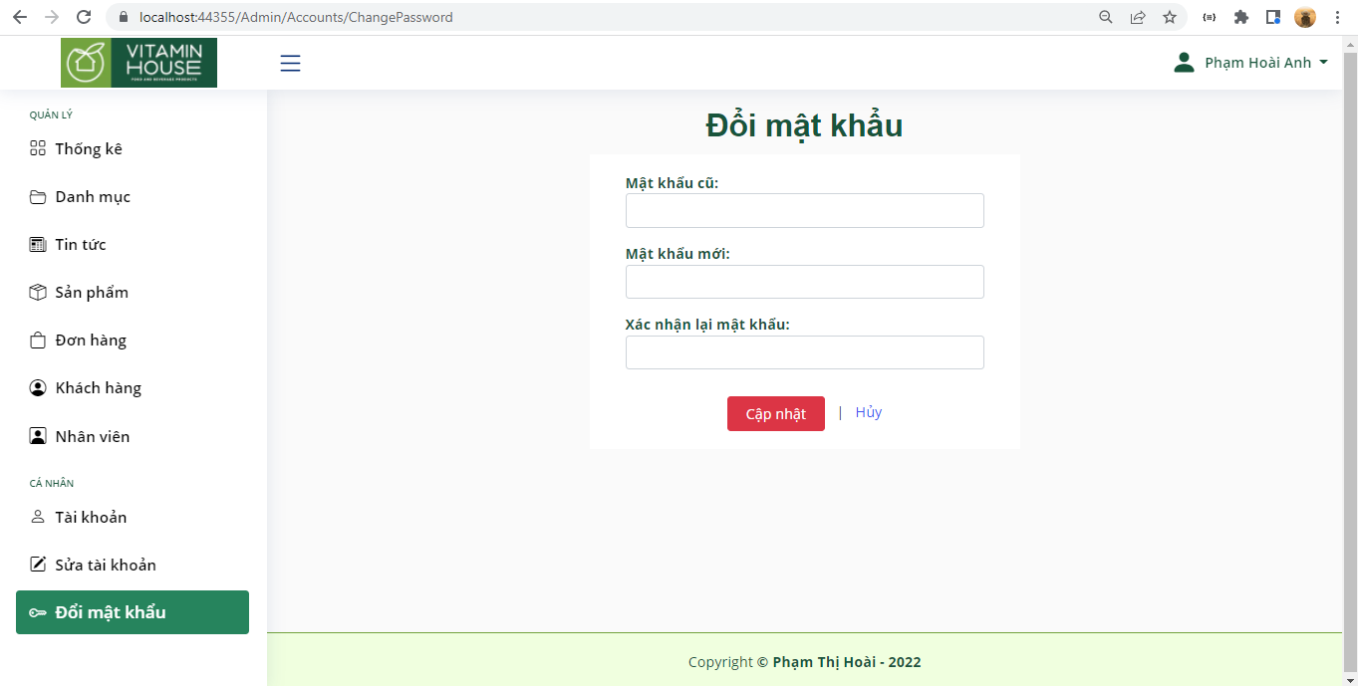

Hình . Đổi mật khẩu cá nhân trang quản trị

# KẾT LUẬN

Qua thời gian làm đồ án tốt nghiệp với sự cố gắng của bản thân cùng với sự giúp đỡ nhiệt tình của thầy em đã hoàn thành đồ án với đề tài *“Xây dựng website bán đồ ăn vặt trực tuyến bằng ASP.NET theo mô hình MVC”.*

Trong quá trình làm em đã tiếp thu thêm các kiến thức và kỹ năng:

* Sử dụng tương đối thành thạo ASP .NET trên Microsoft Visual Studio biết cách làm tìm lỗi và sửa lỗi.
* Nắm được rõ cách thức hoạt động của một website: cách kết nối môi trường với cơ sở dữ liệu, cách truy vấn dữ liệu, cách sử dụng session để lưu một phiên làm việc, các kiến thức thiết kế trang web HTML, CSS, Javascript, cách thức hiển thị trên view,..

Do còn thiếu kinh nghiệm nên em chưa hoàn thiện được đầy đủ một ứng dụng website bán hàng. Tuy nhiên đồ án xây dựng website bán hàng của em cũng đã làm được các chức năng sau:

* Trải nghiệm người dùng: xem thông tin, giới thiệu của cửa hàng, thông tin liên hệ với cửa hàng nếu muốn đến tận nơi mua hàng; xem các sản phẩm bán của cửa hàng, xem “Blog Vitamin” nơi mang thông tin chăm sóc sức khỏe tới khách hàng; quản lý tài khoản cá nhân của khách hàng; trải nghiệm mua hàng, đặt hàng của khách hàng.
* Hoạt động người quản trị: xem thống kê của cửa hàng; bảo trì danh mục sản phẩm, tin tức, sản phẩm; quản lý đơn hàng, tài khoản khách hàng; người ***quản lý*** còn có thêm chức năng quản lý nhân viên. Trong khi đó người quản trị còn có thể quản lý tài khoản của mình.

Trong thời gian tới em sẽ học hỏi thêm các kiến thức để hoàn thiện website một cách đầy đủ và toàn diện hơn:

* Thêm chức năng thanh toán tiền điện tử.
* Đăng nhập thông tin bằng các tài khoản xã hội: Zalo, Facebook, Mocha,…
* Đánh giá sự yêu thích của khách hàng vào từng sản phẩm, liên hệ online với cửa hàng của khách hàng.
* Lưu giỏ hàng của khách hàng vào cơ sở dữ liệu.

Trong thời gian đồ án tốt nghiệp em đã rút ra cho mình được rất nhiều kinh nghiệm, kiến thức bổ ích phục vụ cho công việc sau khi ra trường. Đây là một thời gian đáng nhớ trong đời sinh viên của em, chuẩn bị hành trang em bước vào cuộc đời.

# TÀI LIỆU THAM KHẢO

[1] Tài liệu ASP.NET MVC: *https://docs.microsoft.com/en-us/aspnet/mvc*

[2] Tài liệu SQL Server : *https://www.microsoft.com/en-us/sql-server*

[3] Tài liệu Microsoft Visual Studio: *https://visualstudio.microsoft.com*

[4] Tài liệu SQL Server : *https://docs.microsoft.com/en-us/sql*

[5] Các tài liệu khác được tham khảo từ nhiều nguồn trên Internet